Svein Lund:
Mot straumen

Minner og refleksjonar
Utkast pr. 11.08.2021

D. NORSK NORDMANN I SÁPMI

D1 Faglærar i motvind

Ringen slutta
13 år etter at eg forlet den mekaniske linja ved den samiske vidaregåande skolen i Guovdageaidnu som elev, var eg tilbake der som lærar. Eg var kanskje litt betre førebudd enn førre gongen, men til gjengjeld var oppgåva langt vanskeligare.
Da vi starta i august var vi to nytilsette lærarar som måtte jobbe for tre, fordi den einaste læraren som var der frå før, var sjukmeld dei første to månadane. Ingen av oss to hadde pedagogisk utdanning, ingen av oss hadde lærarrøynsle. Rektor hadde starta samtidig med oss, han hadde ingen peiling på det som skjedde på linja vår og synte heller ikkje synderlig interesse for det. Heller ikkje var det vidare hjelp å få av dei andre i administrasjonen. Vi var rett og slett overlate til oss sjølv, og måtte prøve å gjøre det beste ut av ein svært vanskelig situasjon.
Klassa, som eg skulle vere klassestyrar for, besto av elevar med tre forskjellige morsmål, derav bare eitt som eg beherska. Knapt halve klassa hadde samisk som morsmål og kom frå forskjellige små bygder rundt i Guovdageaidnu kommune og andre stader i Indre Finnmark. Dei tok det pent at læraren kunne lite samisk, dei var vel heller ikkje så godt vant på det området. Dei gjorde i utgangspunktet ein akseptabel innsats både på verkstaden og i klasserommet, men blei etter kvart negativt påverka av andre elevar. Nokre av dei samisktalande elevane blei mekanikarar, andre har eg seinare treft igjen i forskjellige andre jobbar i lokalsamfunnet, også jobbar ein vanligvis forbind med teoretisk utdanning.

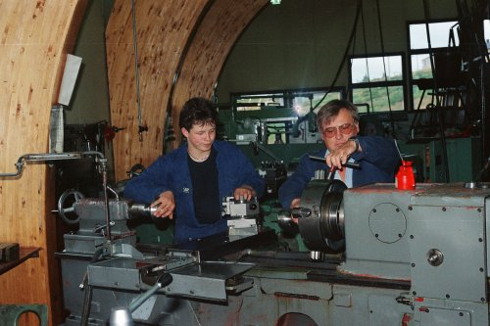Instruksjon i dreiebenken, våren 1989. Foto: SL

Ein elev var frå Pakistan. Ikkje hadde han tenkt seg til Guovdageaidnu, og ikkje hadde han tenkt seg å bli mekanikar, men det var her han kom inn på skole. Eigentlig på snikkarlinja, men da denne ikkje kom igang pga. dårlig søkning, fikk han tilbod om å gå over på mekanisk. Ikkje hadde han røynsle med mekanisk arbeid som dei fleste av klassekameratane, ikkje kjente han eit menneske i Finnmark og norsken hans var lært på eit års innføringsklasse i ein folkehøgskole sørpå. Innsatsen var det derimot ingenting å seie på. I starten prøvde eg å finne bøker på lett norsk og bruke engelsk som hjelpespråk, men etter kvart gikk det rimelig bra både i praksis og teori.
Da var det verre med den norsktalande delen av klassa, som eg språklig sett skulle ha dei beste føresetnadane for å undervise. Dei kom alle frå andre stadar i Finnmark eller Troms. Fleire av dei hadde nådd å bli gamle kjenningar av politiet på heimstadane sine, og dei hadde blitt forvist til eller søkt seg til Guovdageaidnu anten for å komme bort til eit nytt miljø eller fordi dei sto sist på søkarlistene og derfor bare kom inn her som det var ledige plassar. Dette var det sjølvsagt ingen frå skoleleiinga eller styresmaktene som fortalte oss som skulle ta utfordringa med å undervise dei og helst få dei på rett kjøl. Det er inga overdriving at fleire av dei oppførte seg heller kriminelt både i og utafor skolen. Vi som var lærarar på mekanisk avdeling var samde om at eit par av dei måtte utvisast for å få statuert eit eksempel og for at det skulle bli arbeidsro for dei som var der for å lære. Det sa skoleleiinga tvert nei til, så vi måtte halde ut med dei verste urokråkene til dei ut på våren slutta av seg sjølve.
Eg kunne alt for lite samisk til å ha noko praktisk nytte av det i skolen. Kanskje enno verre: Eg kunne så godt som ingenting om det som var elevane si hovudinteresse og motivasjon for å gå mekaniske fag: skruing på snøskuter, moped og andre småmotorar. For så vidt kunne eg ikkje så mye meir om bil og traktor. Dei to fagbreva mine og papira frå teknisk fagskole kunne eg ha tørka meg bak med. Det same med røynsla frå ein stor verkstad i industrien langt der ute på kysten.
Forholdet mellom lærarane på avdelinga var heller ikkje alltid dei beste. Vi var ganske forskjellige og hadde, for å seie det slik, forskjellige normer for kva ein elev og kva ein lærar kunne tillate seg å gjøre på skolen. Og eg var ikkje i posisjon til å komme her og komme her og rydde opp, utan lærarutdanning og som einaste som kom utafrå.
Mens eg enno bare hadde ein månads oppseiingstid leverte eg i desember oppseiinga til rektor. I oppseiingsbrevet skriv eg at eg ikkje har klart å gjøre jobben og at eg ønsker meg tilbake til ein jobb på golvet der eg ikkje har nokon under meg. Eg viser til problem med ein del av elevane, bl.a. at eg til da tre gongar var truga av elevar med at dei skulle banke meg opp eller slå meg ihel. Det hørest dramatisk ut, og eg kjente det slik. Eg hadde tatt teknisk fagskole bl.a. med tanke på ein lærarjobb i mekaniske fag, og hadde vore så heldig på første forsøk å få ein jobb som var fast under vilkår av bestått pedagogikk innan tre år. Skolen hadde skaffa meg ei godt brukbar leiligheit. Eg hadde både gamle og nye vener i bygda og trivst med naturen her. Men avstanden mellom det eg burde få til og det eg fikk til blei for stor.
Rektor tok ikkje oppseiinga mi heilt på alvor og utlyste ikkje jobben, vel vitande om at det ikkje var så lett å få tak i kvalifiserte folk sånn midt på vinteren. Da han etter jul spurte om eg ikkje likevel kunne fortsette, innsåg eg at eg eigentlig ikkje hadde noko val. Eg hadde ikkje noko anna å gå til, og ville ikkje hatt rett til ledigheitstrygd. Eg bestemte meg for å halde ut til sommaren, og det gjorde eg. I mellomtida hadde eit par av dei verste elevane slutta av seg sjølv, men først etter at dei hadde greidd å øydelegge læringsmiljøet i klassa. Så fikk eg halvtanna år pause, for å dra til Tromsø og studere samisk og pedagogikk, i von om at det skulle gjøre meg mindre ukvalifisert og skoledagen noko lettare.

Møte med Nordens Paris
Frå eg første gong drog nordover i 1973 har Tromsø hatt ein spesiell plass hos meg. Eg kan vel med eit litt poetisk uttrykk kalle han «byen i mitt hjerte». I dei 47 åra som har gått sidan, har det vel knapt gått eit år utan eit eller helst fleire kortare eller lengre besøk i byen med tilnamnet «Nordens Paris» eller Romsa-gávppot på samisk. Det er vanskelig å telle vener, men eg trur eg kan seie at eg ikkje har så mange vener i nokon annan kommune som i Tromsø. På alle desse åra har eg knapt vore nøydd å betale for ei overnatting der på eiga rekning.
Tromsø er ikkje bare hovudstad for Troms (og i perioden 2020-22 det tvangssamanslåtte Troms og Finnmark), men for heile Nord-Noreg og ein by som også er viktig for samarbeidet på Nordkalotten og i Arktis. Da eg kom hit første gongen var Universitetet i Tromsø nettopp starta, og det store anlegget i Breivika var knapt påbegynt, men Tromsø Museum hadde lenge vore på plass sør på Tromsøya. Der fann eg blant anna den samiske utstillinga, som da var ganske ny, og som seinare har blitt så klassisk at ho ikkje kan endrast fordi ho har blitt eit monument over oppfatninga og framstillinga av samekulturen for omlag eit halvt hundreår sidan.
Det første møtet mitt med UIT skulle komme eit tiår etterpå. Da eg skada meg alvorlig på sykkel hausten 1982, tok det tre månadar før eg var tilbake på jobb på Findus, med melding frå legen om at eg i første omgang bare kunne ta lettare arbeid. Eg kunne stå og dreie, sitte og sveise, men ikkje krype under maskinar og skru. Det var ei lite lystelig framtid for ein industrimekanikar, og tanken på omskolering var ikkje å komme utanom. I denne tida hadde eg stor interesse for fiskerispørsmål og det som freista mest var tanken på fiskerifagstudiet på UIT. I bakhanda hadde eg ein gamal, elendig og så langt ubrukt examen artium, eg hadde jobba lenge nok i fiskeindustrien til å oppfylle praksiskravet som var den gang, men eg mangla eit ledd: Examen philosophicum, eller førebuande prøve i filosofi. Det var mogleg å lese på eiga hand og gå opp til eksamen som privatist. Først måtte eg til Tromsø for immatrikulering som student. Eg hadde jo hørt om dei høgtidelige immatrikuleringane på Universitetsplassen i Oslo, med svarte duskeluer og og rektor si tale til den framtidige akademiske elite. I Tromsø besto det i å stille i nokre køar i eit kjedelig lokale for å få nødvendige stempel og underskrifter, og så var det gjort.
Med studentkort, som ikkje minst ga rabatt på offentlige kommunikasjonar, kunne eg reise heim til Hammerfest og lese filosofihistorie og elementære logiske emne. For meg var ingen av delane verken vidare interessant eller logisk, men eg pressa meg no gjennom bøkene og drog tilbake med hurtigruta til Tromsø for å ta eksamen. Av alle dei eksamensoppgåvene eg har skrive gjennom livet er dette ein av dei to eg hugsar spesielt. Vi skulle nemlig gjøre greie for tankane til Descartes omkring forholdet mellom tanke og røyndom. Oppgåva var formulert slik at ein tok for gitt at filosofen hadde rett, men det var eg slett ikkje samd i. Ideane til Descartes streid mot både det eg sjølv hadde røynd i livet og mi smule skolering i den dialektiske materialismen frå Marx & Co, så i staden for å bevise Descartes, forsøkte eg å motbevise han. Da eg gikk ut av eksamenslokalet kjente eg meg nokså sikker på at eg hadde stroke, men eg meinte sjølv at eg da hadde gått ned med flagget til topps. Til mi store overrasking må sensoren ha hatt sans for sjølvstendig tenking og eg fikk papiret på at eg hadde bestått den nødvendige filosofien. Under opprydding 37 år etterpå finn eg ein perm som viser seg å innehalde notata mine frå filosofistudiet. Eit kort blikk i permen synte at eg hadde klart å samanfatte kort noko om kvar av 51 superviktige filosofar, frå Thales til Keynes. Etter å ha konstatert at dei alle var menn og alle hørte til den såkalla vestlige kulturen, konkluderte eg at desse notata no ikkje kunne gjøre nytte for seg på betre vis enn å bidra til oppvarming av huset. Da kan eg heller hente fram igjen boka Eurosentrismen, som seier litt om den tankegangen Examen Philosophicum da bygde på.
Tilbake på Findus kunne eg no i prinsippet byrje å tenke på når eg skulle seie opp for å bli student på heiltid. Før det måtte eg ha ei legeerklæring på at eg ikkje kunne halde fram i jobben, så eg kunne få studere med attføringspengar. Eg hadde bestilt time hos bedriftslegen, som eg kjente godt frå arbeidet mitt som hovudverneombod. Men forma var etter kvart blitt betre, eg hadde ikkje lenger behov for spesialbehandling når formannen delte ut dagens arbeidsoppgåver. Dagen før eg skulle ha time, ringte eg og avbestilte denne. Å greie jobben igjen var blitt eit viktigare mål for meg enn å bli student og fiskerikandidat. Eg sto i jobben i enno tre år, før eg starta på utdanning. Da blei det ikkje UIT, men Hammerfest Tekniske Fagskole – og på eiga rekning, utan «papir på at eg ikkje kunne jobbe».
Etter ex.phil. skulle det gå 6 år før eg igjen blei student ved UIT. Hausten 1989 starta eg på kombinasjonen samisk semesteremne og fonetikk og språkvitskap. Dette har eg skrive om i Samisk skolehistorie, så det treng eg ikkje tenke ut om igjen:

Til Tromsø for å lære samisk
Da eg starta som lærar kunne eg ein del samiske ord. Eg leste i samiske aviser med flittig bruk av ordbok, men eg snakka ikkje, og eg ramla raskt av når elevar og andre snakka saman på samisk. Mye tid til samisklesing blei det heller ikkje ved sida av jobben, men eg fikk no med meg eit kveldskurs og tok eksamen i samisk som C-språk i vidaregåande skole. Kva som deretter skjedde, skreiv eg ein liten epistel om i 1990. Her er eit lite utdrag av han: «No er det så viselig innretta at om ein ønsker å lære samisk, kan ein ikkje gjøre det i eit samisktalande område. Neste stoppestad: nordligaste universitetet i verda. Først går vi to-tre månader og puggar akkusativ og lokativ og potensialis og les etter fritt val på norsk eller svensk eller finsk eller engelsk om samekulturen i gamle dagar, mens vi snakkar norsk med kvarandre og lærarane, og alt går riktig så greitt.
Så kjem det. Dagen da det er alvor og all undervisninga går på dette språket vi så fortvila har forsøkt å lære noko av. For dei nye som kjem inn i klassen er det morsmålet, og dei hiv seg fort inn i diskusjon med læraren. Der sit vi. Uendelig dum og uforståande. (At nokon seier vi er flink prellar av som vatn på gåsa. Vi veit da vel best sjølv kor dum vi er.) Skrive av det som står på tavla, det kan vi jo gjøre. Så kan vi sjå i ordboka når vi kjem heim ka det betyr. Eg blir «snillaste guten i klassen». Forsøker å trekke på smilebandet når dei andre gapskrattar av noko som visstnok var vittig, men der eg dessverre datt ut på halvvegen. Går til kantina i lag med dei andre, held helst kjeft der og, så lenge det ikkje kjem nokon som får samtalen å slå over på norsk. Kor er det blitt av han som alltid var i opposisjon og alltid sa ifrå?»
Mens vi studerte gikk nokre av oss ut i studentavisa og sa frå om at dette opplegget ikkje var forsvarlig. Grunnfaget var lagt opp som morsmålsfag, og det fantest ingen eigne tiltak for oss som hadde språket som framandspråk. Verken universitetet eller lærarane tok noko ansvar for at vi lærte oss praktisk samisk. Det måtte vi forsøke å finne plass til sjølve, innimellom førelesingar og pensum.
Innhaldet i samiskstudiet var sikkert interessant for den som hadde djupe litterære, grammatikalske og historiske interesser, kanskje kjekt å ha for den som skulle undervise på allmennfag. Men fagdidaktikk fantest ikkje, og i forhold til behovet mitt med fagterminologi for mekaniske fag var det inga hjelp å få.
Vi var åtte med andre morsmål enn samisk som starta på grunnfaget. Halvparten hang med fram til eksamen. To hadde finsk som morsmål, dei sto. Vi to med norsk som morsmål strauk. Sensor si avgjerd var utvilsamt rett, i alle fall for min del.
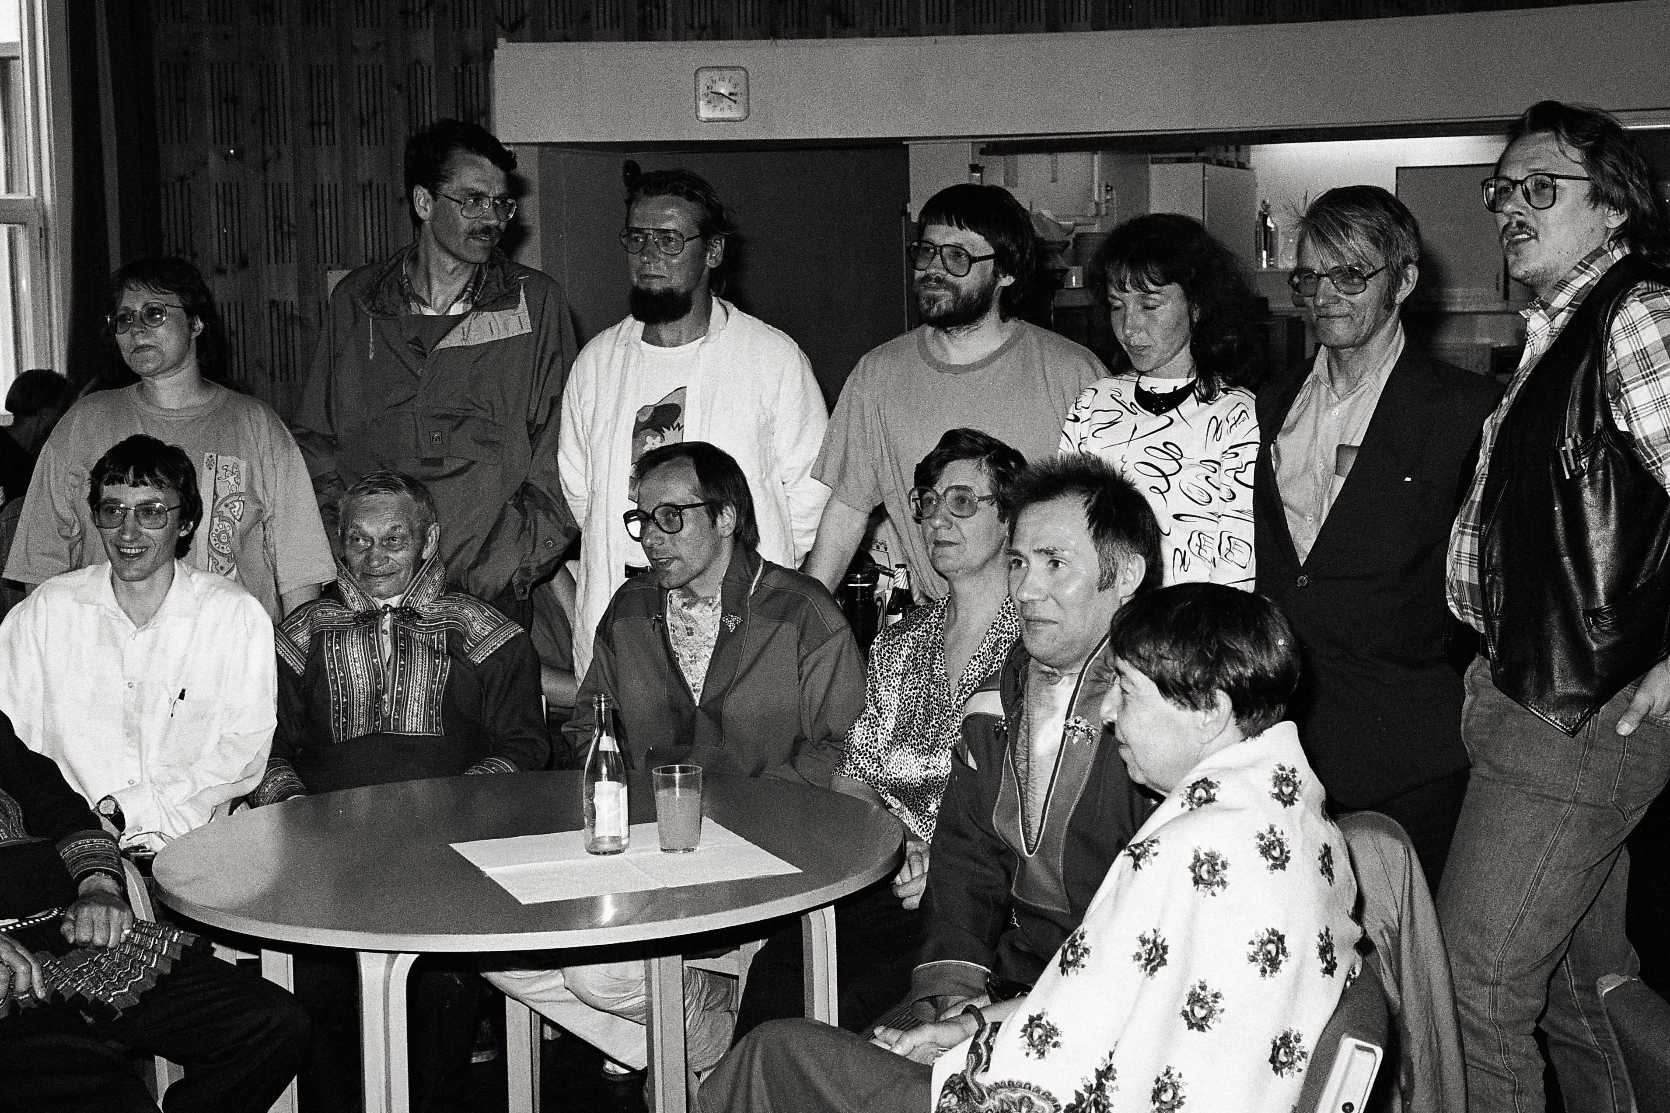I løpet av samiskstudiet fikk vi med oss ein del interessante hendingar, bl.a. eit seminar om joik på Tromsø Museum. Her er foredragsholdarar og joikarar samla. Foto: SL

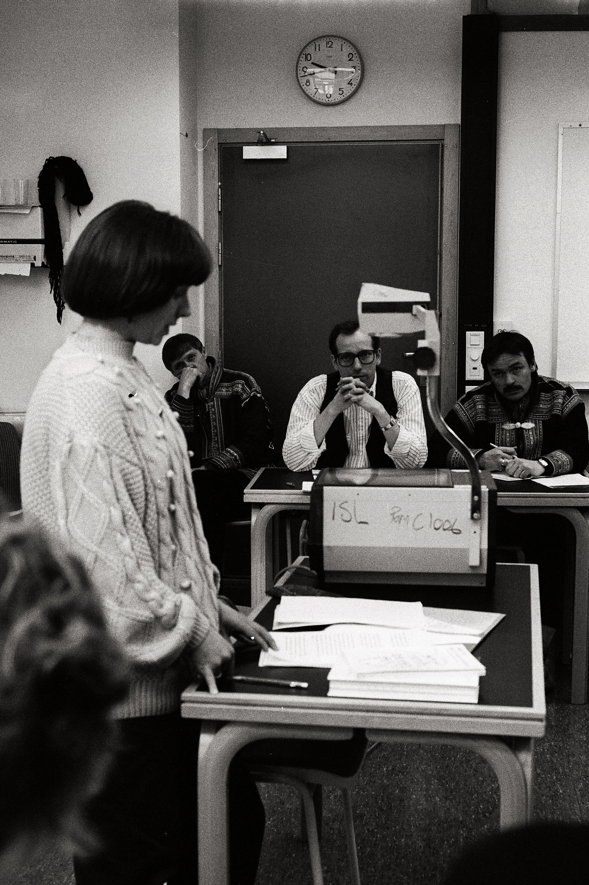Mens eg studerte samisk grunnfag, arrangerte universitetet seminar om diktinga til Nils Aslak Valkeapää. Vuokko Hirvonen, som da var hovudfagsstudent la fram forskinga si på denne litteraturen. I bakgrunnen sat hovudpersonen heile tida stille og følgde med mens diktinga hans blei analysert. Han tok aldri ordet, før heilt på slutten da han leste eit av dikta sine. Foto:SL

Ei side som er verd å nemne ved Tromsø i den tida er det samiske miljøet. På førehand hadde eg hatt røynsler som gjorde at eg ikkje var trygg på korleis eg ville bli mottatt der. Mens eg enno budde i Hammerfest, eg trur det var i samband med eit av Tromsø-besøka mine for å ta filosofien, traff eg ein gamal skolekamerat frå Guovdageaidnu, som da studerte i Tromsø. Ho inviterte meg med på samefest på kvelden. Eg gikk dit på avtalt tid, men ho var ikkje kome enno. I døra for festen blei eg utspurt om eg var same. Var eg ikkje det hadde eg ikkje noko der å gjøre, og eg måtte bare gå. Enno i dag hugsar eg kor bittert det var å ikkje få sleppe inn på festen som eg var invitert til. Det er første og hittil einaste gong eg har opplevd å bli bokstavelig talt utestengt på etnisk grunnlag.
Eg nemner dette som ei skarp motsetning til det miljøet eg møtte på og rundt UIT nokre år seinare. Det var eit miljø vesentlig av samiske studentar og samiskstudentar, men også nokre ikkje-samar som studerte andre fag, men hadde ei eller anna form for tilknyting eller interesse for samiske spørsmål kunne delta. Eg opplevde ikkje anna enn at dei som ville vere med i dette miljøet var velkomne. Her blei vi kjent med kvarandre – nordsamisk-, lulesamisk-, sørsamisk- og norsktalande samar og ein del ikkje-samar. Fleire i miljøet var frå svensk eller finsk side, og på den måten lærte vi å kjenne mange sider av den samiske røyndomen. Språk lærte vi også, ikkje minst av lulesamar som insisterte på å snakke eige språk til oss som kunne eller studerte nordsamisk. Mange av oss var unge og einslige, og nokre fann da også kvarandre i miljøet. Ein gong hadde vi ein bli-kjent-fest på hausten, og ein student frå Tysfjord stilte spørsmål til alle gutar som presenterte seg: – Leat go váldon? Nordsamisktalande med lite kjennskap til lulesamisk fikk da store problem med å svare på spørsmålet. (Den som ikkje forstår kan forsøke gjennom ordbøker eller giellatekno.no å finne ut av denne språklige fella mellom nord- og lulesamisk). Seinare har eg hørt frå folk som har vore rundt det samiske miljøet nokre år seinare, at dette igjen var byrja å bli sekterisk og avvisande over for dei som ikkje var samiske eller ikkje samiske på den «rette» måten.

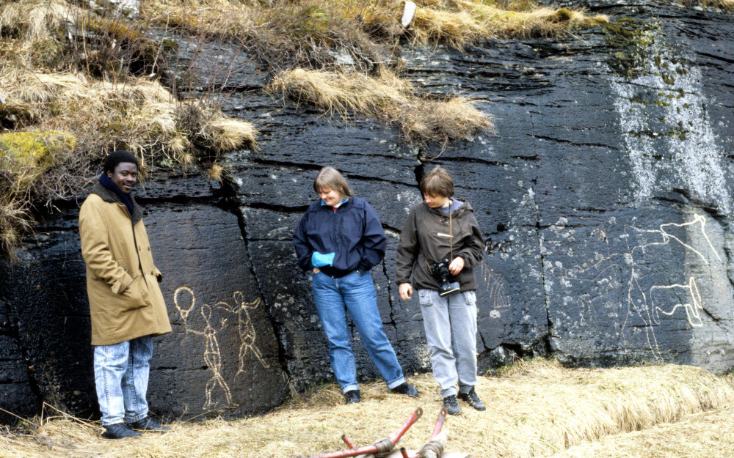Ved sida av det samiske miljøet hadde eg også kontakt med andre studentar, ikkje minst utanlandske studentar, og eg fikk gleda av å vere fadder for ein student frå Ghana. På bildet er Festus frå Ghana, Lena frå Østfold og Basia frå Polen på tur på Kvaløya og ser på helleristningar. Foto: SL

Tromsø var òg for meg ein viktig politisk møteplass. Det var ein av byane som var opphavet til ml-rørsla, bare Oslo og Porsgrunn og nokre få andre stadar var like tidlig ute. Det var ein by der AKP, RU og RV var høgst synlige i bybildet, i kommunestyret og på mange arbeidsplassar og det som for meg sto som eit utal aksjonar og organisasjonar. Ikkje minst solidaritet med frigjøringsrørsler rundt i verda og med flyktningar og innvandrarar i Noreg. Det var byen som hadde ein plass for folk frå over hundre nasjonar, og ikkje minst for samar. Sjølv om byen si eiga samiske historie nok blei underkommunisert i mange miljø. I motsetning til bl.a. Finnmarks-byane kunne ein dengang snakke høglydt saman på bybussen på samisk, tamil eller arabisk utan at nokon reagerte negativt på det. Eit symbol på Tromsø på det beste står for meg den samiske kunstnaren Hans Ragnar Mathisen sin plakat «Tromsø i verden – Verden i Tromsø». Seinare har også Tromsø vist sine meir intolerante sider til fulle, men det er ei anna historie.
Dei halvtanna åra eg var i Tromsø blei også siste gongen eg deltok i ein fungerande partiorganisasjon. Eg deltok ikkje i RV, for dei dreiv mest kommunalpolitikk og fylkespolitikk, og det var ikkje mitt bord som finnmarking på bortebane, men eg var litt med i universitetslaget av AKP.
Det viktigaste politiske bidraget mitt var kanskje likevel at eg var med på eit forsøk på å bygge opp ein organisasjon til forsvar av Nord-Noreg og særlig kysten mot rasering av fiskerinæring og busetting. Det var eit godt forsøk, men vi klarte ikkje å bygge ut nokon sterk organisasjon og det fall etter kvart frå kvarandre, liksom fleire andre tilsvarande aksjonar gjennom tidene. Det var likevel ein start på det som seinare har blitt langt kraftigare kystaksjonar.

Ruovttoluotta Guovdageidnui
No kom første mellomtittel på samisk, for å vise at det var her det alvorlige språkskiftet kom. I Tromsø hadde eg etter kvart blitt nøydd å bruke den samisken eg kunne, først med nokre studentar frå finsk side som hardnakka hevda dei ikkje forsto norsk, seinare også med samiskstudentar frå norsk side, som ville presse oss til å bruke språket så vi skulle lære betre. Dette var likevel i eit lukka miljø, der det var rimelig trygt å prøve og feile, og der eg visste at den eg snakka med oppriktig ønska å hjelpe meg å lære språket. Noko heilt anna blei det da eg kom tilbake til Guovdageaidnu og skulle praktisere språket, både i bygda og på skolen med kolleger og elevar. No var det ikkje lenger samisk for læring, men samisk for kommunikasjon. Ofte fikk eg ikkje med meg det folk sa til meg, og sjølv sleit eg med å finne ord og riktige former, så det gikk ikkje alltid like godt. No skulle språket bare vere eit middel til å seie det som måtte seiast om heilt andre ting. Og samtalepartnarane kunne så godt som alltid mye betre norsk enn eg kunne samisk. Mange av dei hadde eg dessutan blitt kjent med på norsk, og det var vårt etablerte kommunikasjonsspråk. Dermed blei det ofte minste motstands veg, og den var norsk. Nokre relativt få, både blant elevar, lærarar og folk utafor skolen, var likevel standhaftige og ville absolutt snakke samisk med meg, og eg er dei evig takknemlig. Daverande undervisningsinspektør fortalte i ettertid om den første tida vi snakka samisk. Det tok minst dobbelt så lang tid å gjennomføre ein samtale, men ingen av oss gav oss, og etter kvart gikk det lettare.

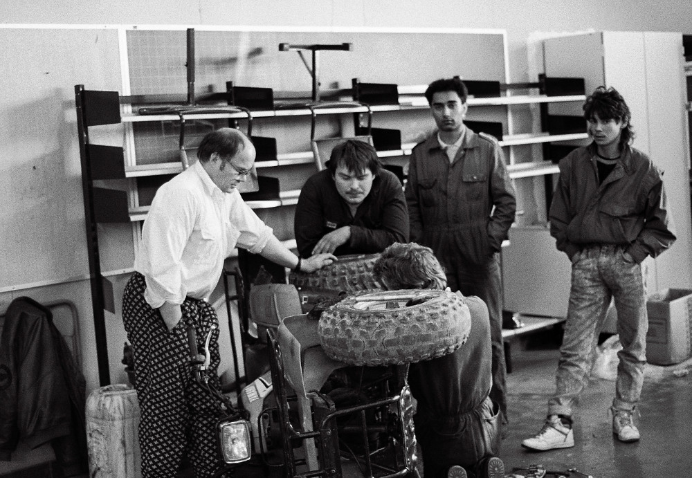Eit av svært få bilde eg har frå landbruksmekanikarverkstaden.
Foto: SL

Pedagogikk for samisk yrkesopplæring?

Mens eg studerte samisk måtte eg òg starte på den pedagogiske utdanninga, om eg skulle bli ferdig til treårsfristen. Pedagogikk-kurset viste seg å vere kjemisk fritt for problemstillingar som gjaldt kultur og språk, og framleis kjente eg meg svært langt frå å kunne gi ei samisk opplæring i faga mine. Men det måtte da vere hjelp å hente ein stad? Da Samisk høgskole utlyste fleirkulturell pedagogikk, var eg snar om å melde meg på. Eg lærte ein masse der, om sosialantropologi, Afrika og New Guinea, innvandrarar i Oslo og tips for barnehage og grunnskole. Som allmennutdanning utvilsomt kjekt å ha. Men så var det lærarjobben min da. Yrkesfag i samisk vidaregåande skole. Der var det lite hjelp å få.

Året etter tilbaud Samisk høgskole tospråkligheitspedagogikk. Kanskje det var det eg trong? Men nei. Masse idear om korleis gjennomføre tospråklig undervisning for motiverte elevar med interesse for språk. Eg etterlyste yrkesfag gjennom to år – ingen respons.
Seinare søkte eg yrkespedagogikk hovudfag. Der måtte eg da få sameine yrkesfag med tospråklige og fleirkulturelle forhold. Men på Høgskolen i Akershus glimra den kulturelle og språklige dimensjonen med sitt fråver. Derimot fikk diskusjonane om yrkespedagogikk meg til endelig å innsjå den store feilen eg gjorde da eg trudde at det å lære samisk ville løyse dei pedagogiske problema mine. Trulig ville det gått betre om eg hadde kjøpt meg ein gammal skuter og lært meg å reparere han, med andre ord vore betre i å møte elevane der dei var. Med eller utan språk.

Mellom yrkesfag og allmennfag, mellom samisk og norsk

Den skolen eg hadde gått på i 1974/75, var ein rein yrkesskole. Før eg kom tilbake i 1988 var reindriftslinja kome flyttande hit og det var oppretta grunnkurs både innafor allmennfag og handel- og kontorfag. Skolen var i ferd med å skifte karakter. Ein ny administrasjon av lærarar med vesentlig allmennfaglig bakgrunn sette seg som mål å gjennomføre denne endringa. Både allmennfag og handel- og kontorfag blei bygd ut til 3-årige tilbod, men på kostnad av yrkesfaga, der både snikkar- og tømrarutdanninga blei lagt ned. Ikkje nok med det, rektor prøvde seg også med forslag om å gjøre utdanninga i mekaniske fag om til kombinert grunnkurs, så elevane kunne få studiekompetanse etter kvart. Det avviste vi kontant og fortalte vel rektor kanskje litt vel tydelig at han ikkje hadde peiling på kva slags elevar vi hadde. Og det hadde han da heller ikkje, ettersom han ikkje brydde seg om denne avdelinga
Samtidig hadde den samme administrasjonen som mål å gjøre skolen meir samisk. Begge desse målsettingane skulle møte motstand. Vi var nokså få som arbeida for å styrke både samisk språk og innhald og den yrkesfaglige opplæringa. Når skoleleiinga, med rette eller urette, blei oppfatta som ein motstandar av yrkesfaga, styrka dette ikkje arbeidet for samisk språk og kultur innafor yrkesfag. Dette skjerpa seg særlig da administrasjonen ville ta halve verkstadarealet frå mekanisk avdeling for å bygge om til teorirom.
Sjølv fikk eg oppleve å stå midt oppe i begge desse motsetningane da eg var tillitsvald for lærarane i Faglærarlaget og seinare i Lærarforbundet. Personlig har eg på mange måtar hatt ein fot i kvar leir. Eg var kanskje den mest akademiske av yrkesfaglærarane og hadde til tider meir teori- enn praksisundervisning. Eg var samtidig ein av få dážat (ikkje-samar) i miljøet som etter kvart både snakka og skreiv samisk. Desse kombinasjonane skulle føre meg opp i fleire ganske harde konfliktar.

Forsøksskole og utviklingsarbeid

Frå 01.01.1989 fikk skolen status som forsøksskole for tre år. Bakgrunnen var samanslåinga av Samisk videregående skole i Guovdageaidnu og Statens reindriftsskole, der Stortinget sette som mål «å få til utdanningstilbod som er betre innsikta mot samisk kultur, tradisjon og næring.»
Skolen fikk ein god slump pengar til utviklingsarbeid. Det blei tilsett forsøksleiar og oppretta styringsgruppe, der alle avdelingar på skolen var representerte. Det utvikla seg eit veldig inspirerande miljø. Spesielt vil eg trekke fram forsøksleiar og inspektør 1, som hadde klare visjonar for kor dei ville med skolen og var flinke til å trekke i gang utviklingstiltak.
Utviklingsarbeidet hadde som mål å betre elevane sitt læringsmiljø og trivsel på skolen. Eit av tiltaka var kveldsopen skole, eit anna sosiallærar, ei ordning som dessverre bare varte eit års tid. Vidare blei det i stor grad utvikla 3-årige tilbod, mens ein før hadde hatt bare 1- og 2-årige linjer.
Skolen hadde ikkje det beste utgangspunktet for å drive skoleutvikling. Ei tid var det eit fleirtal av lærarane som mangla pedagogisk grunnutdanning(!), knapt nokon hadde noko pedagogisk vidareutdanning. Ganske mange hadde heller ikkje full fagutdanning. Omlag halvparten av lærarane kunne snakke samisk, langt færre kunne skrive. På byrjinga av 1990-talet var det ingen av faglærarane i praktiske fag som både hadde fullt godkjent utdanning og som kunne undervise munnlig og skriftlig på samisk! I denne situasjonen blei det sett i gang eit utdanningsløft som bidrog til ei kraftig heving av både formelle lærarkvalifikasjonar, kunnskapsnivå og medvit om språklige og pedagogiske spørsmål i høve til samisk opplæring.
Vi hadde stadig kurs for lærarar i forskjellige emne, frå skolevurdering til lokalbasert undervisning, tospråkligheit og samisk historie. Det blei kjørt kompetansegivande kurs i yrkespedagogisk utviklingsarbeid (1989–91) og i rettleiingspedagogikk (1992–93). Det blei sett i gang samiskkurs for lærarar, både for norsktalande på forskjellig nivå og skrivekurs for lærarar som snakka, men ikkje skreiv samisk. Bruken av samisk språk auka, ikkje minst i administrasjonen.
Eit av måla for utviklingsarbeidet var å utvikle læremiddel. Her kom ein ikkje så langt innafor forsøksperioden, men ein del kom i gang, og noko har blitt ferdig seinare. Det kom i gang arbeid med terminologi for mekaniske fag. I tillegg blei det utvikla undervisningsopplegg og samarbeidsformer som kom elevane til gode utan at det blei ferdige trykte læremiddel av det.
Den viktigaste verknaden på litt sikt var kanskje at forsøksperioden gjorde noko med tenkinga og haldninga hos lærarane. Vi forsto at vi kunne organisere skolen annleis, vi kunne sjølve lage undervisningsopplegg og til og med lærebøker. Vi utvikla ei meir kritisk og samtidig meir konstruktiv haldning.
Om eg ser tilbake på skoleutviklinga i det tiåret eg var tilsett ved Samisk videregående skole og reindriftsskole, vil eg dele det i to omtrent like delar. Første delen var prega av diskusjon, entusiasme og framgang i utvikling av samisk opplæring. Frå 1991 blei det utvikla strategiske planar, med hovudmål og delmål for kvar planperiode. Mange engasjerte seg i planarbeidet, men når planen vel var utarbeida, blei han lagt i ein skuff. Og der låg han godt fram til han skulle rullerast tre år seinare. Da forsøksperioden var over, tørka finansieringskjeldene for utviklingsarbeidet inn, og det blei tyngre for dei som ønska å gjøre noko ekstra. Utan eigen forsøksleiar klarte administrasjonen verken å initiere nye tiltak eller følgje skikkelig opp dei som var i gang. Initiativ frå lærarane blei i liten grad følgd opp av leiinga.
Allereie lærarundersøkinga i skoleåret 1993/94 fortel om «Stagnasjon når det gjelder realisering av hovedmålene i skolens strategiske plan». Årsmeldinga for skolen 1994/95 fortel at utviklingsarbeidet da låg nede. Det var både eksterne og interne årsaker til denne tilbakegangen.

Prosjektoppgåver med konsekvensar

På praktisk-pedagogisk utdanning skulle vi skrive prosjektoppgåver med tilknyting til eigen skole. Hausten 1990 hadde eg siste halvåret av halvtanna års studiepermisjon. Eg ville derfor nytte høvet til å bli betre kjent både med dei elevane eg ville få da, og med korleis skolen hadde utvikla seg mens eg var borte. Derfor brukte eg ei heil veke i Guovdageaidnu, der eg intervjua alle elevane på mek. grunnkurs, lærarane deira og nokre frå administrasjonen. Dei viktigaste konklusjonane var at elevane trivst, dei var ivrige i arbeidet på verkstaden, men mange sleit med teorien. Nesten eintydig var elevane si hovudinteresse "å skru", altså reparasjonsarbeid, det var mindre interesse for f.eks. dreiing og fresing. På ope spørsmål om kva dei ville fortelje om skolen sa feire at det var liten kontakt mellom avdelinga og resten av skolen og nokon sa dei visste ikkje kven rektor og dei andre i administrasjonen var.
Intervjua med lærarar på avdelinga bekrefta at kontakten mellom avdelinga og administrasjonen var liten, og dei karakteriserte det som eit anstrengt forhold.
Intervju med administrasjonen viste at dei visste svært lite om kva som skjedde på avdelinga. På spørsmål til rektor om kven som hadde ansvar for pedagogisk vegleiing til lærarane, svarte han at det er hovudlærar ved kvar avdeling. Han måtte innrømme at det da var eit problem at daverande hovudlærar ikkje hadde pedagogisk utdanning, men skoleleiinga hadde likevel ikkje gjort noko for å gi hjelp til hovudlærar eller til nye lærarar.
Eg konkluderte med at det verkar som ein redsel for konfrontasjon både frå avdelinga og administrasjonen, og at dette gjorde at problem blei liggande uløyste i lang tid.
Etter at eg hadde skrive oppgåva fikk eg legge denne fram på eit møte mellom leiinga og avdelinga. På dette møtet blei rektor direkte sint fordi eg hadde skrive det alle visste, at den dårlige kommunikasjonen blei "forsterka av personlige motsetningar og familieforhold". Rektor var nemlig slektning av ein av lærarane på avdelinga. Dei hadde visstnok hatt eit dårlig forhold sidan barndommen, og alle kunne sjå at dei unngikk kvarandre, men å skrive det rett ut, nei det gikk ikkje an. Så kommunikasjonen blei ikkje akkurat betre etter det, ein av dei andre lærarane oppsummerte etterpå at "det førte bare til at frontene blei mer skjerpet".
I undersøkinga tok eg og opp spørsmåla om undervisning i og på samisk. Dette var andre året at elevane på mek. gk hadde samisk som fag. Når eg spurte om det var noko fag dei helst ville slippe undervisning i, svarte 4 av 12 samisk, mens 2 ville helst sleppe norsk. Om dette var dei same 4 som hadde norsk som morsmål kan eg ikkje seie. Lærarane fikk spørsmål om samisk som undervisningsspråk. I den tida var det eit mål for heile skolen, men lærarane var skeptiske så lenge det ikkje fanst samisk fagspråk. Det som her blei uttalt av administrasjonen er verd å merke seg: "I følge rektor er det den avdelinga der det brukas minst samisk, og der elevane minst signaliserer behov for å bruke samisk. Han meiner det har samanheng med at mange elevar der har eit generelt problematisk forhold til teorifag." Eg syns dette fortel meir om haldninga til rektor.
Etter dette valde eg å følgje opp med å skrive den store prosjektoppgåva om vilkåra for å bruke samisk som undervisningsspråk i mekaniske fag. Eg skreiv på både norsk og samisk, men den samiske utgåva trur eg knapt har blitt lesen av nokon, og det er kanskje like greitt. Ho var vel mest eigna som språktrening for meg. Seinare har eg ikkje orka å sjå tilbake på alle feila eg gjorde. Innhaldet var viktigare.
Eg slo fast at før ein kan skrive eller omsette lærebøker, må ein utvikle fagspråk. Nokon burde gjøre noko med det, skreiv eg. Nokon som kunne mekaniske fag godt, hadde samisk som morsmål og gode kunnskapar i rettskriving og orddanning. Men sidan vi ikkje fann denne "nokon" med alle desse kvalifikasjonane, måtte vi kombinere folk med nokre kvalifikasjonar kvar. Slik gikk det til at det blei laga ordliste for mekaniske fag utan at eigentlig nokon var kvalifisert for å gjøre det. Sjølv laga eg, i lag med ein kollega, lista på norsk og skreiv definisjonar på norsk. Så leita eg fram i ordbøker kva dette heitte på engelsk, svensk og finsk. Så forsøkte eg i lag med ein samisklærar å foreslå kva det kunne kallast på samisk. Forslaga blei sendt til ei referansegruppe av samiske mekanikarar og språkfolk. Ein hadde jobba på verkstaden i Biedjovággi gruver og kunne alle fagorda på både norsk og finsk, elles var det ei allsidig gruppe av folk med svært forskjellig røynsle og utdanning anten frå mekaniske fag eller frå samisk språkkunnskap. Eg skilde meg ut negativt på to måtar: Eg var den einaste som ikkje hadde samisk som morsmål og eg var den einaste som absolutt ikkje kunne finsk. Men samtidig var eg den einaste som hadde formell utdanning både i mekaniske fag og i samisk, og trass alle mine manglar endte eg opp som leiar for prosjektet og redaktør for ordboka. Snakk om å ta seg vatn over hovudet!
I Noreg var det lite å finne av støtte for arbeid med slik ordlaging, men andre var kome lenger. Så vi søkte stipend for nordisk samarbeid og reiste til Island for å studere korleis dei laga fagtermar der. Der fikk vi besøkt universitetet og språkrådet og sjå korleis dei jobba med faggrupper av språkfolk og fagfolk. Dei hadde heile tida i gang ei rekke grupper for forskjellige fagområde, og hadde laga seg ei eiga bok med hjelp og råd for slike grupper. Knapt nokon slår islendingane i å arbeide målbevisst for å bevare og utvikle eige språk. I tillegg til det nyttige fikk vi også med oss ein heil dag som turistar, så vi fikk oppleve Geysir, Thingvellir, Gullfoss og Den blå lagune, dei fire største turistattraksjonane rundt Reykjavik.
Med god hjelp kom vi til slutt i mål og ordbokmanuset blei sendt til Samisk språkråd for godkjenning. Der skulle det bli liggande ei tid. Etter regelen skulle nemlig eit utkast til terminologi sendast til fagkonsulentar for vurdering. Men kva for fagkonsulentar? Vi hadde jo kapra alt som kunne tenkast i Noreg og Finland til arbeidsgruppa vår, og i Sverige fann ingen av oss nokon. Til slutt skar dei bare gjennom og godtok heile lista som ho var, utan vidare overprøving. Med andre ord hadde arbeidsgruppa fått ein slags status som den høgaste autoritet mogleg å oppdrive på kombinasjonen av mekaniske fag og samisk. Enno skulle det ta si tid, men i 1999 kom endelig boka Mekanihkkársánit ut med 1200 termar på samisk, med definisjonar og norsk, finsk og engelsk omsetjing.

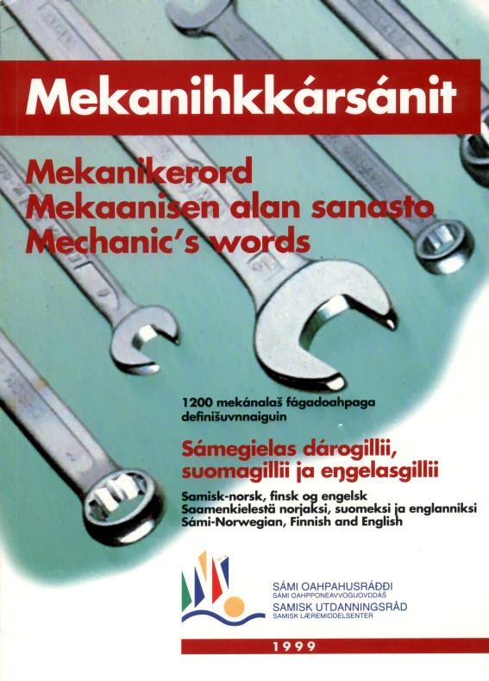

Noko veldig sal av boka kan det knapt ha vore, så eg trur heller at restopplaget blei rota bort da Samisk utdanningsråd året etter utgivinga blei overført til Sametinget. For når vi seinare har spurt etter boka, har ho ikkje vore å oppdrive. Men heldigvis blei det i 2020 tatt eit initiativ til å få materialet utgitt på ny, no også med det som var i databasen som ikkje kom med i den prenta utgåva av 1999.

Yrkesskolen som forsvant

Denne overskrifta er også ein boktittel, utgitt i 1982. På dette tidspunktet var utviklinga med allmenngjøring og akademisering av yrkesutdanninga enno ikkje kome meir enn halvvegs dit ho er i dag. Eg har hatt den høgst tvilsame æra å få følgje denne utviklinga på nært hald, frå eg sjølv starta på maskin og mek i 1974, gjennom tida mi som faglærar og student i yrkespedagogikk fram til siste jobben eg hadde som lærar i mekaniske fag i 2003. Inntrykket mitt er at det i alle fall ikkje har blitt betre etter det, sjølv om det av og til kjem nokre politikarar som snakkar om styrking av yrkesfaga. Ein stor del av dei kampane eg har vore med på som yrkesskoleelev og faglærar har nettopp vore for å forsvare yrkesfaga, ein kamp som har vore i hard motvind. Det kan vere interessant å sjå kven som har støtta opp og kven som har vore motstandarar i striden for fagopplæringa. Det har ikkje alltid vore etter tradisjonelle politiske skiljelinjer. I ettertid må ein og sjå kritisk på denne striden, og spørje om alt forsvar av tidligare fagopplæring var like rett og realistisk. Det gjeld både i forhold til den tekniske utviklinga, utviklinga av næringslivet og det gjeld spørsmålet om sentralisering eller desentralisering av skoleverket.
Eg skal ikkje her gå inn på heile historia om skolestrukturen i Noreg. Det har mange andre gjort og eg har gjort det i boka Samisk skole eller Norsk Standard?. Eg vil bare kort nemne at da yrkesfaglig utdanning byrja å bli bygd ut, skjedde det i stor grad ved at det blei oppretta særskilte skolar for eitt eller få yrke. Ettersom yrkesutdanninga blei lengre og den tekniske utviklinga førte til fleire spesialiserte yrke, blei det særlig i siste del av utdanninga fleire og fleire forskjellige linjer, og det var knapt nokon som hadde full oversikt. Seinare har det vore ein ganske einsidig tendens til å slå saman yrkesutdanningar, og gjøre særlig det første året felles for fleire eller mange fag. Samtidig blei allmennfaga mindre yrkesretta og meir allmenne. Dette skjedde samtidig som at den obligatoriske allmennutdanninga i Noreg blei utvida frå 7 til 9, seinare 10 år og etter kvart, om ikkje formelt, så i praksis 12-13. Dei største endringane har skjedd på det som no kallast vidaregåande nivå, altså klassetrinn 11-15, men det har også parallellar i svekkinga av dei praktiske faga i grunnskolen og i akademiseringa av profesjonsutdanningane i høgare utdanning.
Det er skrive mye skolehistorie her i landet, og eg har lese ein god del av det, men eg har enno til gode å sjå ei samanfatning av heile denne utviklinga. Det kjem heller ikkje her, det ville nesten krevje ei eiga bok. Eg skal bare gi nokre hovudtrekk og kople dei til mine eigne røynsler frå møte med skolen som elev og som lærar.
Ein kan seie kort at samordninga frå mange til færre skoleslag og linjer på dei forskjellige trinna vel skjedde vesentlig i tre etappar:
Den første starta med Samordningsutvalet for skoleverket, som på 40–50-talet la grunnlaget for samlinga til 9-årig skole. Da eg starta på folkeskolen i 1958, var det framleis framhaldsskole og realskole hos oss, men i nokre andre kommunar starta den 9-årige skolen det året. Dei fikk da den såkalla linjedelte ungdomsskolen. Det vil seie at ein nærast hadde putta inn realskolen og framhaldsskolen inn under same taket, og døypt dei om til teoretisk og praktisk linje. Det gjorde at det var mogleg å utvikle praktiske linjer med forskjellig vektlegging, og at i Karasjok kunne ein, som einaste ungdomsskole i landet, tilby reindriftslinje. Neste trinnet kom ut på 1960-talet, da linjedelinga blei erstatta med kursplanar. Eg kom akkurat i ein overgangsfase, så eg gikk ikkje 6+3, men 7+2. Linjetilbodet var da borte, og vi fikk kursplanar, trulig den verste skoleordninga norsk grunnutdanning har hatt, fordi han direkte diskriminerte og klassifiserte elevane etter nivået i dei teoretiske allmennfaga. Både gymnaset og ei rekke andre skoleslag kravde høgaste kursplan, og den som ikkje valde det var stempla som tapar. Og bare taparane fikk lov å puske med litt praktiske fag, som slik fikk stempelet som mindreverdige.
Så kom Lov om videregående opplæring i 1974, som gjorde noko tilsvarande der. No var det gymnaset og yrkesskolen som blei sett inn under same taket, eller i alle fall same namnet, men utan at det elles skjedde så store endringar i første omgang. Lova var vedtatt rett før eg byrja i yrkesskolen, men trådde ikkje i kraft før halvtanna år seinare, og vi gikk ut yrkesskolen etter det gamle systemet. Både i Guovdageaidnu og i Hammerfest gikk eg på ein rein yrkesskole, desse blei først kombinerte vidaregåande skolar nokre år etter mi tid. Da eg i 1988 byrja å undervise i mekaniske fag, hadde det skjedd ein del. I einskapsskolen sitt namn var timetalet redusert og allmenfaga relativt styrka, men det var framleis i all hovudsak ei yrkesskolelinje eg var sett til å undervise på. Det var yrkesutdanninga som låg i botn og eg blei sett til å undervise mekanikarelevane i matematikk, fysikk og engelsk, der vi i stor grad hadde eigne læreplanar og eigne lærebøker for denne linja. Fysikklæreboka heitte Fysikk for mekaniske fag, og vi faglærarar blei rekna for å vere kvalifiserte til å undervise her. Pensumet i yrkesfaga var stort sett gjenkjennelig, det var mye av det same som eg sjølv hadde lært 13 år tidligare. Men dette skulle ikkje vare lenge.
I følge dei høge herrar i Oslo var vi nemlig gamaldagse og akterutseilte og måtte tilpasse oss den nye automatiserte verda, der ein mekanikar òg måtte vere halvt elektrikar for ikkje å seie elektronikar. Vi fikk skaffe oss utstyr for datastyrt maskinbearbeiding, ein robot og ei rekke klassesett der vi skulle drive forskjellige slags koplingar. Vi måtte plutselig undervise i elektro, eit fag få av oss mekanikarlærarane hadde noko vidare røynsle med, men pytt, vi fikk ei veke på kurs i Hammerfest, og så skulle det vere løyst. Utstyret vi var pålagde å kjøpe inn, var masseprodusert for å selgast til alle skolar i landet som var pålagt denne omdanninga. Det var og er mi oppriktige meining at dei einaste som hadde nytte av dette var dei selskapa som blei danna for å lage og selge laboratorieutstyret. Roboten fikk vi aldri til å virke. Datastyrt dreiebenk hadde vi ikkje råd å kjøpe, så dette blei overlatt til eit simuleringsprogram. Men vi fikk i alle fall datamaskinar. At desse den første tida ikkje kunne skrive samisk, det var underordna, slike sære idear kunne dei da ikkje bry seg om dei som leverte maskinar og programvare. Utstyret var uttrykk for nivået pr. 1990, om ikkje allereie forelda i 1991, så i alle fall eit par år etterpå. Med neste reforma i 1994 forsvann dei obligatoriske labøvingane likevel ut, tildels før lærarane hadde nådd å få opplæring i dei. Om eg skal prøve å oppsummere læreplanendringane som hos oss blei gjort gjeldande frå skoleåret 1990/91, må det vere: breiare grunnopplæring, meir teori/lab i staden for arbeid med reelle maskinar som laga reelle ting og reparasjonar av utstyr som skulle brukast og fungere. Det var da gått halvtanna tiår sidan vi i YLI kjempa mot Schønbergkomiteen som vi meinte ville øydelegge fagopplæringa. No byrja vi å få det inn i praksis. Det skulle komme enno to reformer, som begge peika i same retninga.

Reform 94 – Tilbakeslaget

Det store tilbakeslaget kom med Reform 94. Mens haldninga frå sentrale styresmakter ei tid hadde vore prega av forståing for det særeigne med ein samisk skole, kom Reform 94 med ei heilt anna haldning. No skulle alt einsrettast.
Om Reform 94 skreiv eg eit lite essay, som forøvrig blei publisert i heftet Reform -94 - Skole på kapitalens premisser, utgitt av Rød Valgallianse.

REFORM 94 = valdtekt av yrkesopplæringa

«Reform 94 er ikkje mindre enn ei valdtekt av yrkesopplæringa». Det utbraut ein yrkesfaglærar på eit kurs for å skolere faglærarar i Reform 94. Og stort meir treffande kunne han ikkje ha sagt det. Her får du historia om kordan valdtekten gikk til:
Først kjem Reformen så uskuldig og marknadsfører seg under vakre ord om å sikre yrkesutdanning og studiekompetanse for alle. Og kem ville ikkje vere med på å sikre alle elevar rett til 3 år vidaregåande utdanning, vi hadde jo så altfor ofte sett at elevar på yrkesfag bare fikk l år mens dei ønska seg 3.
Yrkesutdanninga blei riktig blid og Reformen fann tida inne for ein liten framstøyt:
- Du treng vel ikkje alle 106 grunnkursa dine, spurte Reformen. Nei, kanskje ikkje alle, sa yrkesopplæringa. Og snipp, snapp, så hadde Reformen tatt 93 av dei, og skolen satt igjen med 13. Men bare 10 blei igjen til Yrkesutdanninga, for 3 av dei var reservert for dei som skulle til Universitetet og gjøre seg akademiske, må vite.
Etter kvart syntes Yrkesopplæringa denne reformen blei vel innpåsliten. Det var no vel mye å slå saman fiskeoppdrett og reindrift, tanntekniker, frisør og søm, rørlegger og glassmester. Men da Reformen sa frå at no skulle bonden og mekanikeren ha samme pensum i naturfag, da byrja Yrkesopplæringa å sjå at no gikk det virkelig gale vegen. «NEI!» skreik ho. Og da ho såg at dei ikkje lenger skulle ha teknisk engelsk men lese om British Parliament og Summer by the Seaside skreik ho «NO!» No såg ho at elevane som ville lære sámi duodji først måtte lære norsk husflid. «ALE!» skreik Yrkesopplæringa. Men det var ingen som hørte ho. For Reformen hadde sørga for at organisasjonen til yrkefagelevane var konkurs og nedlagt og organisasjonen til yrkesfaglærarane var lagt inn under akademikarane.
Så ingen kunne hindre Reformen å trenge inn i Yrkesopplæringa og gi ho skader for livet både på kropp og sjel.
Og i 9-10 månadar måtte Yrkesopplæringa gå med dette misfosteret i seg inntil det no i juni kom ut. Det ville vere synd å kalle det eit velskapt barn. På eine foten var det ein sjøstøvel, men det var venstre støvel til høgre fot. På andre var det ein ballettsko. I høgrehanda ein kjekk liten kalkulator med grafisk vindu og i venstre ein murstein av glass. Over skuldra hadde han eit fiskegarn. Det skulle han fange rein med, sa han. Men det som gjorde at dei måtte ta keisersnitt for å få avkommet ut var det uforholdsmessig store hauet. Det var større enn resten av kroppen til saman og så var den nesten heilt reve laus. Halsen var så tynn at det stakkar nesten ikkje var kontakt mellom teori og praksis. Derfor var det heller ikkje så mye det store hauet kunne brukas til. Spurte du ungen kordan ein best kunne skifte støtdemparar på bilen, svara han x²y^{4,} og spurte du ka slags sakser frisøren treng svara han at det var ikkje noko adekvat problemstilling i den foreliggende ressurssituasjon.
- Kor i .... er Reformen? brølte Yrkesopplæringa. Denne bastarden skal han få betale bidrag for.
Men Reformen hadde forlengst funne nye jaktmarker. No hadde han døpt seg sjølv om til Reform 97 og var i ferd med å smiske seg innpå Grunnskolen og Barnehagen. Og om ingen gir dei ei alvorlig åtvaring og gjør dei i stand til å slå tilbake, så blir det fleire misfoster framover.

- Har du hørt at i Oslo har dei funne opp ein heilautomatisk barbermaskin? Ein stikk bare hovudet inn i eit hol og etter eit minutt er det ferdig barbert.
- Men alle hovud er ikkje like?
- Ikkje før nei, men dei blir det.
- Det var ein smart maskin, ka kallas han for?
- Reform 94.
For Samisk videregående skole og reindriftsskole betydde reformen at ny linjeinndeling, ny fag- og timefordeling og nye læreplanar blei valsa inn over skolen og at ein stor del av det som var utvikla i forsøksperioden måtte avviklast igjen. Reindrift og duodji kunne ikkje lenger vere studieretningsfag på allmennfaglig studieretning, dei nylaga læreplanane for treårig utdanning i reindrift og duodji måtte vrakast. Duodjiutdanninga ved skolen blei redusert frå tre til eitt år. Utviklinga av samisk vidaregåande opplæring blei med eitt slag sett mange år tilbake i tida. For dei som engasjerte seg i læreplanarbeidet, var det ei ekstra frustrerande oppleving, fordi dei stadig blei overkjørte av departementet.
Skoleleiinga og lærarane gjorde nokre forsøk på å påverke departementet, men oppnådde lite. Deretter tilpassa ein seg motvillig til den nye situasjonen, avvikla dei samiske tilboda og gikk i stor grad tilbake til å drive vanlig norsk skoletilbod, der det samiske knapt syntest andre stadar enn i samiskfaget. Styret for dei samiske vidaregåande skolane protesterte òg, men snakka for døve øre i departementet.
Det som kunne ha endra stoda, hadde vore om Samisk Utdanningsråd og Sametinget hadde engasjert seg meir. Det er ein slåande kontrast mellom den passiviteten dei viste i forhold til Reform 94 og den store innsatsen begge organa viste 3 år seinare, da det var grunnskolen det sto om.
Eg nemnde kursa som vi blei sendt på for å skolere oss etter stadig nye læreplanar. Det mest interessante var å møte faglærarar frå andre skolar og høre korleis dei opplevde det. Og det var ganske samstemt. På kurs og møte eg var på i samband med dei forskjellige læreplanskifta opplevde eg aldri at nokon faglærar i mekaniske fag forsvarte dei nye læreplanane. Det var ikkje frå oss dei hadde ideane, heller ikkje frå fagarbeidarar i industri og verkstadar. Det seiast at planane blei laga ut frå nokon på kontoret til Mekaniske Verksteders Landsforbund i Oslo, som i sin kontorvisdom hadde funne ut at det kunne vere praktisk og kostnadseffektivt å ha altmuligmekanikarar som også kunne brukast som elektrikarar og dataoperatørar. Ein ting kjenner eg meg ganske sikker på: Dei hadde aldri jobba på golvet i ein mekanisk verkstad og aldri prøvd seg på å undervise 16-åringar som valgte mekaniske fag fordi dei likte å skru.

Samisk jernarbeid

Det viktigaste utviklingsarbeidet som eg var med på, blei likevel drive utan vedtak i noko organ, og utan noko ekstraløyvingar. Eg tenker på arbeidet med å gi eit samisk innhald til den praktiske opplæringa i mekaniske fag. I fleire tiår hadde jern og metall / maskin og mekanikar hatt ei fast arbeidsrekke, med ferdige tekniske teikningar i ein perm. Da eg kom tilbake til skolen som lærar i 1988, brukte vi framleis mye av denne. Samtidig hadde lærarane allereie begynt å utvikle oppgåver knytta til samisk tradisjon og dagligliv, og eg blei med på å utvikle dette vidare. Det første var å lage kniv, det neste slededrag for skuter. Etter kvart kom vi fram til ei eiga arbeidsrekke, der vi brukte nokre ting frå den gamle, noko vi fann i forskjellige bøker og nokre ting vi laga teikningar til sjølv. Ved sida av kniv og slededrag utvida vi etter kvart med bjølle, jiehkku (skinnskrape) og skjerding. Vi laga arbeidsteikningar og til dels arbeidsinstruksjonar. Dette gjorde vi for dei nemnde gjenstandane i samisk tradisjon, men også for meir allment brukte, som søppelbrett og bokstøtte. I tillegg til fleire av lærarane var elevane nokre gongar med i dette arbeidet.

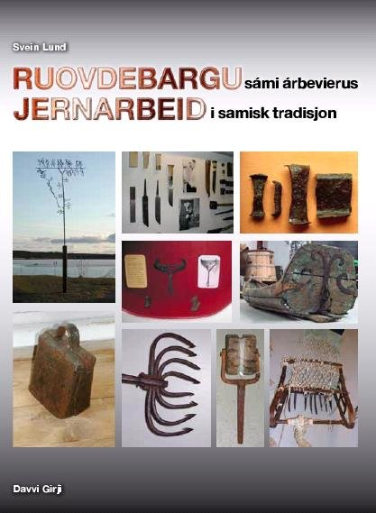Boka om jernarbeid. På forsida er det bilder av forskjellige former for jernarbeid i samisk tradisjon, brukt i handverk, transport, reindrift, fiske og religion.

Først 4-5 år etter at eg slutta i skolen begynte eg å oppsummere dette arbeidet og forsøke å utvikle det litt vidare. Eg oppsøkte da folk som hadde kjente til smedtradisjonar og ikkje minst museum med slike gjenstandar. Det endte med bokmanuset Ruovdebargu sámi árbevierus / Jernarbeid i samisk tradisjon, som etter 4 års forsøk på å finansiere utgivinga endelig slapp gjennom nålauget hos Sametinget, og blei prenta i 2009.

På samisk eller norsk?

Da eg starta som lærar hadde verken mekaniske fag eller andre yrkesfaglige "ikkje-samiske" linjer samisk som fag på timeplanen. Eg tok det opp ganske tidlig og sendte inn forslag om at desse elevane skulle få samisk på timeplanen frå jul og ut skoleåret. Det fann skoleleiinga for vanskelig å organisere, men eg trur det bidro til at frå neste skoleår blei samisk obligatorisk fag i alle fall for alle grunnkursa på skolen.
I samband med at dei samiske vidaregåande skolane i 1989 fikk felles styre, skulle det lagast felles «formålsparagraf» for skolane. I utkastet sto det at skolane skulle gi undervisning i og på samisk, og dette skulle gi opphav til kraftige diskusjonar. Ein del av lærarane ville ikkje at undervisninga skulle vere på samisk, ut frå omsyn til norsktalande elevar. Andre hevda derimot at det var heilt grunnleggande for ei samisk opplæring at samisk skulle vere undervisningsspråk. Her blei det usemje både mellom og innafor fagforeiningane ved skolen. Mens NUFO sto samla for undervisning på samisk, var det i Faglærarlaget fleirtal for at undervisninga skulle vere på norsk. Samtidig var eg tillitsvald for faglærarane, men i denne saka hørte eg til mindretalet i mi eiga fagforening. Det toppa seg da Faglærerlaget sine representantar i skoleutvalet sørga for å få nedstemt eit forslag om at linja for allmennfag året etter skulle utlysast med samisk som undervisningsspråk. Eg reagerte sterkt på dette og gjorde det klart for alle at eg som tillitsvald ikkje kunne støtte verken argumentasjonen eller stemmegivinga til våre medlemmar i skoleutvalet. Dette gjorde eg i eit skarpt brev, og blei deretter enno skarpare besvart av eit av medlemmane, som kravde at eg skulle både avsettast som tillitsvald og at eg ikkje burde få vere medlem av Faglærerlaget. Denne striden bidrog sterkt til at eg trekte meg som tillitsvald etter bare eitt år i vervet.
I prinsippet meinte eg at i samisk vidaregåande skole skulle undervisningsspråket vere samisk. Men derifrå til å gjennomføre dette sjølv, det var eit alvorlig langt steg. Det første var sjølvsagt å lære meg samisk. Før eg dro til Tromsø hadde eg snakka norsk med alle på skolen, både lærarar og elevar. Da eg flytta tilbake til Guovdageaidnu starta den vanskelige prosessen med språkskifte, som eg har skildra i eit tidligare kapittel.
Lærarmiljøet på mekanisk avdeling forblei derimot langt på veg ei norskspråklig øy. Rett nok forsto alle samisk, og dei fleste kunne snakke det, men dei samisktalande lærarane her såg ingen vits i å snakke samisk til meg når vi likevel forsto kvarandre best på norsk. Den største kneika var likevel elevane. Det første vilkåret for å undervise på samisk var at eg snakka samisk med elevane når eg snakka uformelt med dei. Som lærarane hadde også elevane forskjellige haldningar. Nokre brukte konsekvent samisk. Sjølv når eg snakka norsk i klassa, vendte dei seg til meg på samisk. Andre kunne bruke begge språk, mens nokre av dei samisktalande elevane snakka konsekvent norsk til meg, også når eg prøvde å snakke samisk til dei.
Eg hadde brukt mye tid på å lære samisk, og når det gjeld kunnskap om språket, hadde eg kome ganske langt på veg. På universitetet blei det lagt stor vekt på konsekvent bruk av samiske ord, og at ein skulle ta i bruk nylaga samisk terminologi. Norvagismane i språket skulle vi luke ut. Problemet var bare at ungdommen ikkje snakka det språket vi lærte på universitetet. Mye måtte rett og slett avlærast. Eg måtte lære meg kor det er vanlig å bruke norske låneord og tilpasse samisken min til realitetane. Blant mekanikarar, mekanikarelevar og mekanikarlærarar i Guovdageaidnu var språket eit kommunikasjonsmiddel, ikkje noko mål i seg sjølv. Dei såg ingen vits i å bytte ut ord som fungerte og som alle forsto, bare fordi ein eller annan akademikar hadde funne på eit anna ord som visstnok skulle vere meir ekte samisk.
Det første problemet var altså å bli godtatt som samisk språkbrukar. Det andre var å fungere godt på språket i faglig og pedagogisk samanheng. Det var ikkje nok at vi mangla lærebøker, det var ein total mangel på stoff om fagområdet vårt på samisk. Ikkje ei bok, ikkje ein instruksjon, ikkje ein artikkel. Da vi fikk laga ordliste med faguttrykk tok vi desse i bruk når vi merka verktøyreolane. Dette såg fint ut når vi skulle vise bort skolen, men for elevane betydde det lite. Dei las stort sett ikkje denne merkinga på noko språk, men tok verktøyet etter utsjånaden og hang han tilbake der dei syns det passa. Som språklæring hadde det minimal effekt.
Sjølv om eg kunne ein del nylaga termar, kunne eg ikkje lære elevane eit språk som var morsmål for dei og framandspråk for meg. Eg låg langt bak elevane og dei samisktalande lærarane både når det gjaldt munnlig forståing og snakking, men foran dei i å lese og skrive. Eg brukte ein masse tid på å skrive brev, undervisningsopplegg og prøver på samisk. Både elevar og lærarar var vant med at når noko kom på samisk frå skolen, så sto det på norsk på den andre sida. Når eg delte ut eit slikt skriv med den samiske sida opp, snudde dei fleste arket for å lese den norske teksten. Den samiske teksten leste dei bare dersom det ikkje var noko norsk på baksida. Men det var det som regel, fordi det så godt som alltid var nokre elevar og/eller lærarar som ikkje kunne samisk.

Språkutvikling

Eg er ingen filolog. Rett nok har eg bestått det førebuande kurset i fonetikk og språkvitskap og har etter kvart fått formell undervisningskompetanse i norsk og samisk, men det er verken fonetikken (lydlæra), morfologien (ordlæra) eller syntaksen (setningslæra) som interesserer meg mest, men språksosiologien og språkpolitikken. Derfor har eg heller aldri gitt meg ut på vidare studium av språk som eg ikkje har noko forhold til i det daglige, men derimot lese ganske mye om dei politiske og pedagogiske vilkåra for forskjellige språk.
Den første språkpolitiske handlinga mi må ha vore å legge skriftspråket mitt så nært dialekta som råd utan å overskride rammene for bokmålet alt for mye. Det neste var å gå over til nynorsk som hovudmål. Begge delar har forsåvidt halde seg, og eg skriv framleis på «båe målføre». Dette blei likevel underordna i møtet med det samiske. Det var ei sterk oppleving, ikkje minst for meg som relativt «nyfrelst» målmann, å møte Guovdageaidnu-samfunnet anno 1974, der nesten alle snakka samisk, men få leste det og nesten ingen skreiv det. Det var ikkje språkinteressa som fikk meg til å starte det møysommelige arbeidet med å lære meg dette språket, det var heller eit politisk standpunkt: Samisk språk var undertrykt og trengte støtte. Og eg ville ikkje vere ein fornorskar. Skulle eg bli her, måtte eg lære.
I motsetning til mange, kanskje dei aller fleste av medstudentane mine, lærte eg ikkje samisk for å bli samisklærar. Eg lærte det for å kunne bruke det i dagliglivet, i jobben som lærar i mekaniske fag, og etter kvart i organisasjonsarbeid. Det gjorde at før eg enno hadde fått riktig skikk på dagligsamisken sjølv, var eg engasjert i korleis mine nyerverva og mine arbeidskameratar sine meir solide samiskkunnskapar kunne brukast i undervisninga i faga våre.
I eit tidligare kapittel har eg skildra utviklingsarbeidet på Samisk videregående skole og reindriftsskole, som endte med at vi laga samisk ordliste for mekaniske fag. På denne tida tok eg halvårseining i fleirkulturell pedagogikk ved Sámi allaskuvla. Der var eg òg opptatt av språk og teknologi og skreiv prosjektarbeidet Terminologiija, kultuvra ja oahpaheapmi. Det var første gongen eg skreiv ei eksamensoppgåve på samisk i noko anna fag enn samiskfaget, og resultatet var deretter. Oppgåva var ikkje særskilt god verken innhaldsmessig eller språklig, men eg var likevel nøgd med at eg sto på henne, med eit nødrop og dårligaste ståkarakter.
Det har så langt ikkje blitt noko av ideen vår om omsetjing av lærebøker for mekaniske fag. Men vi starta faktisk å planlegge det. Allereie i 1993 var vi i kontakt med forlaget bak Mekanikerpermen, og fikk i prinsippet løyve til å lage samiskspråklig utgåve der vi og ville gjøre nokre tilpassingar i innhaldet. I første omgang utsette vi saka pga. arbeidet med fagterminologi. Når det meste av dette var gjort, tok vi det opp igjen, søkte Samisk utdanningsråd om finansiering av oversetting og ba forlaget om å få boka Montering og reparasjonsteknikk på diskett som grunnlag for oversetting. Kva som kom som svar på dette har eg ikkje i mitt arkiv, men spørsmålet om oversetting av lærebøker blei i alle fall utsett på ubestemt tid.
Så er det da ganske mange skjær i sjøen for ein plan om å få ut lærebokserien for mekaniske fag på samisk. For det første er marknaden ganske liten. Det er to samiske vidaregåande skolar, som normalt har ei klasse kvar med mekanikarelevar. Det absolutte samla elevtalet er da 2x12=24, men til vanlig er det langt mindre. Blant desse kan det òg vere elevar som kan betre norsk enn samisk eller som ikkje kan samisk i det heile. Dei siste 30 åra har det vore 4 læreplanar, og for kvar gong blir lærebøkene skifta ut. I beste fall er dei nye lærebøkene ferdige på norsk akkurat til nye læreplanar skal takast i bruk. Da kan ein, igjen i beste fall, starte arbeidet med å oversette dei til samisk. Så i aller beste fall blir det eitt skoleår med norske bøker for kvar ny reform, men dette er trulig òg for optimistisk. For lærebøker med eit opplag på kanskje 100 vil aldri vere lønsame for forlaget, og vere avhengig av økonomisk støtte. Og etter at Sametinget fikk ansvaret for alt med samiske lærebøker, har alle andre skyve dette frå seg. Sametinget har ei kø så lang som eit vondt år, og når alt av læremiddel skiftast ut i alle fag, kjem samiske bøker for «norske» yrkesfag langt bak i køen. Om mekaniske fag i det heile kjem på prioriteringslista så er det like før neste reformen gjør desse bøkene ugyldige igjen.
Det neste problemet er kven skal oversette bøkene. Ein enkel regel seier at den som skal oversette ei bok bør ikkje bare kunne originalspråket og målspråket, men også kjenne faget som skal formidlast. Lærebøker skal forklare og instruere for dei som ikkje kan frå før, slik at dei forstår det etter å ha lest i boka. Det kan du ikkje gjøre utan fagkunnskap. Oversetting av lærebøker i jus er for juristar, i mekaniske fag for mekanikarar eller ingeniørar i faget. Men kor finn ein dei som har kombinasjonen av dette og god samisk skriftlig? I den grad dei finst, trengst dei i skolen. Bokserien som vi brukte og vurderte, Mekanikerpermen, hadde hefte innafor ei rekke fagområde, som sveising, dreiing, reparasjon og etter kvart elektro og automatisering. Det er ikkje lenger ein forfattar som kan skrive alt dette, fordi ingen har så brei fagkunnskap. Det er dermed heller ikkje ein oversettar som kan oversette alt. Så dit har vi aldri kome.
Eit aldri så lite bidrag har eg klart å gi, boka Ruovdebargu sámi árbevierus / Jernarbeid i samisk tradisjon, som i bilde og tospråklig tekst viser både kulturhistoria bak mange jerngjenstandar brukt i samiske primærnæringar, og gjennom teikningar og forklaringar korleis ein kan lage nokre av desse, bl.a. med tanke på opplæringa i mekaniske fag i samiske vidaregåande skolar.
Etter Mekanihkkársánit skulle det ta lang tid før eg igjen blei engasjert i terminologiarbeid. Det skjedde i samband med forprosjekt for natursenter og målet var å få samiske dyre- og plantenamn inn i Artsdatabanken. Dette var noko mindre avansert, da vi i første rekke registrerte namn frå skriftlige kjelder og prioriterte eitt namn for kvar art. Men det hendte også at vi var nøydde å komme med eigne forslag til samiske namn på artar det vi ikkje kunne finne det.

Samisk på data

Terminologiarbeid er bare ein liten del av det som trengst for at eit lite språk skal overleve i ei verd der presset er stadig sterkare frå verdsspråk som engelsk og nasjonale språk som norsk, finsk og russisk. Ein svært viktig faktor i vår tid er om minoritetsspråket kan brukast på tekniske hjelpemiddel. Det starta allereie før dataalderen, med spørsmålet om bokstavtyper til prenting og til skrivemaskinar. Så seint som i 2019 blei eg minna om noko av denne tidlige historia. Da vi samla materiale til geologisk utstilling ved natursenteret, kom vi over ei bitte lita bok på samisk, utgitt i 1977. På norsk ville tittelen ha vore noko slikt som «Malmleitaren sin lommekunnskap». Denne var utgitt av GTK, den finske motsvaret til NGU, og på baksida sto det at boka var prenta på trykkeriet til det finske bibelselskapet. Kvifor? Det var bare kyrkja som i den tida prioriterte samisk språk så høgt at dei hadde skaffa seg eigne trykkefontar for áčđŋšŧž.
Skulle ein skrive på maskin i den tida, måtte ein skrive «halelaus versjon» altså nærmaste tilsvarande bokstav i det norske eller finsk/svenske alfabetet og så legge til dei samiske ekstramerka med penn. Fram til IBM på 1980-talet laga eigne samiske variantar av dei utskiftbare kulehovuda. Men da var datamaskinane allereie på veg inn, og der var det enno ikkje noko fontar for samisk. Dette skulle gjenta seg gong på gong: Tekniske framsteg var samtidig tilbakesteg for samisk skriftspråk.
Nokre år etterpå skreiv eg ned denne historia til ein artikkel som aldri har blitt ferdig, så eg kan da publisere dette utdraget for første gong:
Hausten 1989 byrja eg å studere samisk semesteremne på Universitetet i Tromsø. På den tida hadde eg allereie hatt datamaskin i 3–4 år og før det hadde eg i fem års tid hatt tilgang på elektrisk skrivemaskin med kulehovud. Eg var på ingen måte villig til å gå tilbake til penn og papir når eg no skulle sette meg på skolebenken for å lære å skrive eit språk med nokre andre bokstavar enn dei eg hadde brukt så langt.
Den første datamaskina mi var ein bærbar Bondwell med operativsystemet CP/M. Eg visste ingenting om kodetabellar, men forsto såpass at med dette operativsystemet var det svært begrensa kva for bokstavar ein kunne skrive. Seinare har eg forstått at det var 7-bits og derfor bare kunne ta forskjellige variantar av ASCII. Det var altså ikkje von om at maskina kunne skrive samisk. Så eg klarte å selge maskinen til ein kjenning utan ambisjonar om å skrive samisk, og kjøpte ein ny, denne gongen med MS-DOS. – Går det an å skrive samisk med denne, spurte eg i butikken og fikk til svar at joda, det kunne ein. Det var for så vidt ikkje heilt usant, men det forhandlaren ikkje sa, og trulig heller ikkje visste noko om, var kor mye ein måtte gjøre for å få det til.
No var eg heldigvis ikkje den einaste i verda med ambisjonar om å skrive samisk nettopp på ein bærbar Bondwell. I Guovdageaidnu var ein kjenning som hadde kjøpt seg maken maskin og ho hadde kontakt med ein samisk dataekspert borte i Kiruna. Han hadde laga eit program som ein kunne laste inn i maskinen og slik få nokre av tastane på tastaturet til å gi samiske bokstavar. Det vil seie, på skjermen kom det ikkje samiske bokstavar, der kom det forskjellige kråketær som ¼, ¥,  og ka det no var alt saman. Etter litt tilvenning vendte ein seg til å tolke desse, slik at ein sjølv hadde ei viss peiling på kva ein skreiv. Poenget var nemlig ikkje kva som sto på skjermen. Poenget var å få dette ut på papir. Den samme dataeksperten i Kiruna hadde nemlig laga eit lite program til, eit program som omsette desse kråketærne til nokolunde normale samiske bokstavar når dei kom ut på skrivaren.
Problemet var at dette programmet var laga for ein bestemt skrivar, ein Panasonic som han sjølv var forhandlar for, men som ikkje hadde nokon forhandlar i Noreg. No var gode råd dyre, og studenten var heller fattig, etter å ha brukt godt over 20000 kroner på innkjøp av datamaskinen. Men for å kunne skrive samisk, var eg nøydd å kjøpe ein slik skrivar. Og for å få tak i denne, måtte eg til Kiruna.
Som dei fleste av lesarane trulig veit, ligg Kiruna i svensk del av Sápmi. Sjølv pendla eg mellom Guovdageaidnu og Tromsø, og den som er kjent i dei traktene veit at den kortaste vegen derimellom går gjennom Finland. Frå finsk Karesuvanto er det bare ein svipptur på 18 mil kvar veg til Kiruna. Det var altså 4 grenser som skulle kryssast, og i denne tida var desse grensene langt meir reelle enn dei er no. Blant anna var det høg toll på alt datautstyr, og den som tok med seg datautstyr i transitt, måtte detaljert deklarere det ved tollstasjonane.
Eg hadde allereie innsett at det ville komme på nokre tusen ekstra å få lov å skrive samisk på datamaskin, men hadde verken lyst eller lommebok til å betale noko toll i tillegg. Eg hugsa erklæringa frå Samekonferansen om at «Rikenes grenser skal ikke hindre vårt fellesskap» og meinte dette måtte også gjelde for ein innvandra dáža som forsøkte å lære seg det grenselause samiske språket.
Etter så mange år kan metoden røpast: På grensestasjonen Kivilompolo går eg inn på tollstasjonen og melder at eg skal deklarere nokre varer i transitt til Tromsø. Ved sida av ein bærbar Bondwell og nokre kilo reinkjøtt som allereie var i bilen, erklærer eg på ære og samvet at bilen min og inneheld ein skrivar av merke Panasonic. Som forventa er det ingen som sjekkar om det stemmer. På den finsk-svenske grensa viser eg lappen og seier eg har bare eit lite ærend til kjentfolk i Soppero. Så er det full fart mot Kiruna. Deretter bærer det tilbake mot grensa med ny skrivar i stor originalpappeske og masse instruksjonspapir til. Varene er tydelig merka med kjøpt i Kiruna. Dette kan ikkje gå bra. Men vi har da kjentfolk i Karesuando. På svensk side. – Bures! Har dokker ein gamal pappeske å bytte mot ein ny? Kan du sende meg desse instruksjonsbøkene i posten? Her har du ein femtilapp til porto. To grenser seinare i Kilpisjärvi granskar dei papira mine nøye. – Får jag se på dom där, seier tollaren og meiner datautstyret. – Ja, ja, bare gamla saker. God tur!
Sjølv om det var litt kronglete med at både tastaturprogrammet og skrivarprogrammet måtte aktiviserast spesielt for kvar gong ein skulle bruke maskina til å skrive samisk, så gikk det. Trulig var eg den einaste på samisk semesteremne som leverte datamaskinskrevne innleveringsoppgåver, og alle feila i dei var mine eigne.

Da eg i januar 1991 kom tilbake etter studiepermisjon, var dataalderen kome også til oss. Vi hadde fått datamaskin på lærarkontoret, og like etter fikk vi tre maskinar for elevane. Operativsystemet var MS-DOS, om eg ikkje hugsar feil versjon 4.1. i starten. Og tekstbehandlingsprogrammet var WordPerfect (WP).
Det var ingen av dei andre lærarane på avdelinga som skreiv samisk, og dei hadde derfor heller ikkje bekymra seg mye om å få inn samiske teikn på maskinane. Men med hjelp av skolens dataansvarlige fikk vi tak i eit program som ga oss samiske teikn, og etterkvart fikk vi ein HPLasetJet4 som med eit ekstraprogram kunne skrive ut samisk tekst. Eg var stornøgd, men var vel den einaste på avdelinga som produserte noko på eit slags samisk i WP.
Men no var Windows like rundt hjørnet. Fleire og fleire maskinar rundt omkring på skolen la inn Windows 3.0. og den som først hadde fått smaken på Word for Windows ville ikkje tilbake til WordPerfect. Men det var ei stor ulempe med Windows. Her fantest enno ikkje noka løysing for å skrive samisk, i alle fall ikkje som vi hadde tilgang til. Som hovudlærar og uoffisiell dataansvarlig på avdelinga heldt eg derfor igjen i det lengste med overgangen til Windows. Men så byrja samiskløysingane for Windows å komme.
Sidan staten ikkje hadde tatt noko ansvar for at vi kunne skrive samisk på data, var det bare private firma som laga løysingar, og dei solgte dei dyrt. For skolen vår betydde det ei utgift på atskillige hundre tusen. Det var fleire løysingar, WinSam, SamiWin med fleire, og nokon gongar fungerte det, utan at vi forsto kvifor.

Da eg i 1999 tok eksamen i Norsk for yrkesfag ved Høgskolen i Akershus, skreiv eg eksamensoppgåve med tittelen Språk, teknologi og fag. Der skildra eg den daverande situasjonen for samisk og datateknologi slik:
I heile verda finst det eit stad mellom 3000 og 6000 språk. Mange av dei er skriftlause, men dei fleste som har ei skriftnorm, brukar eit alfabet som i større eller mindre grad skil seg frå det engelske / latinske. Nesten all utvikling av dataprogram i dag bygger på ASCII-koden. Den er liksom dei to hovudsystema for maskinvare, PC (IBM) og Macintosh utvikla i USA, ut i frå engelsk språk og amerikansk behov. All tilpassing til andre språk er gjort etterpå. Dersom det lønner seg, dvs. dersom marknaden er stor nok, kan ein finne slik tilpassing som eit val innafor Microsoft sine program. Slik kan ein for eksempel ved installering av Windows 95 som eit tillegg velge å installere tastaturprogram og fontar for kyrillisk alfabet og for austeuropeiske språk som polsk, slovakisk og tsjekkisk.
Om ein derimot ønsker å skrive samisk, er det inga hjelp å få frå Microsoft. Kem tar så ansvar for dette? I over ti år etter at tekstbehandling på data var blitt utbreidd i samiske område, var det ingen som tok ansvaret, anna enn private småfirma som laga kvar sine løysingar og solgte til blodpris. På det verste kosta det kr. 12000.- pr datamaskin for å få skrive dei 7 ekstra bokstavane i det samiske alfabetet. Da må det installeras eit ekstraprogram som må leggas oppå det vanlige tekstbehandlingsprogrammet, med ekstraarbeid for kvar som skal bruke dette. For eit språk som allereie var hardt pressa frå norsk, svensk, finsk og engelsk er det ikkje vanskelig å gjette seg til ka dataalderen førte til: Enno eit skritt i retning av meir bruk av riksspråka, mindre bruk av samisk.
Ifølge Grunnlova «paaligger» det den norske staten å legge forholda til rette for at det samiske folket kan få utvikle språket sitt, kulturen sin og samfunnslivet sitt. Men dette gjeld tydeligvis ikkje for dataspråket. Sentrale styresmakter har til dags dato nekta å betale eit øre for samisk dataløysing. Når ei halvgod løysing i fjor blei frikjøpt og gratis tilgjengelig, skuldast det ein og aleine at Sametinget skal gjennom og «stjal» pengar som skulle vore brukt til næringsutvikling.

Tilbake til den store artikkelen som eg og ein kollega skulle skrive om historia om samisk på data. I kladden til denne er ei lita historie om problema med å bruke samisk på nettsider.
Ein dataamatør vever samisk vevside
Da eg i 1999 byrja å lære meg å lage vevsider, var det ingen stad å finne instruksjon for korleis ein la ut samisk tekst. Eg byrja derfor å leite på dei få samiskspråklige sidene eg fann på nettet, for å sjå av kjeldekoden korleis dei samiske bokstavane var merka.
Eg fann tidlig ut at forvirringa var stor, ikkje minst fordi dei fleste brukte veveditorar av type Frontpage, som automatisk ga melding om kva for kodetabell som var brukt. Sidan den samiske kodetabellen ikkje var godkjent ISO-standard, nytta det ikkje bare å bytte ut denne med ei melding om at ein brukte kodetabell WS2. Skulle ein få til dette korrekt, var derfor sikraste måten å lære seg manuell koding i html. Bare slik kunne ein sikre at ein hadde styring på kva for tabell teksten blei lagra i. Den mest utbreidde formen for koding var å skrive <font face=«Sam Times W2«> for kvart avsnitt. Men dette er tungvint og gir ein masse ekstra kodar, for det andre låser ein fast fonten slik at sida bare kan lesast når ein har og stiller inn på denne fonten. Ei noko betre metode var Cascade Style Sheet, der ein i kodinga i starten av dokumentet legg inn lenke til ei fil som definerer kodetabell og stil. Men dette var ikkje nok, for dei mest aktuelle programma for html-koding i den tida kunne ikkje lese samiske bokstavar. Derfor måtte desse kodast med nummer i kodetabellen, f.eks. skreiv ein š som &#154; og á som &#225; (Ein kunne og bruke namn som &scaron; og &aacute; for dei nemnde bokstavane.) Dette var unektelig tungvint, men det fungerte. På vilkår av at den som skulle lese teksten over internett sjølv hadde lagt inn dei same samiske fontane og stilt inn nettlesaren sin på desse.
Så byrja unicode å komme, men enno ikkje for fullt. No visste eg at nokre av dei som leste samisk tekst hadde gamle maskinar med 8-bits system og i beste fall hadde lagt inn samiske fontar for å kunne lese tekstar som var koda etter Levi. Andre derimot hadde nyare maskinar og nyare operativsystem og tatt steget over i unicode. Dei trengte ikkje lenger dei samiske fontane for å skrive samisk, og få hadde derfor tatt bryet med å legge dei inn, bare for å kunne lese «gamaldagse» samiske tekstar rett. Korleis skulle ein så gjøre alle til lags? Skulle ein nå fram til alle, frå dei som enno sat med Windows 3.11. og Netscape 4.0, til dei som hadde Windows 2000 og nyaste nettlesarar, var det bare ei råd: Lage to versjonar av det same dokumentet. For dei som koda manuelt i html var det faktisk ikkje så mye ekstraarbeid. Eg såg at fleire samiske institusjonar gjorde det på den tida, bl.a. Senter for samiske studier ved Universitetet i Tromsø. Så eg bestemte meg for å gjøre det samme. Etter å ha laga ein ferdig WS2-versjon kopierte eg denne og med søk–erstatt bytta eg ut kodane for dei samiske bokstavane; š som før var &#154; blei no &#353; osv. Så var det bare å sette først i dokumentet: «Charset=UTF-8»og fjerne alle henvisningar til spesielle fontar. Og øverst på kvart dokument legge ut ein link der ein kunne velge WS2-versjonen.
For meg var dette eit artig eksperiment, ikkje minst fordi eg og skreiv artiklar og lærebøker om dette, men eg har full forståing for at ikkje alle som hadde noko å seie på samisk på nettet orka å gjøre det samme.
Etter kvart har det blitt færre og færre som har så gamal maskin- og programvare at dei ikkje kan lese unicode, og i 2004 kunne eg endelig gå gjennom sida mi og fjerne alle dei siste WS2-koda filene. Unicode har kome for å bli.

No skal eg ikkje bare klage, for det har faktisk skjedd mye positivt på dette området. Eg skal ikkje trøtte lesaren med alt som har skjedd i mellomtida, bare nemne to svært viktige milepælar. Det eine var at staten endelig tok ansvar for at datateknologi også skulle kunne brukast på samisk. Det andre var utviklinga av 16-bits-systemet Unicode, som gjorde det mogleg å få kodar for alle skriftspråk i verda. I dag er det mogleg å skrive med samiske teikn på datamaskinar, både i Windows, Mac og Linux, og dette gjeld for alle vanlige program. Det er til og med utvikla retteprogram for samisk, som fungerer minst like godt som tilsvarande program for norsk. Dette gjeld vel og merke så lenge ein skriv på ein vanlig datamaskin. Men mange gjør jo ikkje det i dag. Dei brukar nettbrett som iPad eller smarttelefonar, både til å skrive sms, mail og delta på sosiale medier. Dermed kjem samisk språk enno ein gong i bakleksa, noko som har gjort at ein svært stor del av det folk med samisk som morsmål har skrive til kvarandre det siste tiåret, fortsatt anten er i «halelaus» versjon av samisk eller like godt på norsk, ettersom samisken ikkje blir rett uansett.
Sjølv skriv eg greitt på samisk på den laptopen eg skriv på no. Når eg derimot skal sende SMSar, er det bare halelause meldingar som eg får til på samisk på min gamle Nokia. Den nye smarttelefonen derimot, har samiske bokstavar inne, eller i alle fall dei fleste av dei, men i motsetning til datamaskina der ein skriv begge delar like lett, ligg dei særsamiske bokstavane på smarttelefonen skjult under dei andre og må hentast opp med litt ekstra innsats. Så sjølv om det er store framsteg, er framleis utfordringa at datautviklinga går fort og løysingane for samisk kjem i beste fall etter kvart.

Nokre forsøk som språklærar

Som sagt er eg ingen filolog. Eg har aldri hatt noko mål om å bli språklærar, men har interessert meg for språkpolitikk og bruken av språk i kommunikasjon og utdanning, og særlig for sambandet mellom yrkesutdanning og språkopplæring. Denne interessen har, i lag med mangelen på kvalifiserte språklærarar i skolen, gjort at eg har blitt spurt om eller sett til å gjøre litt språkundervisning.
Det første språklærararbeidet fikk eg allereie i mitt første år som lærar, i teknisk engelsk for mekanikar Vk1. Faget heitte enno "teknisk engelsk" og det var aldri snakk om anna enn at det skulle vere yrkesretta. At eg ikkje hadde formell utdanning i engelsk var ikkje noko hinder for å gi meg dette faget. Det blei enno sett som så viktig at den yrkesretta engelsken blei undervist av folk som kunne faget, og eg var nok den som kunne best engelsk på mekanisk avdeling. Det var elles ikkje akkurat noko overskot på utlærte engelsklærarar på skolen.
I den tida var det ikkje engelsk som fag på grunnkurset, så dei hadde ikkje hatt språket sidan ungdomsskolen, og kanskje ikkje vore så veldig entusiastiske for det da heller. Så første utfordringa blei å motivere for faget. Eg har ikkje spara på noko papir frå denne undervisninga, men eg hugsar i alle fall at vi hadde ei lærebok som var nokolunde tilpassa målgruppa, og vi prøvde å finne instruksjonar på engelsk som vi kunne oversette til norsk. Tanken var at det ein mekanikar treng på engelsk er i første rekke å kunne lese og følge skriftlige instruksjonar. Elles hugsar eg at vi prøvde å kople til engelskspråklig musikk som alle kjente, som "Sledge hammer" og nokre eg har gløymt. Og faren for misforståing ved "false friends" illustrerte vi med at "I feel fine" og "Feeling groovy" ikkje hadde med fine og grove filer å gjøre.
Samtidig fikk eg jobben med å gi nokre timar i norsk som framandspråk for eleven min som kom frå Pakistan. På denne tida hadde eg inga røynsle med norskundervisning, og det eg hugsar best er at eg ikkje klarte å svare på alle spørsmåla hans om kvifor det var slik og slik. For meg var det bare slik, og eg innsåg snart kvifor norsk som framandspråk er eit eige studium for lærarar. Det er ikkje nødvendigvis lettare å lære bort sitt eige språk enn eit anna, kanskje tvert om. Vi fikk tak i nokre hefte om verkstadarbeid På lett norsk, med forklaringar til hjelp for å komme inn i fagspråket, og til og med ei eiga bok Norsk for fremmedspråklige elever – Hjelpebok til Mekanikerpermen.
I norsk hadde eg inga formell utdanning før etter at eg hadde slutta i skolen, men i dei blindes rike er dei einøgde konge, og eg hadde da i alle fall norsk som morsmål, noko som visstnok gjorde meg kvalifisert som naudløysing. At eg også etter kvart hadde eksamen i samisk og tospråkligheitspedagogikk gjorde at eg hadde eit visst grunnlag for å vere norsklærar. Men om eg fikk dette faget var mest avhengig av at studieinspektøren skulle få timeplanen til å gå opp. Om eg ba om å få norsken med eigen mekklasse neste skoleår, var gjerne svaret at eg ikkje hadde utdanning for det. Om det derimot mangla ein norsklærar i kabalen, fikk eg melding om at eg måtte ta norsk. Det blei stort sett undervisning for samisktalande elevar etter læreplanen for Norsk som andrespråk, men eg hadde også noko undervisning i norsk som framandspråk, for elevar ved skolen som kom frå andre land.
Eit år ga eg elevane som oppgåve å skrive på norsk om sin eigen språkbakgrunn. Eg har tatt vare på ti svar, og dei er svært interessante og fortel om ein mangfoldig språksituasjon. Dei fortel om eigen språklige bakgrunn og ofte kva språk foreldre og besteforeldre kan eller kunne. Alle er forskjellige, men det er slåande kor mange som fortel om forfedre som har snakka finsk. Ein skriv: "Farfar kan finsk, norsk og samisk. Finsk lærte han på grunn av at han hadde mere bruk for finsk enn norsk på den tida". Blant elevane var det samar som likevel var oppvakse med bare norsk, det var og eit par elevar med mødre frå Grønland som beklagar at dei ikkje har lært mødrene sitt språk. Det kunne vore eit interessant studium å samanlikne den norske rettskrivinga og uttrykksmåten til desse elevane, sett opp mot språkbakgrunnen til kvar av dei.
Da eg langt om lenge hadde klart å få eksamen i samisk grunnfag, ville skolen ha noko igjen for at dei hadde gitt meg permisjon med delvis løn, og det var jo kanskje ikkje noko å seie på. Så eg blei sett til å undervise i samisk som andrespråk eller framandspråk på ganske lågt nivå, både for elevar og lærarar. Igjen kom spørsmålet om motivasjon og korleis gjøre undervisninga litt artigare enn bare å lese i Davvin-bøkene. I samband med skolen sitt utviklingsarbeid, blei det sett i gang samarbeid mellom samisklærarane ved dei to samiske vidaregåande skolane for å lage læremiddel. Vi delte oss raskt etter målgruppa sitt nivå og to frå kvar skole og ein utafrå tok på oss å lage ein hjelpeperm for lærarar i andre- og framandspråk. Resultatet blei "Sámegiella lea somá! – Veahkkepearpma oahpaheddjiide", som i 1994 blei utgitt av dei samiske vidaregåande skolane i lag med Samisk utdanningsråd. Eller utgitt og utgitt. Permen blei ikkje prenta, men kopiert og sendt ut frå utdanningsrådet til skolar med samiskundervisning, med melding om at dei kunne fritt kopiere vidare ved behov. Permen hadde 9 spel, 25 opplegg for munnlige øvingar og nokre få enkle litterære tekstar. Kor mye han har blitt brukt veit eg ikkje, men vi brukte han i alle fall sjølv, og eg har brukt mye i seinare arbeid. Ein av forfattarane byrja seinare å jobbe på eit språksenter, og utvikla noko av dette vidare til spel og øvingar som kunne lastast ned frå nettet. Og eg kan skrive under på at spel og meir praktiske aktivitetar kan fungere like godt for ungdom og vaksne som for dei yngste elevane.
I tillegg til den språkundervisninga eg blei sett til på skolen, har eg fått prøve meg i forskjellige samanhanger utanom skolen i formell og uformell språkopplæring.
Eit år prøvde eg meg som lærar for norskkurs for innvandrarar. Det gikk i lokala til Samisk videregående skole, men det var kommunen som var formell arrangør. Der fikk eg prøve meg med elevar med så forskjellige morsmål som i alle fall samisk, finsk, tysk og russisk, og utan at vi hadde noko felles hjelpespråk, så det var å bruke det ein kunne.

Det første møtet mitt med Polen hadde gitt meirsmak, og eg var på utkikk etter om det kunne vere fleire sommarjobbar å få. Den sjansen kom i 1993, da det blei arrangert sommarkurs i engelsk for polske ungdommar, i samarbeid mellom den polske og norske UNESCO-kommisjonen og det polske utdanningsdepartementet. På denne tida hadde Polen nettopp gått over frå russisk til engelsk som første framandspråk i skolen. Det var mangel på lærarar og gode læremiddel og ofte blei det til at læraren snakka og elevane leste i boka. Dei hadde med andre ord eit pedagogisk problem vi kjente frå Norge ved framandspråks- og andrespråksundervisning. Korleis få elevane å bruke målspråket aktivt i kommunikasjon? Jo, dersom lærarar og elevar måtte bruke engelsk for å forstå kvarandre. Alle lærarane på sommarkurset kom frå Noreg, ingen av dei kunne polsk. Dei ønska seg lærarar i vidaregåande skole, fortrinnsvis med utdanning i engelsk, men det var ikkje noko absolutt krav. Det viktigaste var at vi hadde idear om korleis vi ville legge opp undervisninga for å få elevane å bruke språket aktivt. Og det hadde eg, ikkje minst ut frå kurs i andrespråkspedagogikk som eg gikk på akkurat da. Så da eg i søknaden skreiv litt om desse ideane, så blei eg godkjent, trass manglande engelskutdanning.

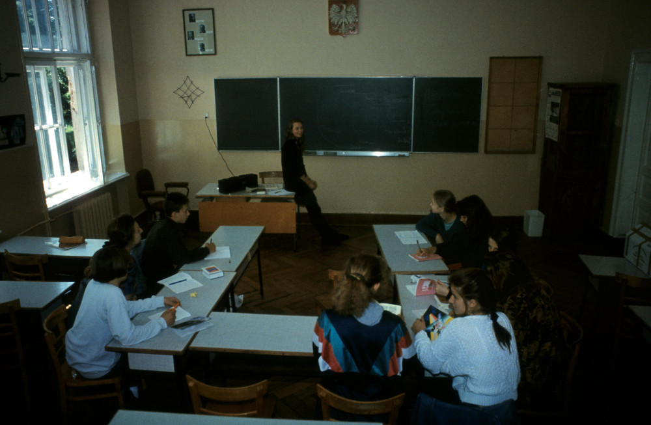Klassa mi på språkkurset med assistenten min ved tavla.

Avslutninga på kurset i andrespråkspedagogikk var ei vekes studiereise til Wales, og derifrå fløy eg London – Warszawa og tok toget til språkleiren i byen Puławy eit stykke sørover ved Wisła. Elevane var i 16–18-årsalderen og hadde sjølv søkt seg inn på sommarkurset, og motivasjonen var på topp. Etter kvart blei dei motigare i å snakke og legge fram ting på engelsk. Kvar lærar hadde ein norsk ungdom som assistent, og i tillegg var det nokre polske lærarar som skulle sørge for organiseringa. Kvar dag hadde vi fire timar engelskundervisning og forskjellige fritidsaktivitetar som dei norske ungdommane hadde ansvaret for. Undervisningsopplegga måtte vi heilt og fullt lage sjølv. I stor grad gikk det på at elevane skulle lære om Noreg og at dei skulle fortelje oss nordmenn på engelsk om forskjellige sider ved Polen. At eg allereie hadde vore ein del i Polen og ikkje var heilt blank i språket hjalp jo godt, eg kunne i alle fall stille elevane litt meir avanserte spørsmål enn den vanlige ferske turist, og vi fikk gode diskusjonar om det no var sånn eller sånn. Og eg trur vi oppnådde det viktigaste: Ei trening i bruk av målspråket for reell kunnskapsformidling og debatt.
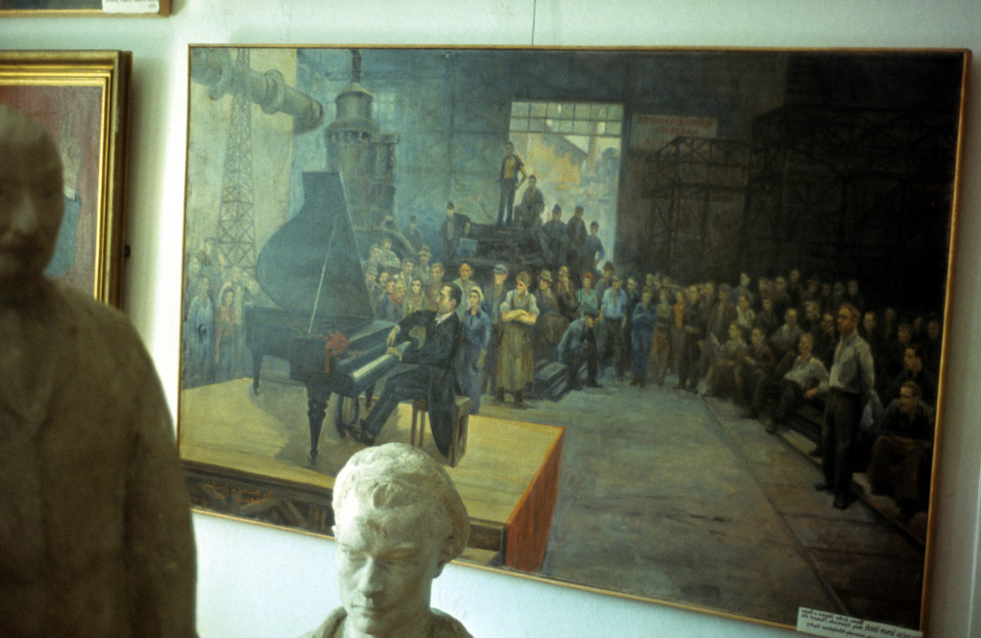Museet i Kozłówka hadde eige galleri for sosialrealistisk kunst. Den såkalla sosialrealismen blei utvikla som kunststil i Sovjet under Stalin, og spreidde seg også til andre land, blant anna Polen. Frå denne har eg tatt dette bildet av konsert i verkstadhallen.

Vi hadde utfluktar til gamle festningsruinar i Kazimierz Dolny og til det gamle slottet Kozłówka, som no var museum. Vi fikk sjå oppvisingar med song og folkedans og ikkje minst: Vi laga sjølv teater, med framsyning av det norske folkeeventyret om Kvitebjørn Kong Valemon.
I ettertid har eg tenkt at ein liknande leir hadde vore noko elevar med samisk andrespråk hadde trengt. Problemet er bare å finne eit tilsvarande miljø der målspråket er heilt nødvendig for kommunikasjon.

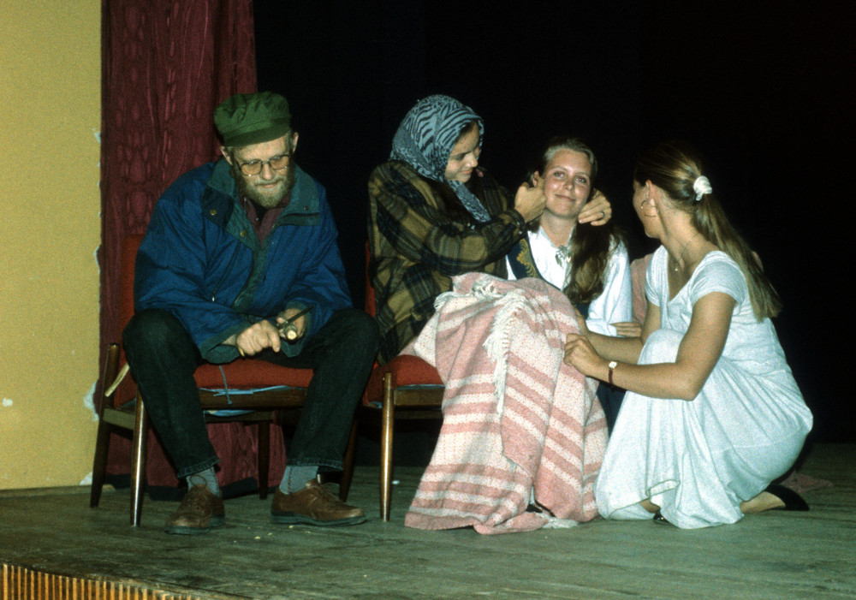Klassa mi viser teater "Kvitebjørn Kong Valemon". Oppgåva mi var å sitte og spikke fliser og seie eit par replikkar. Noko særlig kostymer hadde vi ikkje, så eg vrengte bare jakka og var elles som meg sjølv.

Metodisk vegleiing mellom barken og veden

I samband med Reform 94 fikk dei sentrale skolestyresmaktene for seg at det skulle lagast metodiske vegleiingar for forskjellige fag, linjer og tema i vidaregåande skole. Som vanlig kom dei felles nasjonale faga ut ganske raskt, og samiske forhold kom slepande etter. Mens dei andre vegleiingane blei prenta i 1994 og 1995, kom vegleiinga for "Samiske forhold" i 1996, og heftet med den enorme tittel "Metodisk veiledning – Nordsamisk som førstespråk, Samisk som andrespråk, Norsk for elever med samisk – Felles allmenne fag for alle studieretninger" kom først i 1999. Bare tittelen seier mye om språk- og skolesituasjonen på den tida, som at nordsamisk var det einaste av dei samiske språka som ein kunne ta som førstespråk i vidaregåande skole. Først seinare blei det mogleg å ta lulesamisk og sørsamisk som førstespråk, og nokre ganske få har tatt dette.
Kva rolle eg hadde i denne vegleiinga er ikkje nemnd i heftet, for ingen av bidragsytarane blei krediterte. Den samla historia om dette har eg aldri før skrive ned. Men eg har spart på ein del dokument som kan gi grunnlag for ei lita oppsummering, som eg trur kan fortelje litt om kva vilkår arbeidet med utviklinga av samiske skoletilbod hadde å slite med.
Ved Reform 94 var, liksom alt anna i utviklinga av skoletilbodet for samar, dei samiske læreplanane forsinka, dei var først ferdige i februar 1995. Det virkar som om læreplangruppene også skulle arbeide med metodiske vegleiingar, og første tidsfristen var i desember 1994. Eit første utkast til vegleiing for samisk m.m. kom inn i april 1995, men dette kan ikkje ha blitt godtatt, for i oktober same året ba departementet Statens utdanningskontor i Troms og Samisk utdanningsråd utvikle den metodiske vegleiinga, men denne fikk først i gang ei arbeidsgruppe frå desember same året. Det var utnemnd ei arbeidsgruppe på heile seks representantar, der både sørsamiske og lulesamiske område var med, og alle var lærarar med full jobb som skulle gjøre arbeidet på fritida. SUR skulle stå for sekretærarbeidet, skrive innleiinga og enno meir. Absolutt siste frist var 16.02.1996. Den knappe fristen gjorde at i alle fall ein i gruppa trakk seg i protest, og dei fleste av dei andre må også ha trukke seg, for året etter fann SUR fem lærarar som skulle overta, bare ein av dei var med i den førre gruppa.
Også dette andre forsøket må ha skore seg, for 06.09. blir eg kontakta med spørsmål om å delta i gruppa som skal gjøre vegleiinga ferdig. I tillegg til meg var det ein norsklærar og ein samisklærar og ingen av oss hadde vore med i arbeidet tidligare. Eg blei oppnemnd til leiar for utvalet og samarbeidet i gruppa var godt. Det same kan ein ikkje seie om forholdet til oppdragsgivarane og til Samisk utdanningsråd. Etter fire månadar kom første purringa frå SUR om at vi måtte sjå til å bli ferdige, og i mars 1998 sendte vi over vårt utkast. Vi hadde forventa konkret hjelp av SUR, men det fikk vi ikkje. Derimot sendte dei utkastet til departementet, som kom med ei rekke krav om endringar, som vi oppfatta som fjernstyring frå eit byråkrati utan vidare kjennskap til samiske forhold. Deretter gikk utkastet på høring, og vi måtte skrive det om. Enno ein gong kom KUF med sine krav. Frå SUR kom det derimot ingen konkret vurdering av våre forslag, ingen hjelp, bare sure kommentarar om at vi kom med "upassende kommentarer om at KUF ikke hadde de rette kvalifikasjoner". Dette førte til ein avsluttande kommentar frå mi side: "Jeg konstanterer med noe forbauselse at man i SUR slutter seg til troen på at "den Herren har gitt et embete, har han også gitt forstand"". Som konklusjon på brevet skreiv eg at "Jeg kan ikke lenger være med å dele ansvaret for en slik saksbehandling, og melder derfor at jeg trekker meg fra det videre arbeidet med metodisk veiledning." Veka etter leverte eg likevel siste utgåve frå mi side. Kva som deretter skjedde veit eg ikkje heilt, men vegleiinga blei same året utgitt på norsk og samisk.
Tilførte vi så noko nytt med dette arbeidet? Eg tillet meg å meine det. Trass alle problema med å få godkjenning frå høgare hald, klarte vi å samle og uttrykke ein del gode idear for opplæringa. Frå mi side var nok det viktigaste bidraget å slå fast at også samisken skulle yrkesrettast og seie litt om korleis det kunne gjørast. At eg kunne gjøre dette hang klart saman med mine eigne røynsler med arbeid med samisk for mekaniske fag og at eg samtidig skreiv prosjektoppgåve i yrkespedagogikk om yrkesretting av språkfag.
Arbeidet med denne vegleiinga var ein nyttig lærdom. Ein ting er det vi lærte om korleis opplæring i samisk og norsk kunne gjørast, men møtet med det byråkratiet var rett og slett skremmande. At KUF uttalte seg med liten kunnskap, men tilsvarande meir makt og arroganse, var kanskje ikkje så overraskande. Men at SUR til dei grader dreiv total ansvarsfråskriving og oppførte seg som KUF sin forlenga arm, det var derimot sjokkerande. Derifrå kom det ikkje eit einaste konstruktivt bidrag i løpet av dei nesten to åra eg var med på dette arbeidet.
Kor mye denne vegleiinga er brukt skal eg ikkje svare for. Da ho endelig kom ut, var eg allereie ute av skolen og opptatt med heilt andre ting. Men eit søk på nettet i 2020 gir bare tre reelle treff, derav to er mine eigne sider. Og ideen om metodisk vegleiing for alle fag synest ikkje å vere følgd opp av seinare læreplanreformer.

Utfordringar som vikar

På mekanisk avdeling hadde vi hatt opptil 3 klassar, og 3-4 lærarar. Men søknaden varierte frå år til år og foran skoleåret 1994/95 var det klart at det ikkje ville vere grunnlag for meir enn ei klasse. Nokre lærarar ville da vere overtallige og kva skulle vi gjøre? No såg eg sjansen til å gjøre noko anna utan å miste jobben, så da eg søkte eit års permisjon utan løn blei det bare godt mottatt. På eine sida studerte eg tospråkligheitspedagogikk, samtidig heldt eg på med nokre læremiddelprosjekt og eg ville gjerne vere litt meir i både Skien og Polen. Første delen av friåret, fram til folkerøystinga om EU medlemskap 28.11.1994 gikk også i stor grad med til arbeid for Nei til EU. Men noko måtte ein leve av, så når eg var i Guovdageaidnu sa eg meg ledig for vikartimar på vidaregåande. Og det fikk eg, både slikt som eg kunne og ikkje kunne. Nokre gongar kunne eg få god tid å førebu meg, og eg har tatt vare på nokre føredrag eg har halde for elevane, som viser at eg har førebudd meg svært godt til å fortelje elevar på siste året av allmennfag på samisk om samisk historie. Andre gongar blei eg ringt opp klokka 08 på morgonen med spørsmål om eg kunne ta vikartime om ein halvtime. Som lærar hadde eg irritert meg over dei stadige krava om halvårsplan og vekeplan, men no kom det godt med at dei lærarane som brått var blitt sjuke hadde levert inn oversikt over kva som skulle gjørast i timane.
Ein dag fikk eg ein dobbelttime eg aldri gløymer. Eg skulle brått overta samisk førstespråk på reindrift grunnkurs. Dette er elevar som gjerne er ganske sjølvbevisste på vegne av både samisk språk og reindrift, og for ein søring som så vidt hadde lært seg å snakke gebrokken samisk var det ikkje bare å komme her og komme her. Det let dei meg også få vite. Den faste læraren deira hadde laga skriftlige øvingsoppgåver som dei skulle jobbe med, og så skulle dei vise desse til læraren for kontroll. Etter at eg hadde staura meg gjennom nokre ord om kva dei skulle gjøre, sette dei i gang og jobbe. For kvar gong dei hadde noko ferdig kom dei opp til meg for at eg skulle rette det. No var eg langt støare i samisk rettskriving enn eg var i munnlig tale, så eg trur eg greidde den jobben ganske bra. Dei klarte i alle fall ikkje å ta meg på feil i rettinga. Sjølv om eg hadde ei bestemt kjensle av at det var det dei var ute etter. Sjeldan har eg sett elevar som har jobba så intensivt med skriftlige oppgåver. Eg kom no gjennom dei to timane, men da sa eg til meg sjølv og undervisningsinspektøren at dette gjør eg ikkje om igjen. Det får vere grenser for å gå ut over sitt kompetansenivå. Likevel skulle det ikkje gå betre enn at neste år fikk eg igjen spørsmål om vikartimar på reindrift grunnkurs. No var det nye elevar, så det var ein ny sjanse. Denne gongen fikk eg tid å førebu eige opplegg, og eg hadde spurt om det var greitt at eg underviste om skolehistorie. Jo, det såg dei gjerne. Så da eg kom inn i klassa starta eg med å presentere meg og seie at som de høyrer har eg ikkje samisk som morsmål, og samisk kan eg ikkje lære dykk, da det kan de langt betre enn meg. Men eg kan ein del om samisk skolehistorie, og det vil eg gjerne fortelje og eg skal prøve å gjøre det på samisk. Det virka! Med ein gong var eg godkjent på desse premissa, og vi fikk ein heilt anna stemning enn den eg hadde opplevd året før. Sidan har eg tenkt mye på desse episodane og også brukt dei når eg har undervist lærarstudentar: Om læraren skal nå fram til elevane bør han kunne innrømme sine eigne manglar og at elevar faktisk ofte veit og kan noko som læraren ikkje kan. Samtidig skal ein ikkje legge seg heilt flat og gjøre seg kunnskapslaus, men fortelje og vise kor ein har noko å bidra med.

På gal side av grensa

Som nemnd følgde eg det aller første kurset i tospråkligheitspedagogikk på Sámi allaskuvla, som gikk på halvtid over to år, 1994-96. Ein del av dette var ekskursjon til Wales, med omtrent same programmet som eg hadde opplevd tre år tidligare. Det såg eg ingen grunn til å bruke tid og pengar på. Det var bare ein måte å få fritak frå denne reisa på, eg måtte sjølv lage meg ein annan ekskursjon til eit tospråklig område, og så skrive ein rapport til høgskolen. Men kor? Folk frå høgskolen hadde studert språkforholda i ei rekke land i Vest-Europa og heilt til New Zealand, men dei hadde ikkje vore bak det tidligare jernteppet mot Aust-Europa. Og eg hadde kontaktar i både Polen og Litauen, der eg visste at på begge sider av grensa var det språklige minoritetar på "gal" side av grensa. Så mye meir visste eg ikkje. Basia visste litt meir, og ho kunne tenke seg å vere med på ein slik tur. Ho kontakta ein litauiskspråklig skole i Polen, og kontakten min i Kaunas kontakta det litauiske utdanningsdepartementet, og så var det bare å dra.
Vi kom oss med tog og buss til Puńsk (litauisk Punskas), der vi besøkte ein kombinert grunnskole og vidaregåande skole med litauisk som hovudspråk. Det eg fikk høre lærarane fortelje om situasjonen for litauisk språk i skolen der, var det svært mye gjenkjennelig frå samiske skolar i Noreg: To parallellklassar på litauisk, ein på polsk. Nesten ingen lærebøker på litauisk. Bøkene frå Litauen kunne ikkje brukast i Polen pga. forskjellige læreplanar. Lærarmøta gikk på polsk av omsyn til dei få lærarane som ikkje kunne litauisk. For meg som student i tospråkligheitspedagogikk var det stort å høre oppsummeringa til rektor om elevane sitt nivå: Nivået i polsk er på linje med resten av landet, i andre fag ligg dei over gjennomsnittet. Dei ligg og over gjennomsnittet ved opptaksprøver til universitetet. Etter rektor si meining er årsaka at dei får tospråklig undervisning.
Av engelsklæraren blei eg invitert til å ta ein time i ein vidaregåande klasse for å fortelle om Noreg og Sápmi og samiske skolar på engelsk.
Om Puńsk på mange vis kan samanliknast med Guovdageaidnu, er nabobyen Sejny meir som Alta. Her dominerer polsk språk, men eit stort mindretal snakkar litauisk. Her besøkte vi Grenselandssenteret, eit kultursenter for utveksling mellom polsk, litauisk og kviterussisk kultur, der vi også fikk ei orientering om skolesituasjonen for romfolk i Polen. Denne er svært dårlig, da skolen ikkje tar omsyn til kulturen og språket deira, og skolemotivasjonen er på botn.
I Vilnius fikk vi møte representantar for utdanningsdepartementet, som orienterte om statusen for polsk- og russisktalande elevar. I Litauen blir det laga eigne læremiddel for dei i forskjellige fag. Også ei rekke andre minoritetar i Litauen har eigne skolar eller klassar. Vi besøkte også organisasjonen til polakkar i Litauen og det polske universitetet. Ved hjelp av fylkesutdanningskontoret fikk vi besøke ein trespråklig skole to mil utafor Vilnius. Der i distriktet hadde omlag halvparten av elevane polsk som morsmål, og situasjonen når det gjaldt lærebøker og kvalifiserte lærarar på eige språk var betre enn for litauarar i Polen og også betre enn for samar i Noreg.
For meg, som da kunne lite polsk og ingen litauisk, og fikk inn all informasjonen på engelsk, var det naturlig å skrive rapporten på engelsk, ikkje minst for å kunne diskutere denne med tolken. Så det endte med at eg leverte rapporten på engelsk til høgskolen, samtidig som eg sendte denne til dei vi hadde besøkt. Rapporten sendte eg og over til Samisk utdanningsråd, som takka og sa dei heldt akkurat på å skulle lage eit hefte på engelsk for skolar om tospråkligheit internasjonalt. Om dei fikk bruke rapporten min? Jo, det måtte dei gjerne.
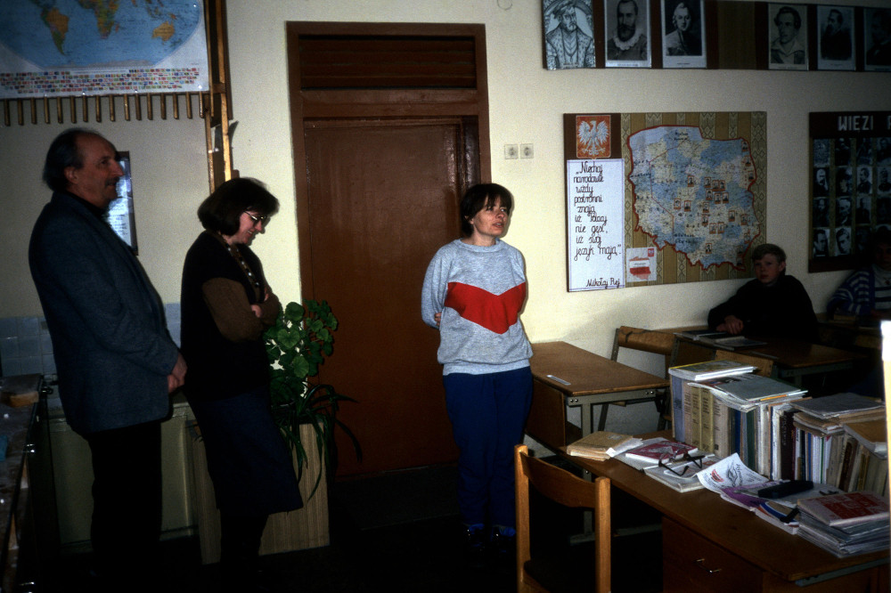Fra besøk i polsk klasse i Mickuny skole nær Vilnius. På veggane var det kart over Polen og bilde av kjente personar i polsk historie.

Året alt gikk galt

Som eg starta dette skrivet med, kan skriving vere å halde dommedag over både seg sjølv og andre. Dette er ikkje minst tilfelle når eg forsøker å skildre dei problema som var i mi tid som lærar i mekaniske fag, både i forhold til elevane, dei andre lærarane på avdelinga, fagforeininga og ikkje minst skoleleiinga. Og alle desse motsetningane toppa seg i skoleåret 1996/97, noko som bidrog sterkt til at det blei det nest siste året mitt i skolen.
Som nemnd syntest eg det var vanskelig å vere lærar i starten, men vona det skulle gå betre etter kvart som eg fikk meg utdanning i pedagogikk og samisk. Så enkelt var det ikkje. I tillegg til utfordringane med å omsetje dei nyvunne språkkunnskapane mine i praktisk undervisning, var det ei rekke andre problem:
– Gapet mellom læreplanen og elevane sine interesser auka for kvar læreplanendring
– Motivasjonen og grunnlaget for elevane gikk markert ned.
– Det var mye usemje blant lærarane på avdelinga og eg tør vel seie at ikkje alle alltid oppfylte dei normene ein må kunne forvente av ein lærar.
– Mesteparten av tida hadde skolen ei leiing som gjorde fleire framstøyt i retning av å legge ned eller redusere mekanisk avdeling, og det som skulle vore skolen si pedagogiske leiing blei for oss ein motstandar.
Og sist men ikkje minst, eg hadde aldri klart å prioritere å lære meg det elevane først og fremst interesserte seg for: Skruing på skuter, moped og andre motorkjøretøy.
Skoleåret 1996/97 må det innrømmast at motivasjonen min ikkje var på topp. Eg hadde allereie byrja å tenke på vegar ut av skolen. Eg hadde søkt ein jobb som eg trudde eg skulle få. Om det var på politisk, etnisk eller personlig grunnlag eg blei forbigått skal eg ikkje seie, men det kan knapt ha vore på faglig. Så fikk vi den aller minst motiverte gjeng av elevar som vi nokon gong har hatt. Vi hadde ikkje vore mange vekene på skolen før vi merka problema med stort ugrunna fråver. Ofte møtte halve klassa eller enno mindre, og lekser, det nytta ikkje å komme med. Ved sida av problema eg hadde som lærar, hadde eg og mildt sagt utfordringar som skoletillitsvald. Rektoren, som eg tidligare hadde hatt ei rekke harde konfliktar med, både som tillitsvald og som hovudlærar, kom midt i skoleåret tilbake etter eit par års permisjon. Ikkje for å ta opp igjen jobben, men for å jobbe si oppseiingstid på tre månadar. Denne skulle han bruke til å rydde opp i alt han ikkje likte. Som tillitsvald hamna eg sjølvsagt i klinsj med han før han hadde fått sett seg ned i rektorstolen. I mellomtida var problema på mekanisk avdeling blitt større, da fråveret no var blitt så stort at ingen elevar låg an til å kunne få gå opp til eksamen. Rektor innkalte no lærarane og elevane til møte, utan at det kom noko referat frå desse møta. Han engasjerte ein ekstern pedagog til å analysere avdelinga og sette i gang utviklingsarbeid. Alt dette skjedde bak ryggen på meg, ettersom eg var definert som problemet. Samtidig gjorde han ei rekke feil i andre saker, som eg som tillitsvald måtte klage inn for styret, noko som sjølvsagt ikkje gjorde forholdet betre.
Fire dagar etter at rektor si oppseiingstid var gått ut, og han allereie var tilbake på den nye jobben i nabokommunen, sendte han på faks ein rapport om Tiltak på mekanisk avdeling. Denne var merka "Unntatt offentlighet". Der klarer han på ei side å analysere problema på avdelinga og føreskrive medisinen:
Skjematisk problembeskrivelse
Avdelingen har de siste årene slitt med
1. Lav søkning
2. Stort frafall av elever
3. Vanskelige samarbeidsforhold mellom enkelte lærere og elevene
4. Problematisk samarbeidsforhold mellom lærerne
Det er sannsynlig en sammenheng mellom lav søkning, elevfrafall og samarbeidsklimaet elev-lærer og lærerne i mellom.
En av lærerne, Svein Lund, har et problematisk samarbeidsforhold til elevene og til noen av kollegaene.
Avdelingen står i fare for å bli lagt ned på grunn av mangel på elever.

Tiltak fram til nå.
Det har hvert avholdt mange møter på avdelingsnivå, der problemene har blitt drøftet. Konkrete tiltak av ulike slag har vært forsøkt uten positive resultater, Jeg har på grunn av det ekstremt store fraværet og frafallet på avdelingen hatt møter både med elevene og med lærerne. Min konklusjon er at med dagens bemanning og samarbeidsklima vil problemene ikke kunne løses.
Tiltak som må vurderes
1. Omplassering av Svein Lund
2. Oppstart av et eget utviklingsarbeid på avdelingen
Forslaget om omplassering av Svein er trastisk, men nødvendig. Bakgrunnen er at situasjonen har utviklet seg så langt at det i dag ikke vil være mulig for Svein å skape et trygt og samarbeidende læringsmiljø.
Det andre forslaget handler om å igangsette et utviklingsarbeid, der elevenes trygghet og trivsel settes i fokus. Uten trygghet og trivsel vil avdelingen ha begrensede muligheter til å beholde og rekruttere nye elever.
Brevet var underskrive med namnet til avgått rektor, utan tittel.
Dette var ikkje mindre enn ein total dødsdom over meg som lærar. Dagen etter skreiv eg eit brev til konstituert rektor, med kopi til styreleiar, hovudlærar og tillitsvalde:
Oppseiing
Eg viser til attest som tidligare rektor NN har skreve til rektor og styreleiar om at eg ikkje duger som lærar, og sluttar i dag i jobben min som lærar ved Samisk vidaregåande skole. Dersom eg må betale erstatning for at eg ikkje jobbar oppseiingstida, kan rekning sendast til adressa over.
Av same grunn går eg frå alle verv i Lærarforbundet. …
Eg rydda så pulten min, la brevet i posthyllene i lag med nøklane mine til skolen og smekka igjen døra da eg gikk. Så skreiv eg ei orientering til klubbstyret og Lærerforbundet i Finnmark, og ba dei følge opp saka.
Fungerande rektor stilte seg bak brevet frå den avgåtte rektor og krevde at eg skulle omplasserast til ei anna avdeling. Det kunne eg sjølvsagt ikkje godta, og for at det skulle komme ei løysing måtte Styret for de samiske videregående skolene inn og forhandle med Lærerforbundet over hovudet på rektor. Med støtte frå klubben og mange arbeidskameratar trakk eg til slutt oppseiinga tilbake, og kom tilbake på jobb etter å ha vore borte 24 dagar. Noko av det vanskeligaste var no å forklare saka for elevane. Det hadde gått ein masse feilaktige rykte om saka, ikkje minst fordi årsaka var stempla hemmelig.
På eit vis klarte eg å lære elevane litt på det som var igjen av skoleåret, men dessverre hadde dei alle for lengst sprengt fråversgrensa, så det blei ingen eksamen.
Kravet om at eg skulle omplasserast kan virke litt merkelig. Det var aldri snakk om kor eg skulle omplasserast til og kva eg eventuelt skulle gjøre der. På denne tida hadde eg formell undervisningskompetanse bare i mekaniske fag, samt i samisk. Men samisken var ingen reell kompetanse, i alle fall ikkje for førstespråk som var det som skolen hadde mest av. No hadde eg faktisk ikkje hatt noko mot å få prøve meg i anna undervisning, men eg kunne sjølvsagt ikkje godta det som ei forvisning, bygd på at eg var dømt udugelig til å undervise i dei faga eg hadde undervisningskompetanse i.
Og det store utviklingsarbeidet som skulle settast i gang – Kor blei det av det? Etter at eg var kome tilbake på jobb, kom den engasjerte eksterne pedagogen med ein plan for utviklingsarbeidet, som han foreslo skulle vare i 4 år. Etter det hørte vi ingen ting om utviklingsarbeidet, og så vidt eg veit har det heller ikkje vore noko å høre til det i ettertid.
Året etter var eg framleis lærar i mekaniske fag, elevane hadde normalt fråver og dei fleste fikk eksamen. Da hadde eg fått nok, men det er ei anna historie.

Harde slag i Lærerforbundet

På arbeidsplassen min, Samisk videregående skole og reindriftsskole, hadde engasjementet mitt i samiske skolespørsmål ført til at ein ønska å ha meg med i Lærerforbundet sitt utval for samiske skolespørsmål i Finnmark. Noko motvillig tok eg mot valet, da eg helst hadde sett at det var samiske lærarar som sto for dette, og enno meir motvillig let eg meg velje til leiar for utvalet. Når eg først hadde tatt det på meg, kjente eg meg derimot forplikta til å gjøre ein aktiv jobb, og ikkje svikte og kompromisse bort interessene til samiske lærarar og elevar. Det skulle føre til ei rekke konfrontasjonar dei knappe to åra det sto på, før eg blei avsett med brask og bram, og bede om å trekke meg frå alle verv, inkludert skoletillitsvald. Noko så hardt slag har eg verken før eller sidan fått gjennom mange års arbeidsliv og organisasjonsarbeid.
Etter mi oppfatning hang dette nært saman med den samepolitiske snuen i 1997, med kampanjer mot Samerettsutvalet og samisk læreplan, som blei utvida til forsøk på å slå tilbake mesteparten av det samane hadde oppnådd. Den største snuoperasjonen skjedde i SV rundt nominasjonen og valet av Olav Gunnar Ballo til Stortinget. I fylkesstyret i Lærerforbundet sat det nesten bare medlemmar og sympatisørar av SV. Dei kunne ikkje leve med eit fylkeslag som stilte stadig sterkare krav om samiske læreplanar, samisk innhald i skolen, rett til samisk opplæring osv. samtidig som partiet deira stilte til val med kamp mot sameretten som hovudsak. Eit hissig pågåande utval for samiske skolespørsmål, med folk som nekta å halde kjeft utad, kom i vegen for denne snuoperasjonen. Formelt skjedde ikkje avsettinga som ei avrøysting om skolepolitiske eller samepolitiske standpunkt, men leiaren pressa, med kabinettsverdet hengande over bordet, styret til å erklære mistillit til meg. Dette førte til ein isfront, der folk som hadde samarbeida i fleire år, plutselig ikkje lenger var på talefot. Etter 24 år er det enno ikkje løyst. Ein einaste av dei som kjente seg pressa til å røyste mot meg, har seinare bede om orsaking, elles er det ingen som har hatt skamvett til det. Omlag 15 år etterpå kom eg i skade for å bli sittande ved sida av den tidligare fylkesleiaren på flyet, eg trur det var frå Oslo til Tromsø. Ingen av oss helsa, ingen sa eit ord, i to timar sat vi og såg kvar vår veg. Isfronten hadde ikkje lagt seg og har det enno ikkje.
Dei klarte å presse meg ut av Lærerforbundet, og seinare utval gikk langt stillare i dørane. Da lærarorganisasjonane seinare slo seg saman til Utdanningsforbundet, sørga dei for å halde samiske interesser i sjakk. Utvalet for samiske skolespørsmål blei flytta opp på landsplan, og leia av eit sentralstyremedlem sørfrå, som først og fremst var organisasjonen sin tillitsvalde og ikkje ein representant for samiske skolemiljø.
Da eg nokre år etterpå byrja å skrive/redigere Samisk skolehistorie, hadde eg det på planen at eg skulle skrive mine eigne røynsler frå Lærerforbundet. Men det var ikkje så lett. Desse røynslene var fortsatt så bitre at det var vanskelig å sette ord på dei, og i tillegg var det vanskelig å kombinere rolla som hovudredaktør for verket med ein høgst subjektiv deltakar i ein hard strid som ikkje låg så veldig langt tilbake i tida. Det endte derfor med at vi leigde inn ein ekstern journalist til å intervjue motparten, og det var alt som kom med der. Når eg no skriv om dette ser eg at eg ikkje har eit einaste papir om saka. Trulig har eg levert dei frå meg for å vere kvitt dei, og kanskje det er best slik.
Sjølv om denne striden også bidro til at eg eit år etter sa opp jobben som lærar, klarte dei derimot ikkje å få meg bort frå å engasjere meg i samiske skolespørsmål. Det heldt eg fram med gjennom skriving av Samisk skolehistorie og forskjellige engasjement for Samisk høgskole og for Styret for de samiske videregående skolene.

Nei og atter Nei til EU

Som kjent har norske styresmakter søkt medlemskap i EEC/EF/EU heile tre gongar, kvar gong mot stor motstand i folket. Første gongen, rundt 1960, har eg nokre vage minne om, men eg var for ung til sjølv å spele noka aktiv rolle i den striden. Andre gongen, fram til folkerøystinga i 1972, derimot, var eg aktivt med i begge motstandsorganisasjonane, Folkebevegelsen og Arbeiderkomiteen mot EEC og dyrtid (AKMED). Verken da eller seinare har eg forstått samanhengen mellom EEC og dyrtid, og kløyvinga i motstandsrørsla må eg i ettertid innsjå at nok i stor grad skreiv seg frå feil som var gjort av den såkalla ml-rørsla, som eg da var med i.
AKMED gjorde likevel ein god del godt arbeid, bl.a. våga vi å jobbe ulovlig innafor Forsvaret, og organiserte både studiesirklar og demonstrasjon mot EU på Gardermoen flystasjon da eg var soldat der. Sommaren 1972 dimitterte eg og fikk jobb på Nordisk Aluminium i Holmestrand. Det var da bare eit par månadar igjen til folkerøystinga, men eg nådde da å stå på stand og gå på dørene med løpesedlar frå Folkeaksjonen. Dessverre blei begge organisasjonane lagt ned etter folkerøystinga, og EU-saka blei ei ikkje-sak i mange år, noko som gjorde at dei aller fleste i Noreg etter kvart visste lite om både EU-systemet og om kva som skjedde i EU-landa.
Det skulle gå omlag 18 år før saka blei høgaktuell igjen. Mens eg 1989/90 studerte i Tromsø, dukka det opp stand på UIT med «Studenter mot EU» og etter kvart blei det stifta organisasjonen Nei til EU, som fikk fleire og fleire lokallag. Da eg på nyåret 1991 var tilbake i Guovdageaidnu var eg ein av ganske få i bygda med medlemskap i denne ganske nydanna organisasjonen. EU-motstandarar var det derimot mange av, og eg fikk med meg nokre av dei på å danne eit interimstyre for lokallag. Seinare sat eg i styret for lokallaget, store delar av tida som formell og/eller reell leiar. Ei tid var eg òg sekretær i fylkesstyret og med i det samepolitiske utvalet til Nei til EU i Finnmark.
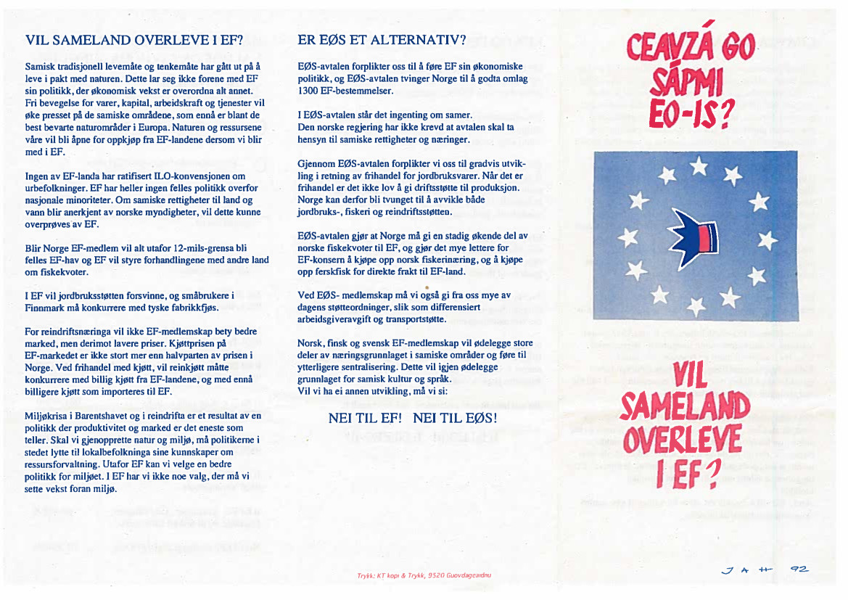

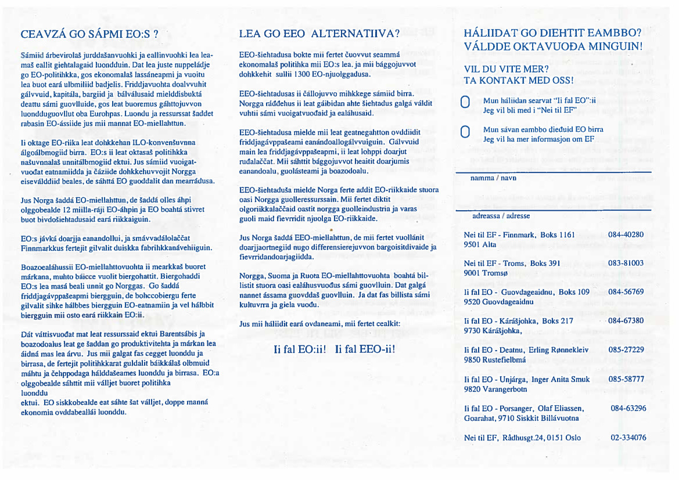Denne løpeseddelen var det første Nei til EU ga ut på samisk. Både skriving, oversetting, layout og prenting blei gjort i Guovdageaidnu.

Sjølv om det ikkje var så høg aktivitet etter folkerøystinga, heldt vi oppe lokallaget i Guovdageaidnu fram til 1999. Da eg pakka saman og dro til Polen og melde meg ut av nesten alt av norske organisasjonar, heldt eg likevel oppe medlemskapen i Nei til EU. Ei viktig grunn var at saka da var i ferd med å bli like aktuell der. 4 år seinare kunne eg studere den polske EU-kampen på nært hald, dvs. sjå dei enorme, stats- og reklamefinansierte ja-plakatane, og dei bittesmå nei-plakatane. Det var eit svært ulikt løp, der neisida ikkje hadde ein sjanse. Eg hadde verken nok kunnskap om polske forhold eller nok språkferdigheitar til å delta i kampen sjølv, så eg blei ståande på sidelinja og heie på Basia når ho skreiv debattinnlegg og røysta nei. Året etter folkerøystinga skulle Polen gå inn i EU 1. mai. Vi var i Noreg i april, men Basia måtte absolutt heim før 1. mai. Kvifor? Jo, ho skulle sy seg eit svart sørgjeflagg og henge på verandaen. Om ho ikkje kunne stoppe polsk EU-medlemskap, så skulle ho i alle fall markere motstanden til siste slutt.

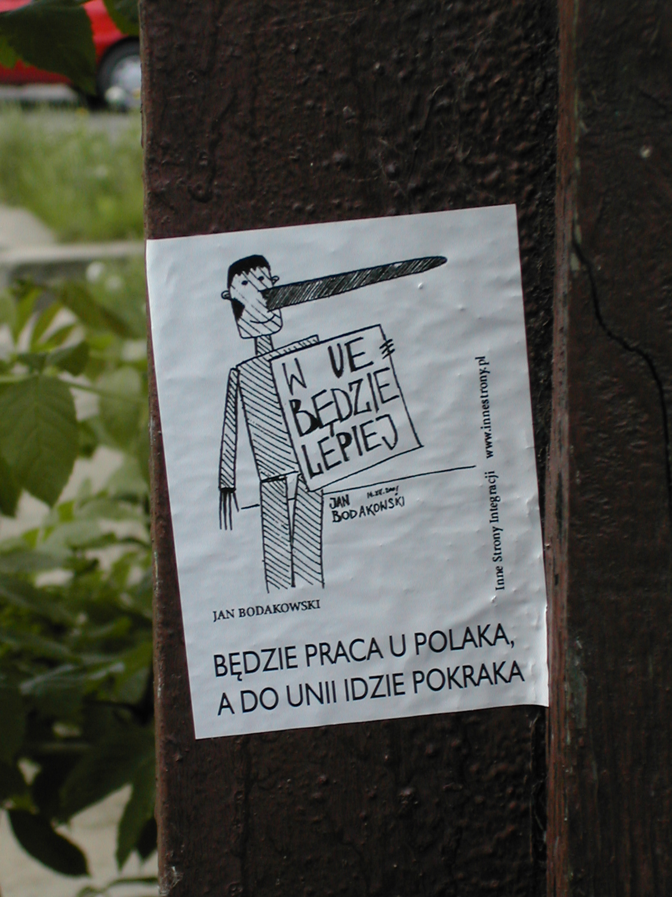Plakat frå den polske EU-striden. Foto: SL

Utviklinga etterpå har ikkje fått meg å skifte meining. Eg ser framleis EU som ein reiskap for storkapitalen til å skaffe seg større profitt, på kostnad av både arbeidsfolk og natur. Og ikkje minst ein reiskap for dei rike landa for å sikre fortsatt utbytting av dei fattige. Gjennom EØS grip EU inn i dei fleste sidene ved det norske samfunnet og skaper hinder for å føre ein politikk for kontroll med pengemakta og vern av naturen. Likevel er det ikkje 100 % eintydig. Det er ikkje slik at bare vi var kvitt henholdsvis EØS og EU-medlemskapen, så ville Noreg og Polen bli mye betre land. På nokre område er faktisk begge regjeringane sin politikk verre enn det som blir vedtatt i EU. Vi må derfor både kjempe for ein betre politikk nasjonalt og så for retten til å gjennomføre denne.

Mitt livs Interrail

I min ungdom var draumen for mange ungdommar å kunne dra på Interrail nedover Europa. For ei billig penge kunne ein kjøpe ein togbillett som var gyldig i ei mengde land, og det var bare å ta sekken på ryggen og gå på toget. Det var også draumen min, men av forskjellige grunnar blei det ikkje noko av det. Og etter kvart gikk alle feriane mine ut på å reise mellom nord og sør i Noreg.
Sjansen kom først i 1997. No var tilbodet utvida også til oss godt vaksne, og sjølv om vi måtte betale meir enn ein ungdomsbillett, var det eit rimelig tilbod. Med utgangspunkt i Kiruna skulle eg besøke kjente i Polen, Tsjekkia og Ungarn.
I Polen var eg bede i bryllaup i Gdansk til to av dei som hadde vore i lag med på opptil fleire ferieturar. Derifrå gikk toget til Krakow og vidare over til Slovakia og Ungarn. Som nemnd hadde foreldra mine ein nabo som kom frå Ungarn, det vil seie han flykta derifrå etter den sovjetiske invasjonen i 1956. I 1997 var han allereie død, men foreldra mine heldt kontakt med enka og barna, og to av barna var den sommaren hos familie i Budapest. Denne gongen fann mor mi det nødvendig å spandere ein mobiltelefon på meg, så eg skulle få kontakt, og eg traff dei gamle naboane og blei vist rundt i Budapest.

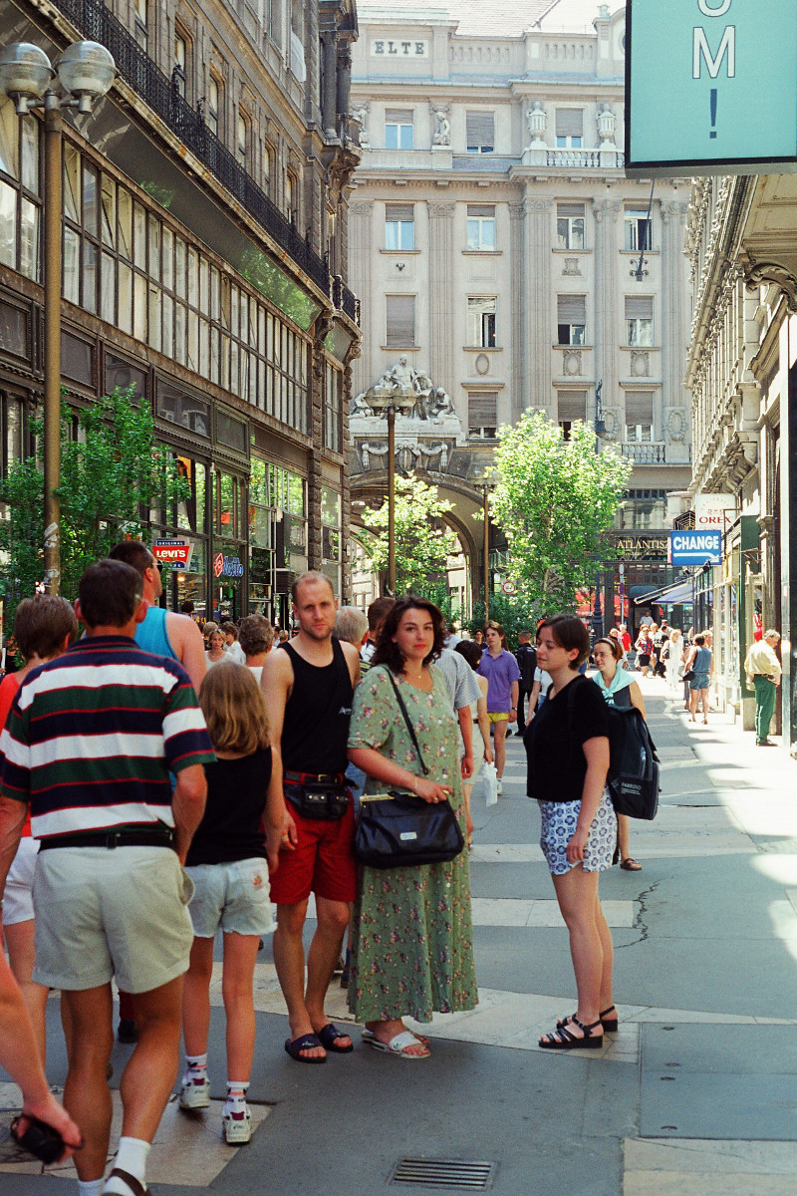Omvisning i Budapest. Midt i bildet vegvisarane mine frå Skien.

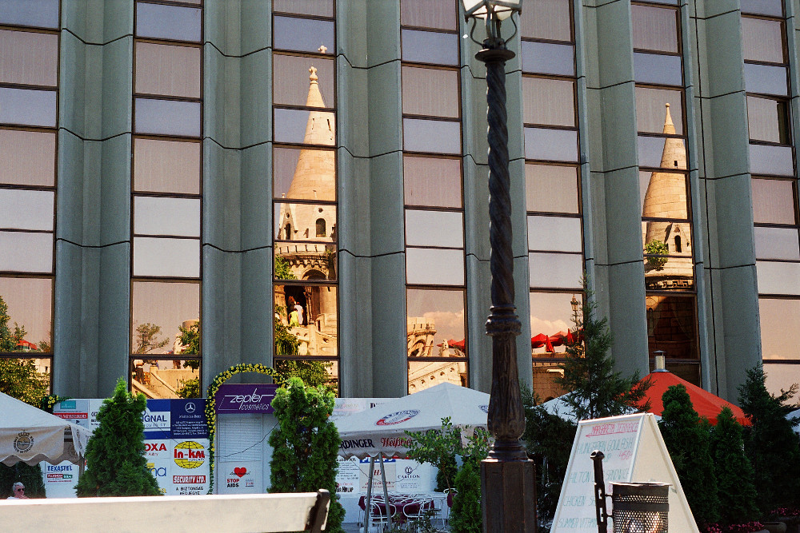Kontrastar i Budapest: Gamle bygg speilar seg i eit nytt.

Så gikk ferda til Tsjekkia. Der skulle eg krevje inn to øl som eg hadde tilgode. Bakgrunnen var at eg tidligare på sommaren hadde kjørt frå Guovdageaidnu til eit møte i Hammerfest. Etter vegen sto ein kar med ryggsekk og haika. Eg plukka han opp og han fortalte han kom frå Tsjekkia. Han hadde tenkt seg til Nordkapp, men vi kom til at han like godt kunne vere med til Hammerfest. Der sette han opp telt på campingplassen og vi avtalte å møtast på puben for ein øl på kvelden. Men ølprisane i Noreg, dei hadde han slett ikkje råd å betale. Eg betaler no, sa eg, så kjem eg til Tsjekkia til sommaren, så kan du spandere der. Søndagen kjørte han med meg tilbake til Guovdageaidnu og fikk overnatte før han haika vidare nedover. Som sagt, så gjort, eit par månadar seinare sto eg på døra hans i Plzen (Også kalla Pilsen). Så tok vi to heilt ekte pilsenerøl kvar på puben, på hans rekning, og så var vi kvitt.
Deretter tok eg toget tilbake til Polen. Eg treng ikkje nemne alt som skjedde, bare slå fast at denne interrailturen skulle vere avgjørande for at det neste bryllupet eg deltok i i Polen, var mitt eige.

Eit ufullendt oppgjør

Det er sagt at den såkalla ml-rørsla (SUF(m-l), RU, MLG, AKP(m-l), NKS, RV) sette sitt preg på ein heil generasjon. Det gjalt ikkje bare nokre tusen som på eit eller anna tidspunkt var medlem av ein eller fleire av organisasjonane i kortare eller lengre tid, men dei langt fleire som meir eller mindre sympatiserte og alle som samarbeida i forskjellige aksjonar og organisasjonar. (Bruken vår av omgrepet «frontorganisasjon» hadde fortent ei spesiell analyse, da dette fortel mye om partiet sitt sjølvbilde og synet på andre som kjempa for saker vi støtta.)
Utfordringa frå ml-rørsla skulle og i stor grad påverke dei politiske motstandarane våre, frå SV (som ei tid hadde den tvilsame æra å vere utnemnd til «den taktiske hovudfienden») til ytre høgre med Unge Høire som kanskje var enno meir ekstremt høgreorientert enn i dag, og nynazistane sine forskjellige grupper. Det gjaldt ikkje minst det høgresosialdemokratiske hegemoniet i fagrørsla, som var livredde fordi dei såg at vi ofte samarbeida godt med arbeidarar som sokna til AP, men som ikkje støtta klassesamarbeidspolitikken til parhestane i LO/AP-toppen.
Det er ikkje noka spesielt original analyse å seie at mye av styrken låg i samfunnsanalysen vår. Vi slo fast at klassekampen på ingen måte var over, at arbeidarar og bønder hadde felles interesser, at USA og EU var imperialistiske makter og at Sovjet og Sovjet-dominerte land i Aust-Europa bare var sosialistiske i ord og ikkje i innhald. Vi tok standpunkt for det vi kalla den tredje verda sin kamp mot imperialisme og utbytting og for alle folk sin rett til nasjonalt sjølvstyre. Vi slo fast at den internasjonale kapitalismen var eit trugsmål mot naturen og ressursane og heile framtida til kloden. Dette var ein analyse som vi i starten var nokså aleine om, delar av denne slo etter kvart inn i langt breiare lag. Denne analysen held i hovudsak den dag i dag. Dessverre.
Den andre styrken låg i ein fast organisasjon av engasjerte og offervillige folk, i starten mest ungdommar, som var villige til å legge mye arbeid og pengar (i den grad vi hadde pengar, og ofte litt til) i saka. Organisasjonen var bygd så effektivt at han kunne handle raskt, sakene blei ikkje skusla bort i evig byråkrati og formalbehandling, som så mange andre stadar.
Dei veike sidene hang nært saman med dei sterke. Ønsket om ein klar analyse av heile samfunnet slo over i ei forenkling, fordi den skulle vere altomfattande, alt og alle skulle plasserast i båsar med sine klare merkelappar. Klasseanalysen avgjorde kven som var vener og fiendar. Når interessene til proletariatet var klart definerte, blei dei som ikkje delte politikken vår i verste fall til klasseforrædarar, i beste fall bare «tilbakeliggande element». Respekten for at andre tenkte annleis enn oss og at dei kanskje kunne ha noko å bidra med, var det så som så med. Mye av desse tankane kan vi nok finne røter til i dei «kommunistiske klassikarane» som Lenin og Mao, men det er eit arbeid eg lar ligge i denne omgang.
Alle politiske parti og organisasjonar treng eit program, både for internt og eksternt bruk. Om programmet er vedtatt av organisasjonen ved demokratisk behandling, kan alle forholde seg til og ta standpunkt til dette, og da er det det som står der som gjeld. Verre er det når ein programfestar ein ideologi langt utover det som ein sjølv set på papiret. Dette ser vi på eine sida i religiøse organisasjonar og parti. Det vedtatte programmet blir da bare ein kortversjon på overflata, det verkelige programmet ligg i dei religiøse grunnskriftene og i den vidare tolkinga av desse gjort av dei dominerande kyrkjesamfunna sine prestar og skriftlærde. I visse utgåver av Islam er dette ekstremt, der eit voktarråd av skriftlærde skal avgjøre politikken ut frå eiga tolking av eit 1400 år gamalt skrift. Kristne kyrkjelydar og parti er ikkje stort betre. Når ein har vedtatt den evangelisk-lutherske eller den romersk-katolske kristendomen som grunnlag for organisasjonen sitt arbeid, har ein overlate mye av makta til dei som er autorisert til å tolke denne tradisjonen, og debatten i organisasjonen blir ofte vel så mye om tolking av skrifter som sjølvstendige standpunkt til kva som er fornuftig å gjøre i dagens samfunn. Det ein bestemmer seg for å gjøre må alltid giast eit religiøst grunnlag, som at vi engasjerer oss i sosialt arbeid eller naturvern ut frå at Jesus ville vi skulle hjelpe kvarandre eller at vi må verne om «Guds skaparverk».
Det er ikkje til å komme forbi at AKP(m-l) hadde mye av det same. Programmet var ikkje bare vårt, vi vedtok å bygge heile partiet på ein ideologi, som ikkje var skapt som einskapelig, men som var konstruert som det i ettertid. Vi kopla oss på 2–5 namn i den sosialistiske tradisjonen, som så blei kanonisert på linje med katolske helgenar. Det gjorde dei nærast ufeilbarlige, og motsetningane mellom dei blei tona ned. Med å vedta konstruksjonen «mlm» som grunnlaget vårt, gjorde vi dermed eit ukjent antall skrifter til del av programmet vårt, saman med praksisen til «dei fem store» på godt og vondt. Rett nok blei det heile tida innrømma ein viss tabbekvote for nokre av dei, i alle fall for Stalin og visse av dei tidligaste skriftene til Marx, men det var vanskelig å avgjøre kor grensa gikk mellom akseptabel og ikkje-akseptabel kritikk av helgenbilda. Det sikraste blei derfor å overlate denne tolkinga til leiinga, dvs. SKAU (sentralkomiteens arbeidsutvalg) som blei vårt «vokterråd». Programmet vårt omfatta altså ei mengde skrifter som ingen av oss hadde lest alt av, og som i stor grad ikkje eingong var tilgjengelig på norsk. Sjølv om forlaget Oktober gjorde ein veldig innsats for å få skrifter av alle dei «fem store» utgitt på norsk, og mange gravde djupt i lommeboka for å få sette bøkene i bokhylla, så forblei nok det aller meste ulest hos dei fleste medlemmane – og eg var ikkje noko unnatak. Liksom dei aller fleste kristne bare har lest utvalde delar av Bibelen og ikkje vil vedkjenne seg mye av det som står der.
I innleiinga til dette skriftet har eg sitert Mao: "Å gå mot straumen er eit marxist-leninistisk prinsipp". Eg hugsar eg fann dette sitatet for mange år sidan og da fikk stor sans for det. Når eg no kom til å tenke på det, var det vanskelig å finne igjen. I dag har eg eit meir tvisynt syn på dette. På eine sida kan ein utvilsomt seie at både Marx, Lenin og Mao gikk mot straumen eller for å seie det med den svenske kommunistleiaren Nils Holmberg: "Mot rådande vind". Men kva skjedde innafor dei partia som Lenin og Mao sto i spissen for, og kva skjedde i statane der dei fikk makta? Når kommunistisk ideologi i varianten til eit statsbærande parti sjølv blei "rådande vind"? Å gå mot straumen innafor desse partia og statane har ikkje vore særlig populært og tildels direkte livsfarlig. Livsfarlig var det ikkje akkurat å vere i opposisjon innafor den norske ml-rørsla, men enkelt var det heller ikkje.
Eg har lova at dette skulle bli ei forteljing med digresjonar, og her kjem ein av dei. Far min var, i motsetning til mor mi, såkalla «personlig kristen». Omgrepet «personlig kristen» kan virke noko merkelig, men på pappa passa det. Han leste i andaktsboka, han gikk i kyrkja på søndagen om det ikkje kolliderte med planane til resten av familien, men som mor mi sa etter at han var gått bort: «Han plaga no ingen andre med den kristendommen sin». På hans eldre dagar, da han var byrja å bli noko dement, forsøkte vi å finne aktivitetar som han kunne ha glede av. Ein gong da eg var heime, viste det lokale teateret eit stykke basert på Jobs bok. Dette er ei av bøkene i Bibelen som er minst lest, og som på mange måtar bryt med den glade bodskapen som prestane preikar på søndagane. Men vi tenkte bare at det var no eit teaterstykke basert på Bibelen, så det måtte vere noko for pappa. Vi tok han med på teater, men da han fikk høre sitata direkte frå Jobs bok, reagerte han veldig. – Nei, dette var ikkje kristendom, det var gudsbespotting og vranglære, dette kunne han ikkje finne seg i. Vi måtte bare ta han med og gå, så han ikkje skulle øydelegge heile teaterførestillinga. Kvifor nemner eg dette no? Jo, fordi det minner meg om at erklærte marxistar ofte ikkje har villa vite av mye av det Marx skreiv og gjorde, da det ikkje passa inn i det idealiserte bildet.
Den kjende partiideologen Tron Øgrim var ein av dei som hadde fått innført omgrepet mlm, men blei etter kvart klar over at praktiseringa av denne konstruksjonen hadde sine negative sider. I 1979 skreiv han boka Marxismen – vitenskap eller åpenbaringsreligion? Da sette han fingeren på at mange nettopp hadde brukt marxistisk teori som om det var ein religion. Likevel blei det eit svært halvhjarta oppgjør. Han stilte ikkje spørsmålet om det var rett å knytte partiet sin politikk til skriftene til bestemte historiske personar, og (m-l) forblei del av partinamnet enno i mange år.
For meg, og eg vil tru for dei fleste andre som var med, var det ikkje først og fremst det teoretiske grunnlaget, men den praktiske politikken som trakk oss til partiet og heldt oss fast der. Det gikk ei rekke diskusjonar om meir ideologiske spørsmål, men mange av oss makta ikkje å følgje med på desse eller syntest det var teoretisk flisespikkeri og heldt seg til den daglige kampen på arbeidsplassar og i lokalsamfunn, samt dei store spørsmåla på verdsbasis som solidaritet med Palestina og økonomisk verdsordning.
Partiet hadde ei linje, og linja var rett. Om ein veik av frå linja, var det anten eit høgreavvik eller eit venstreavvik. Begge delar måtte sjølvsagt bekjempast, om nødvendig med harde middel, i siste instans eksklusjon. Vi i Hammerfest hadde eit relativt kritisk forhold til dei mange direktiva vi blei pålagt og tillot oss i stor grad å hevde eigne synspunkt både innad og dels utad, noko vi ikkje akkurat blei populære av. Men vi var langt frå sentralen og andre sjølvstendige miljø blei nok slått hardare ned på. Vi kan nok trygt gå ut frå at trua på den rette partilinja og prinsippet om «demokratisk sentralisme» førte til at oppgjøret med udemokratiske og forelda prinsipp frå den kommunistiske tradisjonen kom seinare enn dei burde ha kome. Dei som såg feila kjente at dei ikkje nådde fram med kritikken, og meldte seg da ut ein etter ein. I stor grad var dette nettopp dei som kunne ha fornya partiet om dei hadde sleppe til i tide. Dermed tok det alt for lang tid før AKP tok eit oppgjør med nokre av dei gamle dogma, og endringane kom alt for seint til å kunne gi partiet tillit som ei kraft som kunne blitt leiande på venstresida.

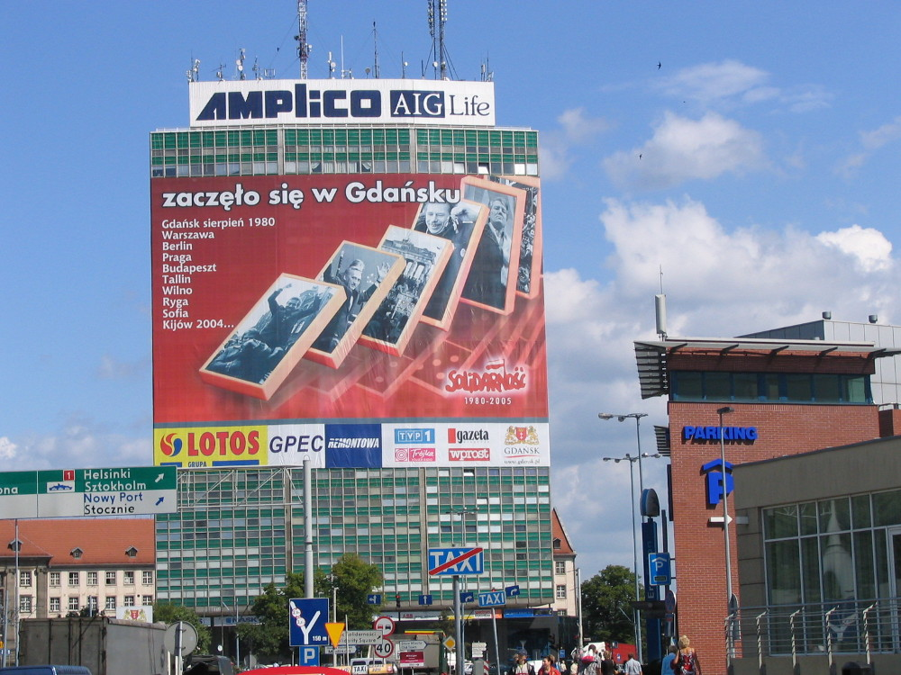"Det starta i Gdansk" Gigantplakat i Gdansk sentrum i høve 25-årsjubileet for opprettinga av Solidaritet. I følge plakaten var Gdansk den første dominobrikka, som fikk dei andre til å falle etter kvart. Ein slik gigantplakat er sjølvsagt ikkje billig å lage og under ser vi at han er sponsa av oljeselskapet Lotos, skipsverftet Remontowa, polsk TV m.fl.
Foto:: SL

Midt oppe i dette skjedde det store endringar i verda. I løpet av eit par år rundt 1990 rakna heile det «sosialistiske» Aust-Europa. I Gdańsk har eg seinare sett eit gigantisk bilde som viser dominobrikker som veltar. Teksten er «Zaczęło się w Gdańsku» (Det byrja i Gdańsk). Streikane i Gdańsk ga eit signal som nokre år seinare førte til opprør i land etter land, både blant dei formelt sjølvstendige statane i Warszawa-pakta, og i sovjetrepublikkar som såg seg sjølve som land som hadde vore okkupert. Heller ikkje dei sosialistiske eller «sosialistiske» statane som hadde vore uavhengige av Sovjet, som Jugoslavia, Romania og Albania. heldt stand mot denne flodbølgja, og det eine styret etter det andre gikk over ende, nokre på svært dramatisk vis. Kva skulle så vi med sosialisme i Vest-Europa, når alle land som hadde prøvd det gikk bort frå det? Av dei erklært sosialistiske landa var det bare Kina, Vietnam, Nord-Korea og Kuba som kom gjennom perioden 1988-92 utan eit totalt regimeskifte. Likevel skjedde også der ting som gjorde det vanskeligare eller umogleg for eit sosialistisk parti i Noreg å knytte seg til nokon av desse. Kina var suverent det største landet og hadde også vore ein sentral samarbeidspartnar og tildels ideal for vestlige ml-organisasjonar sidan 1960-talet. Økonomisk hadde no Kina i lang tid opna for meir kapitalisme, men det endelige brotet kom først da styresmaktene i 1989 brutalt slo ned kampen for meir demokrati. Først da sa AKP opp partisambandet, eit av mange døme på at når partiet gjorde endringar, så skjedde det altfor seint til å gi tillit.
AKP blei mindre og mindre, forsøkte seg på ei slags fornying, men fikk det ikkje riktig til. Før hadde det vore eit parti med dagsavis, no var det ei dagsavis med parti. Utrulig nok hadde dagsavisa Klassekampen heldt ut gjennom alle partiet sine kriser. Men det blei stadig vanskeligare å halde avisa oppe som organ for eit parti som bare blei mindre og mindre. I 1991 blei avisa si rolle som partiorgan avskaffa, og i staden definerte ein seg som «venstresidas dagsavis». Likevel var AKP lenge den dominerande aksjonæren i avisa heilt fram til 1997, da eit ekstraordinært landsmøte opna for å selje ut aksjane så partiet kom i mindretalsposisjon.
Partiet vakla vidare, og eg vakla inntil vidare med, av gamal vane og i mangel på alternativ.

Vegen ut av ml-rørsla
Da eg ved årsskiftet 1990/91 vendte heim igjen frå Tromsø til Finnmark hadde partiorganisasjonen blitt så redusert at eg deretter bare deltok på eit par samanskrapa fylkesmøte i spesielle høve, eit av dei valde meg til delegat til det ekstraordinære landsmøtet i AKP om Klassekampen i 1997. Det var eit av dei siste partimøta eg deltok på.
I Guovdageaidnu var det faktisk eit par medlemmar av partiet i tillegg til meg. Vi var alle innflyttarar, dei hadde kome like før meg, så vi hadde ikkje veldig djupe røter på plassen. Vi hadde kontakt og samarbeida litt om bl.a. debatten om partiet sitt sameprogram og seinare om innspel til RV sin stortingsrepresentant på samepolitiske spørsmål. Vi organiserte aldri noko eige partilag, og vi rekrutterte ikkje til AKP. To gongar stilte RV liste i Guovdageaidnu, men det blei ingen fast organisasjon rundt dette og nokså få røyster. Eg hadde lita rolle i dette, eine gongen sto eg ikkje på lista, andre gongen var eg listefyll nesten nederst. Etter at eg flytta til Guovdageaidnu sto eg vel aldri skikkelig fram partipolitisk i lokalsamfunnet, sjølv om eg ikkje nekta for at eg røysta RV. Dersom nokon spurte, og det gjorde dei sjeldan. Både på skolen og i bygda passa det meg betre å engasjere meg som aktivist for samisk skole, som EU-motstandar og naturvernar.
Utviklinga av partiet eller partia AKP og RV imponerte meg ikkje. Krangelen mellom dei to organisasjonane var uforståelig, oppgjøret med den udemokratiske fortida var halvhjerta og samepolitikken var nærmast fråverande på landsplan og prega av kløyving i Finnmark. Eg hadde tidligare i mange år vore offentlig talsmann for AKP på lokalt og fylkesnivå, men no kjente eg mindre og mindre lyst å stå fram som representant for partiet.
Møtet mitt med Polen fikk etter kvart store verknadar både på det politiske og det meir personlige planet. Eg har nemnd at det var vanskelig å kalle seg kommunist i Polen. Så lenge eg hadde arbeidet mitt i Noreg og bare var i Polen på kortare ferieopphald, så kunne eg opptre med to ansikt. Dei blei etterkvart vanskeligare og vanskeligare å sameine, både av politiske og personlige årsakar. Etter eit tiår med venting og vakling og mislukka forsøk på å gløyme kvarandre, bestemte Basia og eg oss endelig for å gifte oss. Noko klar plan for framtida hadde vi ikkje, bortsett frå at Polen skulle bli hovudbase eit par år framover, til eg var ferdig med studiar og reinskriving av bokmanus på grunnlag av studentoppgåver i yrkespedagogikk.
Basia og eg hadde vakse opp og levd godt ut i vaksenlivet i kvart vårt land og med kvart vårt politiske og økonomiske system. Vi hadde kvar våre røynsler med kva som var undertrykkarar, kven som var opposisjon og kven ein kunne stole på og samarbeide med. Dei som i Polen hadde kalla seg kommunistar ville ingen av oss identifisere oss med. Samtidig var vi forbausande samde i mange andre saker, i synet på EU, NATO, naturvern og forsvar for nasjonale og kulturelle minoritetar. Forholdet mitt til det samiske var langt på veg parallelt med forholdet hennar til den kasjubiske minoriteten, sjølv om ho ikkje snakka språket aktivt. Vi sto saman om mye, men kommunismen eller «kommunismen» sto i vegen.
10 dagar før bryllaupet skreiv eg til både RV og AKP og melde meg ut av begge. Grunngivinga eg brukte var ikkje heilt den same som eg har skrive her. Eg valde kanskje minste motstands veg, og skreiv at eg no flytta til utlandet, og ikkje hadde noko sjanse til å vere aktiv, og at eg ikkje ville stå som medlem når eg ikkje kunne delta aktivt. Det var ei sanning med modifikasjonar, fordi eg uansett ikkje hadde vore vidare aktiv dei siste åra. Årsakene var nok meir kompliserte enn som så, men eg kjente at tida var overmogen. Bryllaupet og flyttinga fikk meg til å ta steget, men grunnlaget var lagt lenge før det.
Etter 31 år i den same rørsla, på godt og vondt, var denne blitt ein del av meg og prega meg i slik grad at det var rart å leve utan. På eine sida var det ei slags frigjøring. No var eg endelig bare meg sjølv, ikkje med Lenin sine ord «ein skrue i det store revolusjonsmaskineriet». På andre sida sakna eg eit miljø å diskutere både aktuelle og prinsipielle saker i. Men det hadde eg vel og eigentlig sakna dei siste åra mens eg enno betalte kontingent.

Mappa mi, med litt digresjonar

Vi som var aktive på den radikale venstresida på 60-/80-talet var aldri i tvil om at vi blei overvaka og registrert. Derfor tok vi da også ein del tiltak for å gjøre det vanskeligare for overvakarane, som å ikkje offentliggjøre alle medlemmar og tillitsvalde, som å halde møte på hemmelige stadar og bruke dekknamn. For dette blei vi halde narr av og skulda for å sjå spøkelse på høglys dag. Bevisa på overvaking blei tydeligare, både telefonavlytting, brevopning, spaning og anna overvaking let seg ikkje skjule. Men det var først da det kom fram at ikkje bare venstresida, men og folk på den moderate høgresida hadde vore overvaka, at det blei nedsett ein offentlig kommisjon for å granske saka. Eg fikk jo litt fleip med denne Lund-kommisjonen, som var leia av min namnebror (men ikkje slektning) Ketil Lund. No blei det eit større og større krav om at folk som hadde vore ulovlig overvaka skulle få vite om det. "Jeg vil se mappa mi!". Til sist blei det opna for at dei som meinte seg overvaka kunne søke om innsyn, og mange fikk svart på kvitt bevist noko av det dei hadde mistanke om – og nokre gongar enno meir.
Da det blei opna for innsyn, sendte eg søknad 10.04.2001, men det skulle ta si tid å få svar. 16.08.2002 fikk eg tilsendt 13 dokument, laga i tida 1970-90. Desse fortel at ein stor del av det politiske arbeidet eg har vore med på gjennom desse åra var registrert av overvåkingspolitiet og hadde hamna i mappa mi. Likevel kunne eg lett sjå at det var store hol. Eg hadde vore med på ting som eg visste var registrert, men som ikkje var nemnd i det eg fikk. Eg skreiv derfor eit høflig-spydig brev til Innsynsutvalet og takka for eit assortert utval av den overvakinga eg hadde vore utsett for, og ba så om også å få resten, i det eg antyda noko av det som dei måtte ha registrert. Det førte bare til at eg fikk eitt ekstra dokument, meir fann dei ikkje, skreiv dei. Slåande var det at det ikkje sto noko om alt arbeidet mitt for Klassekampen og ingenting om den hardt overvaka Alta-kampen. Det er utenkelig at det hadde gått overvakarane hus forbi, så anten hadde noko blitt halde unna, eller det var vurdert som lovlig overvaking. Eg søkte så om erstatning 02.11.2002, men svaret kom først 22.01.2007(!) Søknaden blei avslått, da dei for det første ikkje hadde bevis for telefonavlyttinga eg hadde vore utsett for, og ikkje kunne finne at eg hadde lidd konkrete økonomiske tap på grunn av overvakinga. Det hadde eg kanskje ikkje, dei gongane eg hadde blitt avvist ved jobbsøknadar på sannsynlig politisk grunnlag, kan eg ikkje bevise at det var på grunn av overvakinga, det var vel heller at desse institusjonane kjente til arbeidet mitt frå opne kjelder.
Dokumenta i mappa mi minte meg om aktivitetar eg nesten hadde gløymt, og eg kan takke Overvakingspolitiet og Innsynsutvalet for ein del av det som er referert i dette skriveriet. Eg har allereie vist til notata om aktiviteten min i Skien og i militæret. Da eg flytta nordover mista visst overvakinga meg av syne ei stund, men etter 5 år var det i gang igjen.
Da sendte Politiets overvåkingstjeneste avdeling Hammerfest eit notat til Bodø med kopi til Overvåkingssentralen, Oslo:
AKP/ Rød Ungdom
Lund, Svein Rassmus Sverdrup født 151051 hjemmstedsadr. Grøtmoen, Skien, maskinarbeider v/verkstedet på Findus, Hammerfest, bor pt. Forsølveien 33, Hammerfest
Svein Lund, er tilhenger/medlem av AKP / Rød Ungdom.
Han kom til Hammerfest den 22.8.77 og etter kort tid i Hammerfest begynte han på et voksenopplæringskurs v/Yrkeskolen her. Deretter begynte han som maskinarbeider på verkstedet på Findus. En tør anta at han var leirdeltaker på AKP's sommerleir i Øksfjordbotn 1978 da hans kjøretøy ZT-11181 ble sett parkert i nærheten av leiren i leirtiden.
Svein Lund, er organisert i NNN v/Findus, på møtene er han en ivrig debattant, tar ofte ordet, forlanger og krever, søker på kurser av alle slag.
Hans arbeidskamerater betegner Svein Lund, som en sindt ml(er)
(Bokstavelig gjengitt. Alle skrivefeil og faktafeil ved overvåkingstenesta)

Det som står om fagforeninga på Findus er verd ein kommentar. Dette er informasjon som overvakinga ikkje kan ha fått utan ein informant på innsida. Dei som brukte å gå på fagforeningsmøta kunne nok sagt det meste her, men ikkje at eg søkte på "kurser av alle slag". Det visste nemlig bare ein person, klubbformannen. Ein arbeidskamerat som også var mistenkt for AKP-medlemskap fikk også mappa si, der det er ein liknande rapport, som ut frå ordbruken tydelig har same kjelde. At styresmaktene dreiv militær og sivil overvaking, det var eg heile tida klar over, men det store sjokket med å få mappa var å sjå at eg var rapportert av folk eg seinare sat i lag med i fagforeiningsstyret. Den tidligare klubbformannen var allereie død da eg fikk mappa mi, og det blei aldri nokon sjanse til å spørje han om dette.

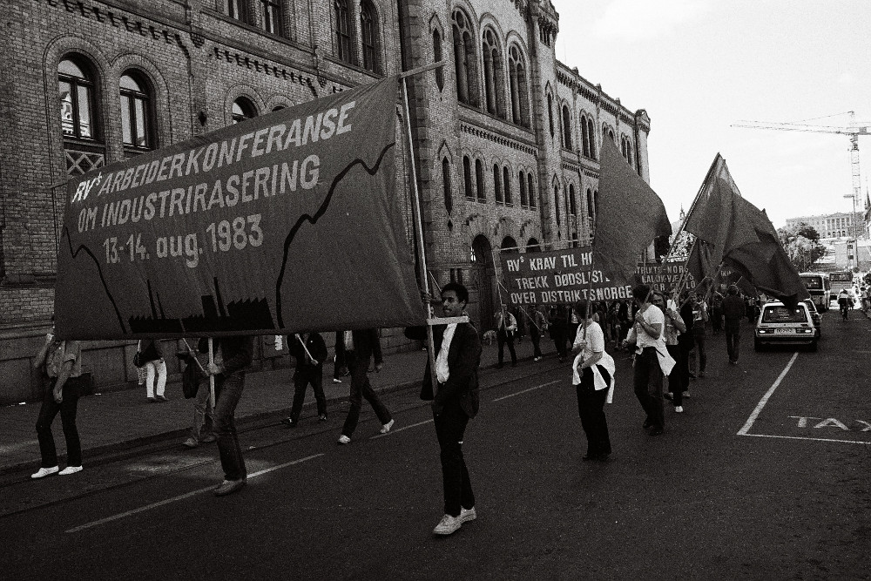RVs arbeiderkonferanse om industrirasering i Oslo 1983 er eit av dei få møta eg har deltatt på som er spesielt registrert av overvakinga. Her går deltakarane i tog gjennom Oslo og passerer Stortinget, med Slottet i bakgrunnen.

Etter dette blei eg registrert fleire gongar på grunnlag av deltaking i aktivitetar i regi av RV / AKP. Først som deltakar på RVs industrikonferanse i Oslo i 1983. Her står det i rapporten: "Fra ømtålig kilde har en kommet til underretning om at følgende personer deltok på konferansen:" Ømtålig kilde kan vel ikkje bety anna enn at politiet hadde ein agent blant møtedeltakarane. Seinare er eg registrert som nominert på RV si liste til kommunevalet i Hammerfest same år. Dette er ei open kjelde, det einaste som er rart er at det ikkje er fleire registreringar av dei listene eg har stått på. Den neste saka har nok krevd langt meir overvakingsarbeid. Notatet er stempla Hemmelig og er tydelig sendt på ein telefaks med avgrensa utval av bokstavteikn: "fra oemtaalig kilde har en faatt kjennskap til at svein lund, hammerfest, er med i en komite som arbeider med et nytt prinsipp-program for akp(m-l)". Denne komiteen var ikkje offentliggjort, heller ikkje internt, og alt tyder derfor på at overvakinga må ha hatt ein "ømtålig kilde" ganske sentralt plassert i partiet. Så vidt eg veit blei denne aldri avslørt.
No går det heile 9 år før eg neste gong er registrert, og da ikkje i samband med AKP/RV, men med "Ulovlig demonstrasjon ved forsvarets radaranlegg på Njunis i Målselv, mandag 22.10.90." Eg var da student i Tromsø, og skreiv på si for Klassekampen. På denne tida starta NATO, mot mye protestar, å bygge ein radarstasjon på fjellet Njunis i Målselv. Motstanden var både mot opprustninga frå NATO og mot naturøydelegginga som bygginga førte med seg. I rapporten som eg fikk i mappa er det eit langt referat frå demonstrasjonen og politiet sin aksjon for å fjerne demonstrantane som forsøkte å hindre anleggsarbeidet. Kva gjorde så eg der? Politiet noterte nemlig at bilen min var parkert ved anlegget og at eg blei stoppa på veg ut med lavvostenger på taket og demonstrantar som passasjerar. Dei ville derfor ikkje godta mi opplysning om at eg var der som journalist. Sanninga var at eg på universitetet var blitt kontakta av ein student som var med i planlegginga av denne demonstrasjonen. Han visste at eg skreiv for Klassekampen, og dei ønska at eg gjorde ei reportasje om demonstrasjonen. Klassekampen kunne få eksklusiv dekking av saka, men dei skulle starte demonstrasjonen grytidlig måndag morgon. Eg måtte derfor kjøre innover med dei søndag kveld, og sidan eg no hadde bil med takgrind, kunne eg kanskje ta med eit par passasjerar og litt utstyr? Som sagt, så gjort. Eg overnatta i lavvo med demonstrantane som overraska alle med å sitte i vegen da anleggsarbeidet skulle starte i 06-tida. Etter at politiet hadde kome til og tatt opp personalia, gav dei opp og drog derifrå. Eg hadde ikkje deltatt i sjølve demonstrasjonen, men tatt atskillige bilde. På veg ut blei vi stansa av politiet, og omtrent samtidig møtte vi Dagbladet sin Tromsø-journalist. Nei, kom han for seint? Om eg hadde eit bilde dei kunne få kjøpt? Og dagen etter sto bildet mitt i Dagbladet, og aldri har eg fått så godt betalt for eitt bilde. Ikkje lenge etter blei eg innkalla til rettssak, men etter å ha avgitt ei forklaring omtrent som det som er skrive her, så fråfall dei siktinga mot meg, og eg hørte ikkje meir.
Men før det kom så langt, hadde eg allereie kjørt flyttelasset tilbake til Guovdageaidnu og fått anna å tenke på.

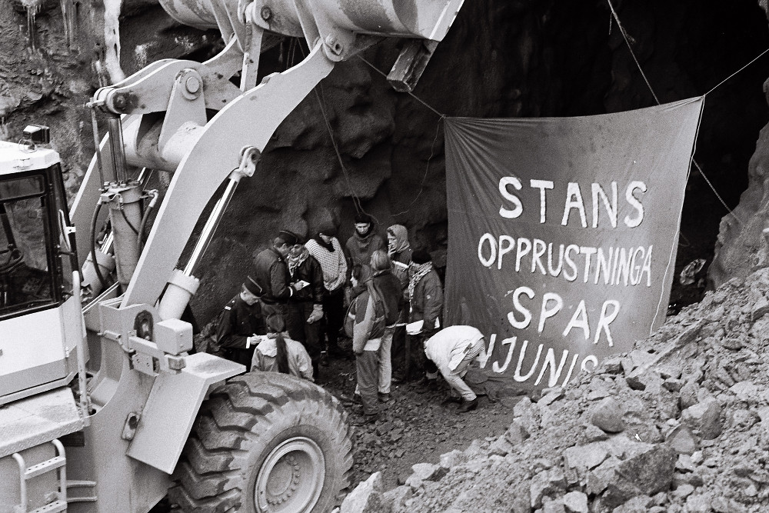Demonstrasjon mot forsvarsutbygging på Njunis i Målselv, 1990. Foto: SL

Nei eller ja til Sameland?

For å forstå både den samiske rørsla for rett til kultur, språk, land og vatn og motrørsla som avviser alle desse krava, er det nødvendig å gå litt bakover i historia. Da ser vi at den striden som eg har vore engasjert i frå 1970-talet har sine klare røter mye lenger tilbake.
Dei eldste møta mellom nordmenn og samar ligg ganske skjulte i historias mørke, men vi veit at allereie frå «heidensk tid» drog representantar for nordnorske høvdingar på «finneferder» og rana og skattla samane. Da nordmenn blei kristna, blei samane «heidningar», noko som i prinsippet gjorde dei til mindreverdige og potensiell målgruppe for misjon. Dette passa godt saman med at samane heldt til i område med rike naturressursar og misjonen gav eit godt påskot til å sikre seg kontroll over desse.
Frå omlag 1300-talet var dei fleste samar i norsk skattland førte inn i kyrkjene, sjølv om det kunne vere så som så med trua. Den organiserte samemisjonen, som starta tidlig på 1700-talet, var altså ikkje for formelt å gjøre samane kristne, men for å knytte samane fastare til kyrkja og den norske staten, og utrydde restane av den samiske religionen. Det var no etablert eit syn at staten og kyrkja hadde rett til å legge samane under seg og påtvinge dei ein annan religion.
I alle fall sidan tidlig på 1700-talet har det vore strid om norsk politikk overfor samane og om kva språk dei skulle få skole og kyrkje på. Men ingen av sidene i striden tvilte på at staten og kyrkja hadde rett til å gi samane den opplæringa og tvungne kyrkjelige betjeninga som staten sjølv ønska. Kva samane sjølv meinte om staten sine tiltak for misjonering, fornorsking og kolonisering av samiske bruksområde blei da underordna.
Det finst historier om forskjellige former for motstand, men ingen skriftlige kjelder frå samisk hald før midten av 1800-talet. I 1852 slo misnøye med hard undertrykking ut i eit opprør i Guovdageaidnu. Dette blei slått svært hardt ned, og mange mista livet som følge av opprøret og undertrykkinga av det. Etter det tok det lang tid før samar torde å uttrykke nokon opposisjon mot styresmaktene, særlig gjaldt det i Guovdageaidnu. Etterverknadane av den saka har verka heilt opp mot vår tid.
Omtrent samtidig starta styresmaktene å legge om politikken i retning av at samane skulle fornorskast. Hovudmidlet var å bytte ut samisk språk med norsk i skole og kyrkje. Denne politikken blei møtt med motstand både frå samar og frå einskildpersonar i kyrkje og skole. Motstanden frå samisk hald kom sjeldan fram i klar skriftlig form, og lite er dokumentert om denne frå den første tida. Først heilt i starten av 1900-talet blei den samiske motstanden mot fornorskingspolitikken organisert gjennom aviser og organisasjonar. Motstanden blei ikkje direkte undertrykt, men døydde etter kvart nesten heilt ut, fordi ein ikkje oppnådde resultat og fordi samane ikkje hadde økonomisk styrke til å halde oppe aviser og landsomfattande organisasjonar. Mange samar meinte det var nyttelaust å kjempe mot staten, og mange byrja etter kvart å ta til seg det herskande negative bildet av samar og samisk kultur og språk. Innafor eit storsamfunn der det samiske ikkje hadde nokon plass, meinte dei at den einaste utvegen samar hadde var å bli så norske som råd.
Heile samfunnet var gjennomsyra av det synet at samar, samisk språk og kultur var mindreverdig og primitivt i forhold til det norske. Dette synet blei styrka av den sosialdarwinistiske ideologien på slutten av 1800-talet og fall saman med det ideologiske forsvaret for europeisk kolonialisme i andre verdsdelar. Denne tankegangen hadde slikt hegemoni at den også påverka samane, og også den motstanden som var blei dels uttrykt innafor desse rammene. Historikaren Regnor Jernsletten skreiv det slik: «... samelederne måtte akseptere det rådende tankegodset i det norske samfunnet dersom de skulle ha håp om å nå fram med sine krav. De måtte så å si argumentere på myndighetenes premisser.»
Dei siste tillaupa til samisk organisering og aviser i Noreg døydde ut på midten av 1920-talet. Samiske forkjemparar som Anders Larsen, Per Fokstad og Henrik Kvandahl hadde møtt stor motstand og hadde langt på veg mista motet, sjølv om dei ikkje hadde skifta syn. Dei hadde heller ingen stad å fremme synspunkta sine. Hans J. Henriksen omtalte denne tida som «Fimbulvinteren» i samisk historie. Det var først etter 2. verdskrigen at samar organiserte seg, med danninga av Norske Reindriftsamers Landsforbund (NRL) i 1948 og deretter einskilde lokale sameforeningar utover 1950- og 1960-talet, som først samla seg til Norske Samers Riksforbund (NSR) i 1968.

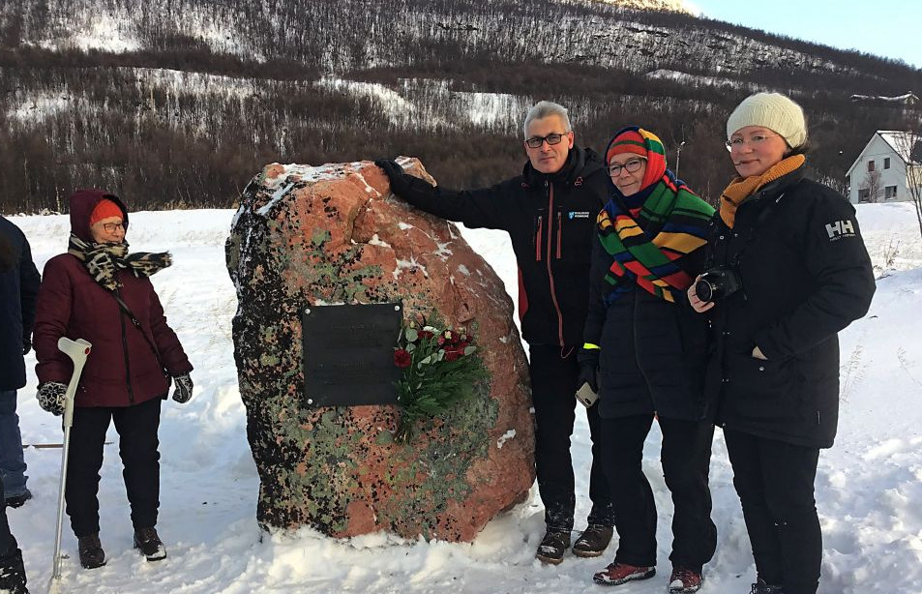Først i 2019 blei Anders Larsen hedra med ein minnestein i Repparfjorden der han var lærar i si mest aktive periode for samisk språk og kultur. Foto: Ságat

Eit av dei første teikna til nyvurdering av samepolitikken kom med Samordningsutvalget for Skoleverket i 1947–48. Her blei det i klartekst sagt at skolepolitikken for samane ikkje hadde vore rett, og at denne burde leggast om til å gi meir plass for samisk språk i skolen.
Ei anna spire var dei samiske sendingane på NRK, som så smått kom i gang i 1946. Sendingane blei mottatt med stor begeistring av mange samar, og det blei straks sett fram ønske om ei utviding utover dei 20 min. for veka som var første året. Men det var også sterk motstand, blant norske politikarar og til dels også blant samar.
Den som enno måtte vere i tvil om at fornorskinga av samar og kvenar var ein målmedveten statlig politikk, kan med fordel studere kva som blei uttalt i samband med utbygginga av NRK. Fornorsking var ei uttalt målsetting da Finnmark blei prioritert ved utbygging av radiosendingar, bl.a. fordi ein var bekymra over at mange samar og kvenar hørte på finsk radio. Det blei på 1930-talet delt ut ein del gratis radioapparat i Finnmark, og i Finnmarksnevndens innstilling 5 blei det foreslått: «...organisering av lyttergrupper som står under ledelse av pålitelige norsksinnede menn, skolelærer, lensmann eller andre, som har kontroll over apparatene og kan velge de gode norske programmer» Innafor NRK var det ikkje stemning for å følge opp forslaga frå bl.a. Finnmarksnevnden og Forsvaret, derimot arbeida ein allereie før krigen med tanken om samiske sendingar. Det blei visstnok aldri gjort noko formelt vedtak, men eldsjelar klarte å få i gang samiskspråklige program frå 1946. Frå da og ut på 1960-talet gikk det heile tida ein strid mellom dei som ville styrke dei samiske sendingane og dei som ville redusere dei eller helst legge dei ned. Blant forkjemparane for å legge ned sendingane var Programrådet for Finnmark kringkaster og Kaare Fostervoll, som var kringkastingssjef 1948–62. Motstanden var så stor at programsekretær Thor Frette skreiv til Kringkastingssjefen: «Det er helt sikkert at de samiske sendingene er en torn i øyet for mange finnmarkinger, og enda hensikten med de samiske sendingene er å skape større samhørighet melleom samisktalende og norsktalende nordmenn, er det ikke første gangen jeg hører at Kringkastinga med sine samiske programmer oppelsker rasehat og splittelse.»
Sjeldan har målsettinga med fornorskinga vore så klart uttrykt som av redaktør Richard Rasmussen, leder av det lokale programrådet for Finnmark: «Rasmussen understreket at i skolestyrene i Finnmark og i andre bestemmende organer var holdningen at samene skulle «falle helt inn i norsk språkbruk og norsk tenkning» ... Fra kringkastingens side ble «linjen forfusket og målet forsinket ved kunstig å opprettholde et sprog som ikke kan bære noen kultur» ... «Det det gjelder er at de ikke får noen faste holdepunkter i sitt eget språk». Høgsterettsjustitiarius Terje Wold meinte at fornorskinga «måtte skje ved at samene ikke har annet å ty til enn de norske sendingene».
I Kringkastingssjef Fostervoll sitt strev for å redusere eller fjerne dei samiske sendingane fikk han gong på gong eit stort fleirtal i Kringkastingsrådet mot seg. For å få gjennomført sin politikk trengte han derfor ei klar statlig styring som kunne overprøve rådet. Derfor ba han om at Kirke- og undervisningsdepartementet sette ned eit utval for å vurdere heile samespørsmålet, herunder samiske sendingar i NRK. Det skjedde, men resultatet blei det stikk motsette av det han hadde ønska. Fostervoll uttalte i 1954: «Vi har i mange år, heile dette hundreåret, arbeidd etter den line at dei skal lære seg norsk i skolen og etter kvart gå over til å bli norsktalande.» Det er ei ganske presis oppsummering – målet var at samisk språk skulle forsvinne heilt.
Samekomiteen kom med innstillinga si i 1959 til motsett konklusjon av den kringkastingssjefen hadde ønska, nemlig at ein skulle gi større plass for samisk språk og kultur i skole og samfunn. Men fornorskarane hadde på ingen måte tenkt å gi seg på det, og det kom fram stor motstand mot endring av politikken. Det mest kjente uttrykket for dette er det såkalla «påskeopprøret» i Karasjok 1960.
Motstanden mot kursendringa klarte å forsinke og vatne ut denne, men likevel blei det fra stortingsbehandlinga i 1963 streka opp en ny kurs, der det ikke lenger var målsettinga å utrydde det samiske, men at det skulle få lov å leve vidare. Sidan har samisk kultur og språk styrka seg trinnvis, men ved kvart trinn har det vore motstand og kamp.
Blant vedtak og tiltak som har møtt motstand kan nemnast:
– Samordningsnemndas innstilling (1948)
– Oppretting av Samisk råd for Finnmark (1954)
– Samekomiteens innstilling (1959)
– Oppretting av Norsk sameråd (1964)
– Innføring av samisk begynneropplæring (1967)
– Utviding av samiske sendingar i radio (trinnvis)
– Oppretting av samisk gymnas (1969)
– Oppretting av samerettsutvalet (1981)
– Oppretting av Sametinget og innføring av samemanntal (1984-89)
– Innføring av språkreglane i samelova og forvaltningsområdet for samisk språk (1990)
– Ratifisering av ILO-konvensjonen om urfolk (1991)
– Samerettsutvalet si innstilling om retten til land og vatn i Finnmark (1997)
– Innføring av samisk læreplan (1997)
– Finnmarkslova (2005)
– Oppretting av Finnmarkskommisjonen (2008)
Ved alle desse tilfella var det motstand blant grupper av politikarar, på lokalt, regionalt og sentralt nivå. Særlig sterk var motstanden blant kommunepolitikarar i Finnmark, der Guovdageaidnu lenge var einaste kommune som støtta tiltak for styrking av det samiske. Det var ein utbreidd motstand i befolkninga, som bl.a. kom til uttrykk i avisinnlegg og møter, og i fleire tilfelle gjennom danning av eigne organisasjonar (Nei til Sameland, EDL). Nokre enkeltpersonar har utmerka seg som særlig aktive motstandarar av eit kvart tiltak for å styrke det samiske. Blant dei er det folk av både samisk, norsk, kvensk og blanda bakgrunn. Nokre av dei har hatt posisjonar i maktapparatet i kommunar, fylke og stat, andre har i første rekke gitt uttrykk for synet sitt gjennom debatt i media.
Her forsøkte eg meg på å lage ei liste over dei fremste debattantane på kvar side, men måtte gi opp. Det er knapt overkommelig å halde oversikt over debatten i forskjellige skriftlige og munnlige media gjennom så mange år. Nokre har jobba mest gjennom politiske organisasjonar, andre har vore framtredande i aviser, andre i radio/TV, og i dei siste åra har internett overtatt som hovudforum for debatt, noko som har fått mengda av innlegg til å eksplodere, kanskje særlig på den anti-samiske sida. Likevel vil eg trekke fram nokre trekk ved den lista eg prøvde å lage. Det første er at debatten ikkje har vore dominert av kjente politikarar i posisjonar, verken på eine eller andre sida. Det er nokre få personar som har engasjert seg svært sterkt, og som synest å ha avisspaltene (og no sosiale medier) som sitt viktigaste politiske virkefelt.

Det kostar å forsvare det samiske
Kampen for kulturen, språket og livsgrunnlaget til urfolk og minoritetar har gjennom tidene ført til store offer rundt om i verda. Folkemord på minoritetar er ikkje noko som blei oppfinne under Nazi-Tyskland, men har blitt gjennomført av europeiske kolonimakter i alle verdsdelar, og følgt opp av statar danna av settlarar frå kolonimakter. Eg skal ikkje gå inn på denne historia her, men halde meg til det samiske.
Både danske og svenske styresmakter avretta på 1600-talet samiske noaidar og leiarar som ikkje ville fråskrive seg den samiske religionen. Ved opprøret i Guovdageaidnu i 1852 blei ei rekke samar avretta eller dømde til lange fengselsstraffar. I Stalins Sovjet på 1930-talet blei ei rekke samar drepne eller fengsla fordi dei arbeida for samisk kultur. Det same gjaldt russiske vitskapsfolk som forska på samiske spørsmål. I seinare år har styresmaktene nøydd seg med å ilegge høge bøter og tildels fengsel for aktivistar som har forsvart samiske område og samiske næringar mot inngrep. Eksempel på dette er aksjonane mot vasskraft i Alta og gruve i Gállok..
Mesteparten av kuinga og represjonen mot samepolitiske aktivistar og andre forsvarar av samiske rettar har likevel ikkje kome frå det statlige valds- og rettsapparatet. Den har kome frå det norske sivile storsamfunnet i form av personlig og politisk hets, uthenging, utfrysing og isolering, i nokre tilfelle i form av direkte vald. Dette er i stor grad ei historie som ikkje er skrive, fordi ho er vanskelig å dokumentere og for mange for personlig til å fortelje. Ei side er den politiske utskjellinga ein utset seg for med å hevde samiske interesser, ei utskjelling som kjem fram i avisspaltene og ikkje minst i digitale medier. Ei anna side er den personlige belastninga med å miste vener og familie. For å seie det slik: Når eg har klart å bidra litt til denne debatten i eit par tiår, har det vore ein stor fordel å bu i Guovdageaidnu, der synspunkta mine har støtte i lokalsamfunnet. Eg har forståing for at mange meiningsfeller i bl.a. Alta og Hammerfest velger å gå stillare i dørane og avisspaltene.
I lokalsamfunn som «har forsøkt å vaske av seg finnlukta i femti år» er det ikkje utan risiko å stille seg opp i kofte offentlig, melde seg inn i ein samisk organisasjon, starte på kurs i samisk språk og duodji osv. Dette er reaksjonar som er vanskelig å konkretisere og sette fingeren på offentlig. Når dei som er utsette for hets og angrep tar til motmæle, får dei som regel høre at dei er hårsåre og hysteriske og fanatiske. Å angripe det samiske er ikkje bare straffefritt i dagens Noreg, det er nesten obligatorisk i visse miljø, og mange er dei som sjølv har kjent seg pressa til å ta avstand frå det samiske for ikkje sjølv å bli stempla som same eller til og med «supersame».
Da eg reiste nordover i 1973 var eg ikkje medveten om at eg reiste til Sápmi. Eg reiste til Nord-Noreg, det var det eg søkte og det var det eg fann. Året på den mest nord-NORSKE folkehøgskolen blei likevel avgjørande. Med grunnlag i haldningane mine om at det var rett å kjempe for sosial, kulturell og nasjonal rettferd, fikk eg inspirasjon frå fleire kantar: På skolen fikk vi ei grunnleggande innføring i samisk historie. Eg leste samtidig alt eg kom over av litteratur om forhold i Nord-Noreg, inkludert det samiske, og møtte analyser som sette samane si historie inn i historia om kolonisering og imperialisme. På eine sida såg eg samanhengane teoretisk, på andre sida var dette noko mye nærare enn Vietnamkrigen og urfolk i Amerika, ettersom eg etter kvart blei kjent med fleire samar og fikk høre kva dei og familiane deira hadde opplevd og sjølv fikk oppleve situasjonen innafor samisk utdanning. Det som undra meg, var at dette ikkje engasjerte fleire, særlig på venstresida i politikken.
Mens eg gikk på yrkesskolen i Guovdageaidnu var eg delegat på landsmøtet i YLI (Yrkesskoleelevenes og Lærlingenes Interesseorganisasjon)1975. Her blei det mi oppgåve å reise spørsmålet om lærebøker og undervisning på samisk i vidaregåande skolar. Dette var første gongen eg fronta samiske spørsmål offentlig. Da eg flytta til Hammerfest seinare same året, kom det samiske noko meir i bakgrunnen, men så kom det fram igjen med Altakampen. Denne gjorde det lettare å vere same i Hammerfest. Det blei til og med starta sameforeining og det blei sett i gang samiskkurs. Det blei også lettare for andre å forsvare samiske interesser – for ei tid. Interessen for samiske spørsmål vaks også på venstresida, både i Finnmark og på riksplan. Eg opplevde at i alle fall delar av miljøet sette pris på at eg hadde sett meg inn i spørsmål rundt samisk kultur og historie. Framleis hang det sjølvsagt mye igjen av gamle fordommar og anti-samiske haldningar, men innafor politikken var det noko som i første rekke hørte høgresida til. I RV og SV var ikkje slikt gangbar mynt. Dette skulle komme til å endre seg fundamentalt.
Delte meiningar hadde det vel vore heile tida også på venstresida, både lokalt og sentralt. Men jamnt over var det i tida 1980-95 ingen venstresidepolitikarar som gikk offentlig til åtak på samiske rettar eller på samiske organisasjonar. Det eg opplevde i RV var at interessa for samiske spørsmål var blitt mindre og få prioriterte å sette seg inn i sakene. Utforminga av politikken blei så opp til nokre få aktivistar, og det dei skreiv blei gjerne vedtatt i mangel av motargument. Elles låg ein litt på været, og avventa Samerettsutvalet si innstilling, det blei vanlig å krevje at det ikkje måtte gjørast større inngrep før innstillinga kom, men ein hadde lite sjølvstendige meiningar om kva som burde gjørast utover det.
Da innstillinga om retten til land og vatn i Finnmark kom tidlig i 1997, braka det laus. I første omgang sto samepolitikken til Finnmark SV for fall. Den anti-samiske fløya overtok fylkespartiet med knapt fleirtal, mens store delar av det samiske SV meldte seg ut. RV sto enno imot eit par år, eg var bl.a. med på å opne valkampen 1997 på Tana bru med parola «Ja til Sameland!». Etter kvart skjedde likevel mye av den same utviklinga i RV som i SV, bare utan dei same dramatiske overskriftene. Fram til no hadde den viktigaste rolla mi i forhold til samepolitikken vore å skrive artiklar for å presentere samisk kultur og politikk for eit norsk publikum, vesentlig gjennom Klassekampen. Dette hadde eg stort sett fått gjøre i fred. No endra rollene seg. Eg blei i større grad debattant, med hovudvekt på lokalaviser. No hadde eg for lengst flytta frå kysten til innlandet, og i lokalsamfunnet fikk eg meir ros enn ris for innlegga mine. Stilen i motinnlegg og andre innlegg frå den antisamiske sida gjorde derimot at eg ikkje akkurat ønska å flytte tilbake til kysten.
I 2005 kom den neste store konfrontasjonen om samepolitikken. 8 år etter lanseringa av Samerettsutvalet si innstilling var det endelig klart for stortingsbehandling av Finnmarkslova, som skulle ta konsekvensen av utvalet sitt syn om at samar hadde rett til land og vatn i Finnmark. Dei same kreftene braka laus som i 1997, men i tillegg omfatta engasjementet mot sameretten langt større del av den organiserte og uorganiserte venstresida. Ein underskriftsaksjon mot Finnmarkslova, sett igang av ein tidligare RV-politiker og naturvernar, fikk stor oppslutning i fylket, frå FrP til langt inn i RV. Gjennom ein snedig manipulasjon og forvrenging av lovforslaget klarte aksjonen å narre dei fleste på venstresida med at det var snakk om vern av fellesskapsverdiar mot privatisering av «finnmarksallmenningen». Eg hørte ikkje til dei som gikk på denne limpinnen, men eg klarte heller ikkje fullt ut å gjennomskode dette, og er det noko eg i ettertida har vore lei for, så er det at eg ikkje evna å plukke frå kvarandre aksjonen tidligare. Mens underskriftsaksjonen ikkje nemnde samar og bare privatisering, blei debatten etter kvart meir og meir dreidd over på at samane hadde fått for store rettar i Noreg.
Som vidareføring av underskriftsaksjonen blei det danna ein organisasjon under det sterkt misvisande namnet Etnisk og Demokratisk Likeverd, EDL. Organisasjonen sine åtak på alt samisk skjer, i motsetning til den mest plumpe hetsen, på ein tilsynelatande sivilisert måte. Dei seier aldri «fjellfinnjævel» eller «helvetes slogfinn», men dei framstiller i alle samanhengar det samiske som noko negativt, samtidig som dei aldri har trekt fram noko positivt ved å ta vare på samisk språk og kultur. Mye kunne vore skrive om denne «sivile» undertrykkinga av det samiske, og det bør gjørast, ikkje minst i samband med arbeidet til sannings- og forsoningskommisjonen.
Som grunnlag for avvising av alle aktuelle samiske krav har EDL og tilhengarane deira omskrive heile den samiske og nordnorske historia. Samar var ikkje urfolk, nordmenn hadde kome først til Finnmark, fornorskinga hadde vekselvis aldri skjedd eller vore frivillig. Sjøsamar fantest ikkje, det fantest heller ikkje noko samisk folk osv. I denne situasjonen blei eg ein av dei nokså få som forsøkte å stå opp mot dette gjennom innlegg i lokalavisene. Det førte til harde motangrep, både i avisspaltene og utanom. Eg blei framstilt som representant for ei ekstrem samenasjonalistisk rørsle, som ville ha rasistiske reglar for favorisering av samar og diskriminering av nordmenn. Som sådan hørte eg da ikkje til venstresida, men til det ekstreme høgre. Det skremmande var kor vidt desse haldningane spreidde seg blant dei tidligare partifellene mine. Nokre skjelte meg ut i avisene, andre bare i private e-postar og telefonar, men i alle fall sju av tidligare AKP(m-l)-medlemmar med tilknyting til Hammerfest avskreiv meg fullstendig og støtta opp om politikken til EDL. Alle desse var tidligare vener, i dag er eg ikkje på talefot med nokon av dei.
I 13 år budde eg i Hammerfest, og lenge etter det hadde eg kontakt med gamle vener derifrå. I dag er det nesten ingen tilbake. Når eg no ein sjeldan gong besøker byen, er det for eit kort møte i Naturvernforbundet eller nødvendig ærend på sjukehuset. Eg har enno eit par vener som hamna på same side som meg i «samestriden», og som eg kan besøke, men i den grad det finst noko igjen av det miljøet eg var ein del av, har det blitt eit fiendtlig miljø. Og det har inga anna forklaring enn den bitre striden om samepolitikken.
Dei standpunkta eg har gitt uttrykk for er i all hovudsak i samsvar med prinsippa som AKP/RV/Raudt i prinsipprogramma sine har stått for frå 1973 til i dag. Partileiinga har derimot knapt nokon gong stått opp til forsvar av eige program mot denne kritikken, og tar ikkje til motmæle når noverande og tidligare medlemmer offentlig forfektar samefiendtlige synspunkt. Så seint som ved stortingsvalet 2017 stilte Raudt med ein av dei hissigaste samerettsmotstandarane på lista, og folk heilt oppe på dei øvste plassane har, om enn mindre høglytt, gitt uttrykk for liknande synspunkt.
Å vere dáža / ikkje-same har faktisk hatt sine fordelar i denne striden. Eg slepp unna alle negative kommentarar på eigen etnisitet, kultur og språk, hetsen vil aldri ramme meg personlig på den måten. Ingen seier at eg er noko anna enn det eg sjølv reknar meg som: etnisk norsk nordmann. Som norsktalande og til og med nynorskskrivande kan eg ikkje skuldast for å ikkje vere norsk nok, ingen kan halde narr av meg for dårlig norsk språk. Sidan det aldri har vore aktuelt for meg å iføre meg samekofte, slipp eg unna alle negative kommentarar etter gata i byen eller i etnisk blanda familiesamankomstar. I arbeidslivet kunne eg overhøre alle samevitsar på pauserommet og all negativ omtale av reindrift og fjellfinnar, og i den grad det ville komme opp samiske spørsmål, kunne eg ha latt som ingenting og latt andre ta seg av den saka. I politiske organisasjonar kunne eg og ha latt som ingenting, godtatt at organisasjonen bare brukte norsk munnlig og skriftlig, og at ein ikkje engasjerte seg spesielt for samiske spørsmål, men lot som desse ikkje fanst. Det hadde gått heilt fint. Det veit eg frå alle organisasjonar eg har vore medlem av. Ingen har fått problem for å late som ingenting, det har ikkje hindra nokon i å få tillitsverv eller gjøre karriere.
Når eg no ser tilbake, stiller eg meg for første gang (faktisk) spørsmålet: Kva var det som fikk meg å reagere annleis? Kva var det som fikk meg til å gong på gong ta opp samiske interesser innafor RV/AKP, Klassekampen, Lærerforbundet, Nei til EU, Naturvernforbundet? Kva fikk meg til på eiga hand, etter kvart med delvis støtte innafor nokre av dei nemnde organisasjonane, å skrive debattinnlegg om samiske spørsmål til lokalaviser og riksaviser? Og ikkje minst: Kva gjorde at eg valde å bruke fleire årsverk av livet til å studere samisk språk, historie og kultur? Det var ingen som kravde det av meg. Eg kunne latt det vere utan å fått vidare problem med anna enn mitt eige samvet. Eg ønsker ikkje å framheve meg sjølv, men eg trur det kan vere av betydning å svare på dette, fordi dette også vil kunne bidra til å svare på kvifor ikkje fleire har tatt dei vala eg har gjort, og kva som skal til for at fleire gjør det. Eg har sjølvsagt gjort mine feil, men når eg ser tilbake i dag, meiner eg at i hovudsak har eg gjort rett i denne saka. Dei avgjerdene eg gjorde i 1973/74 har vore avgjørande for livet mitt, og eg vågar og påstanden om at dei har vore avgjørande for at eg seinare har kunna bidra litt på dette området. I alle fall på dette området tør eg seie som Edith Piaf: Eg angrar ingenting.

Samir Amin: Eurosentrismen. Kritikk av en ideologi. Oktober 1992.
Kristinsson/Helgadóttir/Jónsson: Leiđbeiningar fyrir orđanefndir. Islendsk málstöđ 1991
Min rapport frå turen her: http://sveinlund.info/kultur/island.htm
Digital utgåve av original database her: http://girji.info/ruovdi/meksanit.htm
Dette kan bestilles fra utgiver Petter Reinholdtsen, se http://people.skolelinux.org/pere/blog/Mechanic_s_words_in_five_languages__English__Norwegian_and_Northern_S_mi_editions.html
Erling Kokkersvold og Liv Mjelde: Yrkesskolen som forsvant. Gyldendal 1982
http://skuvla.info/nostan-n.pdf.
Aatto Ratia / Pekka Sammalahti: Malbmaohcci lummatiehtu. GTK 1971
Geologian tutkimuskeskus
Norges Geologiske Undersøkelse
http://sveinlund.info/skole/yrkret1a.htm
Kristine Nystad (red): Bilingualism among indigenous peoples and other minority groups. SUR 1998
http://skuvla.info/skolehist/lorg2-n.htm#sylvi
Regnor Jernsletten: Samebevegelsen i Norge. Ide og strategi 1900-1940. UIT 1998, s. 155.
Sitert etter Odd M. Hætta: Dá lea Sámi Radio. s. 25.
Uttrykket har eg frå ein kamerat som voks opp i ei samebygd i Troms.
Je ne regrette rien. https://www.youtube.com/watch?v=IJvI0WNihyM

